H. Ayuntamiento del Municipio de Puebla.

Evaluación de Desempeño al Fondo para la Infraestructura Social Municipal y de las Demarcaciones Territoriales del Distrito Federal (FISM DF) 2015
Periodo de revisión Enero - Diciembre 2015

INDICE
Página

- Resumen Ejecutivo 3
- Presentación 9
- Justificación de la Evaluación del Fondo 10
- Objetivos de la Evaluación 17
- Evaluación Final 18
- Etapa 1 Diseño 18
- Etapa 2 Planeación y Orientación a Resultados 51
- Etapa 3 Cobertura y Focalización 72
- Etapa 4 Operación 85
- Etapa 5 Percepción de la población atendida 114
- Etapa 6 Medición de resultados 133

- Gráfica de Resultados de la Evaluación 143
- Nota Metodológica 144
- Anexos 148

RESUMEN EJECUTIVO

El presente documento constituye el Informe de Resultados de la Evaluación de Consistencia y Resultados realizada al Municipio de Puebla, respecto del Fondo de Aportaciones para la Infraestructura Social Municipal y de las Demarcaciones Territoriales del Distrito Federal (FISM DF) 2015. La evaluación se efectuó en los meses de junio a diciembre de 2015.

El FISM DF son recursos que la Federación transfiere a las haciendas públicas de los Municipios y las Demarcaciones Territoriales del Distrito Federal, que de conformidad con el Artículo 33 de la Ley de Coordinación Fiscal (LCF) se destinaran exclusivamente al financiamiento de obras, acciones sociales básicas y a inversiones que beneficien directamente a población en pobreza extrema, localidades con alto o muy alto nivel de rezago social conforme a lo previsto en la Ley General de Desarrollo Social (LGDS) y en las zonas de atención prioritaria.

El H. Ayuntamiento del Municipio de Puebla (el Municipio) en apego a la Ley de Coordinación Fiscal (LCF), recibió recursos de Ramo 33 y para el año 2015 tiene un presupuesto asignado de $191,316,479.00; correspondientes al FISM DF (Decreto del 17 de diciembre 2014) lo que representa un 101% al ejercido en el año 2014.

Durante el año 2015, el Municipio de Puebla destino recursos de FISM DF en los programas siguientes:

- Presupuesto Participativo
- Estufas ahorradoras de leña
- Dignificación de Unidades Habitacionales Etapa III (Pintura a edificios y fachadas)
- Unidades Móviles Alimentarias (UMAS)
- Aprendiendo a comer progresamos
- Aulas de medios preescolar
- Yo si voy a preescolar (Útiles escolares)
- Yo si tengo secundaria (Útiles escolares)
- Centros de desarrollo comunitario Hábitat
- Peso a peso (Equipamiento de aulas)
- Mantenimiento a escuelas de nivel medio del Municipio (Bachillerato)
- Hábitat
- Jornadas integrales
- Coinversión social (Indesol)
- Techos de lámina de fibrocemento

Evaluación de Consistencia y Resultados
La Evaluación donde se ejercieron recursos del FISM DF 2015, tuvo como principal objetivo corroborar que los recursos aplicados fueron destinados a programas cuyo objetivo sea el cumplimiento de los rubros que para FISM DF se señala en la LCF, y que fueron alineados para beneficiar directamente a población en pobreza extrema, localidades con alto o muy alto nivel de rezago social conforme a lo previsto en la LGDS, y en las zonas de atención prioritaria del Municipio de Puebla.

La Evaluación se realizó mediante un análisis de gabinete con base en información proporcionada por el H. Ayuntamiento del Municipio de Puebla, y por Funcionarios de la Administración Municipal, a partir de la valoración de información concentrada en registros administrativos, bases de datos, evaluaciones internas y/o externas y documentación pública, respecto de los programas presupuestarios ejecutados, con la finalidad de evaluar la capacidad institucional, organizacional y de gestión.

La evaluación consta de seis temas de análisis:

Etapas de Análisis
1. Diseño
2. Planeación y Orientación a Resultados
3. Cobertura y Focalización
4. Operación
5. Percepción de la Población Atendida
6. Medición de Resultados

Para realizar la evaluación, se consideraron los Términos de Referencia vigentes que publicó el Consejo Nacional de Evaluación de la Política de Desarrollo Social (CONEVAL), mediante la metodología de Evaluación de Consistencia y Resultados que fue modificada para propósitos de la evaluación de FISM DF 2015, para lo que se proporcionó un cuestionario de 51 preguntas que fueron resueltas por Funcionarios de la Administración Municipal, obteniéndose los siguientes resultados:

- De las 34 preguntas con opción de respuesta binaria (Si/No), 5 preguntas fueron respondidas como “no aplica” que corresponden a la etapa 6 Medición de resultados en la modalidad de impacto, las cuales no se han realizado a los programas. De las 29 preguntas, les fueron asignados niveles de respuesta con un resultado promedio de 3.31 que representa una mejora de 0.21 más que los obtenidos en la Evaluación del Programa/Fondo realizado en el año 2014.

- De las 17 preguntas que no tienen respuestas binarias, 3 fueron respondidas como “No Cumple"; en la pregunta 18, debido a que no se proporcionó evidencia de que se han implementado mecanismos para el seguimiento a los aspectos susceptibles de mejora derivados de informes y evaluaciones a los programas presupuestarios; además, en la pregunta 19, no se ha dado seguimiento a la totalidad de las recomendaciones de la evaluación externa 2014. Respecto a la pregunta 36, se calificó como “No cumple” ya que no se han actualizado los mecanismos para agilizar el proceso de apoyo a solicitantes, debido a la falta de un programa de cómputo que permita documentar los procesos y evaluar la eficacia de la Administración para atender las solicitudes.

FISM DF
Etapas de Análisis | Calificación
1. Diseño | 3.67 | Los recursos se aplican a los programas sociales y con las características requeridas por el Gobierno Federal
2. Planeación y Orientación a Resultados | 3.83 | Se tiene establecido un programa de evaluación de resultados con seguimiento trimestral, mostrando los resultados alcanzados. Los programas presupuestarios establecen los responsables de su ejecución, así como la MIR para cada programa.
3. Cobertura y Focalización | 4.00 | Cuenta con una estrategia de cobertura documentada para atender a su población objetivo, donde se define a la población objetivo, las metas de cobertura anual, abarca un horizonte de mediano y largo plazo, y es congruente con el diseño del programa.
4. Operación | 2.55 | El programa no cuenta con información sistematizada en un programa seguro y confiable, aunque si es posible conocer la demanda total de apoyos con las características de los solicitantes.
5. Percepción de la Población Atendida | 4.00 | Existe un trabajo bien estructurado para dar atención y seguimiento oportuno a la opinión de los beneficiarios a través de Asambleas Comunitarias, ejecutando encuestas de satisfacción, creando buzón de quejas o sugerencias, y realizando un análisis oportuno de los resultados de las encuestas.
6. Medición de Resultados | 4.00 | Los resultados a nivel fin y propósito son documentados mediante indicadores de la MIR, basándose en los Lineamientos del Programa

Tema de evaluación:  Diseño | Fortaleza y Oportunidad/Debilidad  o amenaza | Referencia  (Pregunta) | Recomendación
Fortaleza y Oportunidad
 | El problema está definido tomando como referencia el documento denominado “Metodología para la medición multidimensional de la pobreza en México”, emitido por el Consejo Nacional de Evaluación de la Política de Desarrollo Social (CONEVAL), donde se identifica y define los niveles de pobreza en México. | 1,2,3 | Si bien existen instrumentos de evaluación del orden federal que validan la información sobre la población que se encuentra en pobreza extrema y rezago social, es conveniente que en el orden de gobierno municipal se trabaje en la actualización de las tareas realizadas para disminuir las causas y efectos del problema.
Debilidad o Amenaza
 | No cuenta con un mecanismo de actualización ni depuración, ni cuenta con un sistema electrónico para su registro y control del padrón de beneficiarios, ya que se utilizan hojas de cálculo para su control, lo que incrementa el riesgo de fallas de control de información de beneficiarios. | 8 | Diseñar e implementar un programa de cómputo para el registro y control de beneficiarios del Programa/Fondo, que permita su operación eficiente y de cumplimiento a los Lineamientos Normativos para la Integración del Padrón Único de Beneficiarios, debiendo solicitar al área de Sistemas del Municipio los criterios que deben tener el programa de cómputo para la seguridad lógica y física, y mantener los controles generales de información establecidos.

Tema de evaluación:  Planeación y orientación a resultados | Fortaleza y Oportunidad/Debilidad  o amenaza | Referencia  (Pregunta) | Recomendación
Fortaleza y Oportunidad
 | El Instituto Municipal de Planeación (IMPLAN) tiene establecido un programa de evaluación de resultados con seguimiento trimestral, mostrando los resultados alcanzados. Los programas presupuestarios establecen los responsables de su ejecución, así como la MIR para cada programa. | 14 | La unidad responsable del Programa/Fondo debe efectuar comparativos de los resultados obtenidos en años anteriores para determinar el grado de avance en el logro de las metas, así como realizar comparativos con los resultados obtenidos en Municipios de características similares.
Debilidad o Amenaza
 | No existe evidencia de que se han implementado mecanismos para el seguimiento a los aspectos susceptibles de mejora derivados de informes y evaluaciones a los programas presupuestarios. | 18 | Se deben implementar los Mecanismos para el seguimiento a los aspectos susceptibles de mejora de informes y evaluaciones a los programas presupuestarios que ejercen recursos FISM DF.
Tema de evaluación:  Cobertura y focalización | Fortaleza y Oportunidad/Debilidad  o amenaza | Referencia  (Pregunta) | Recomendación
Fortaleza y Oportunidad
 | El Programa/Fondo cuenta con una estrategia de cobertura documentada para atender a su población objetivo, donde se define a la población objetivo, las metas de cobertura anual, abarca un horizonte de mediano y largo plazo y es congruente con el diseño del Programa/Fondo. | 23 | Mantener la estrategia de cobertura debidamente documentada, con el propósito de atender a su población objetivo, identificando oportunamente la población en situación vulnerable de pobreza extrema, así como las metas de cobertura anual a partir de los resultados de la evaluación del Programa/Fondo.

Tema de evaluación:  Operación | Fortaleza y Oportunidad/Debilidad  o amenaza | Referencia  (Pregunta) | Recomendación
Fortaleza y Oportunidad
 | Se presentan documentos como el “índice de transparencia y disponibilidad de la información fiscal de los Municipios FISM DF 2015”, de la misma forma existe evidencia en la página de internet que se encuentran difundidos públicamente. Se tienen procedimientos establecidos para recibir, registrar y dar trámite a las solicitudes de apoyo de los beneficiarios. | 28, 34 | Establecer un mecanismo transparente mediante un sistema de gestión en línea para que el personal que recaba la información y documentación lo haga desde el momento en que se encuentra con el ciudadano a través de cualquiera de los servicios que se ofrecen.
Debilidad o Amenaza
 | El Programa/Fondo no cuenta con información sistematizada en un programa seguro y confiable, aunque si es posible conocer la demanda total de apoyos con las características de los solicitantes, además se pudo evidenciar la validez de la información y que es utilizada como fuente de información única. | 27 | Establecer un programa de cómputo para el registro del padrón de beneficiarios que permita mantener actualizada la base de datos y de manera oportuna establecer controles de tecnología de la información, que soporten los procesos, que aseguren la pertinencia de los datos que ahí se almacenan y promoviendo la seguridad lógica y física de la información que ahí se procesa.

Tema de evaluación:  Percepción de la población atendida | Fortaleza y Oportunidad/Debilidad  o amenaza | Referencia  (Pregunta) | Recomendación
Fortaleza y Oportunidad
 | Existe un trabajo bien estructurado por parte de Contraloría Municipal para dar atención y seguimiento oportuno a la opinión de los beneficiarios a través de Asambleas Comunitarias, ejecutando encuestas de satisfacción, creando buzón de quejas o sugerencias y realizando un análisis oportuno de los resultados de las encuestas. | 43 | Continuar con los mecanismos implementados para medir el grado de satisfacción de los beneficiarios, dando atención y seguimiento oportuno a los resultados de las encuestas realizadas a los beneficiarios. Los mecanismos deben ser implementados por las Dependencias ejecutoras de los programas que ejercen recursos FISM DF.

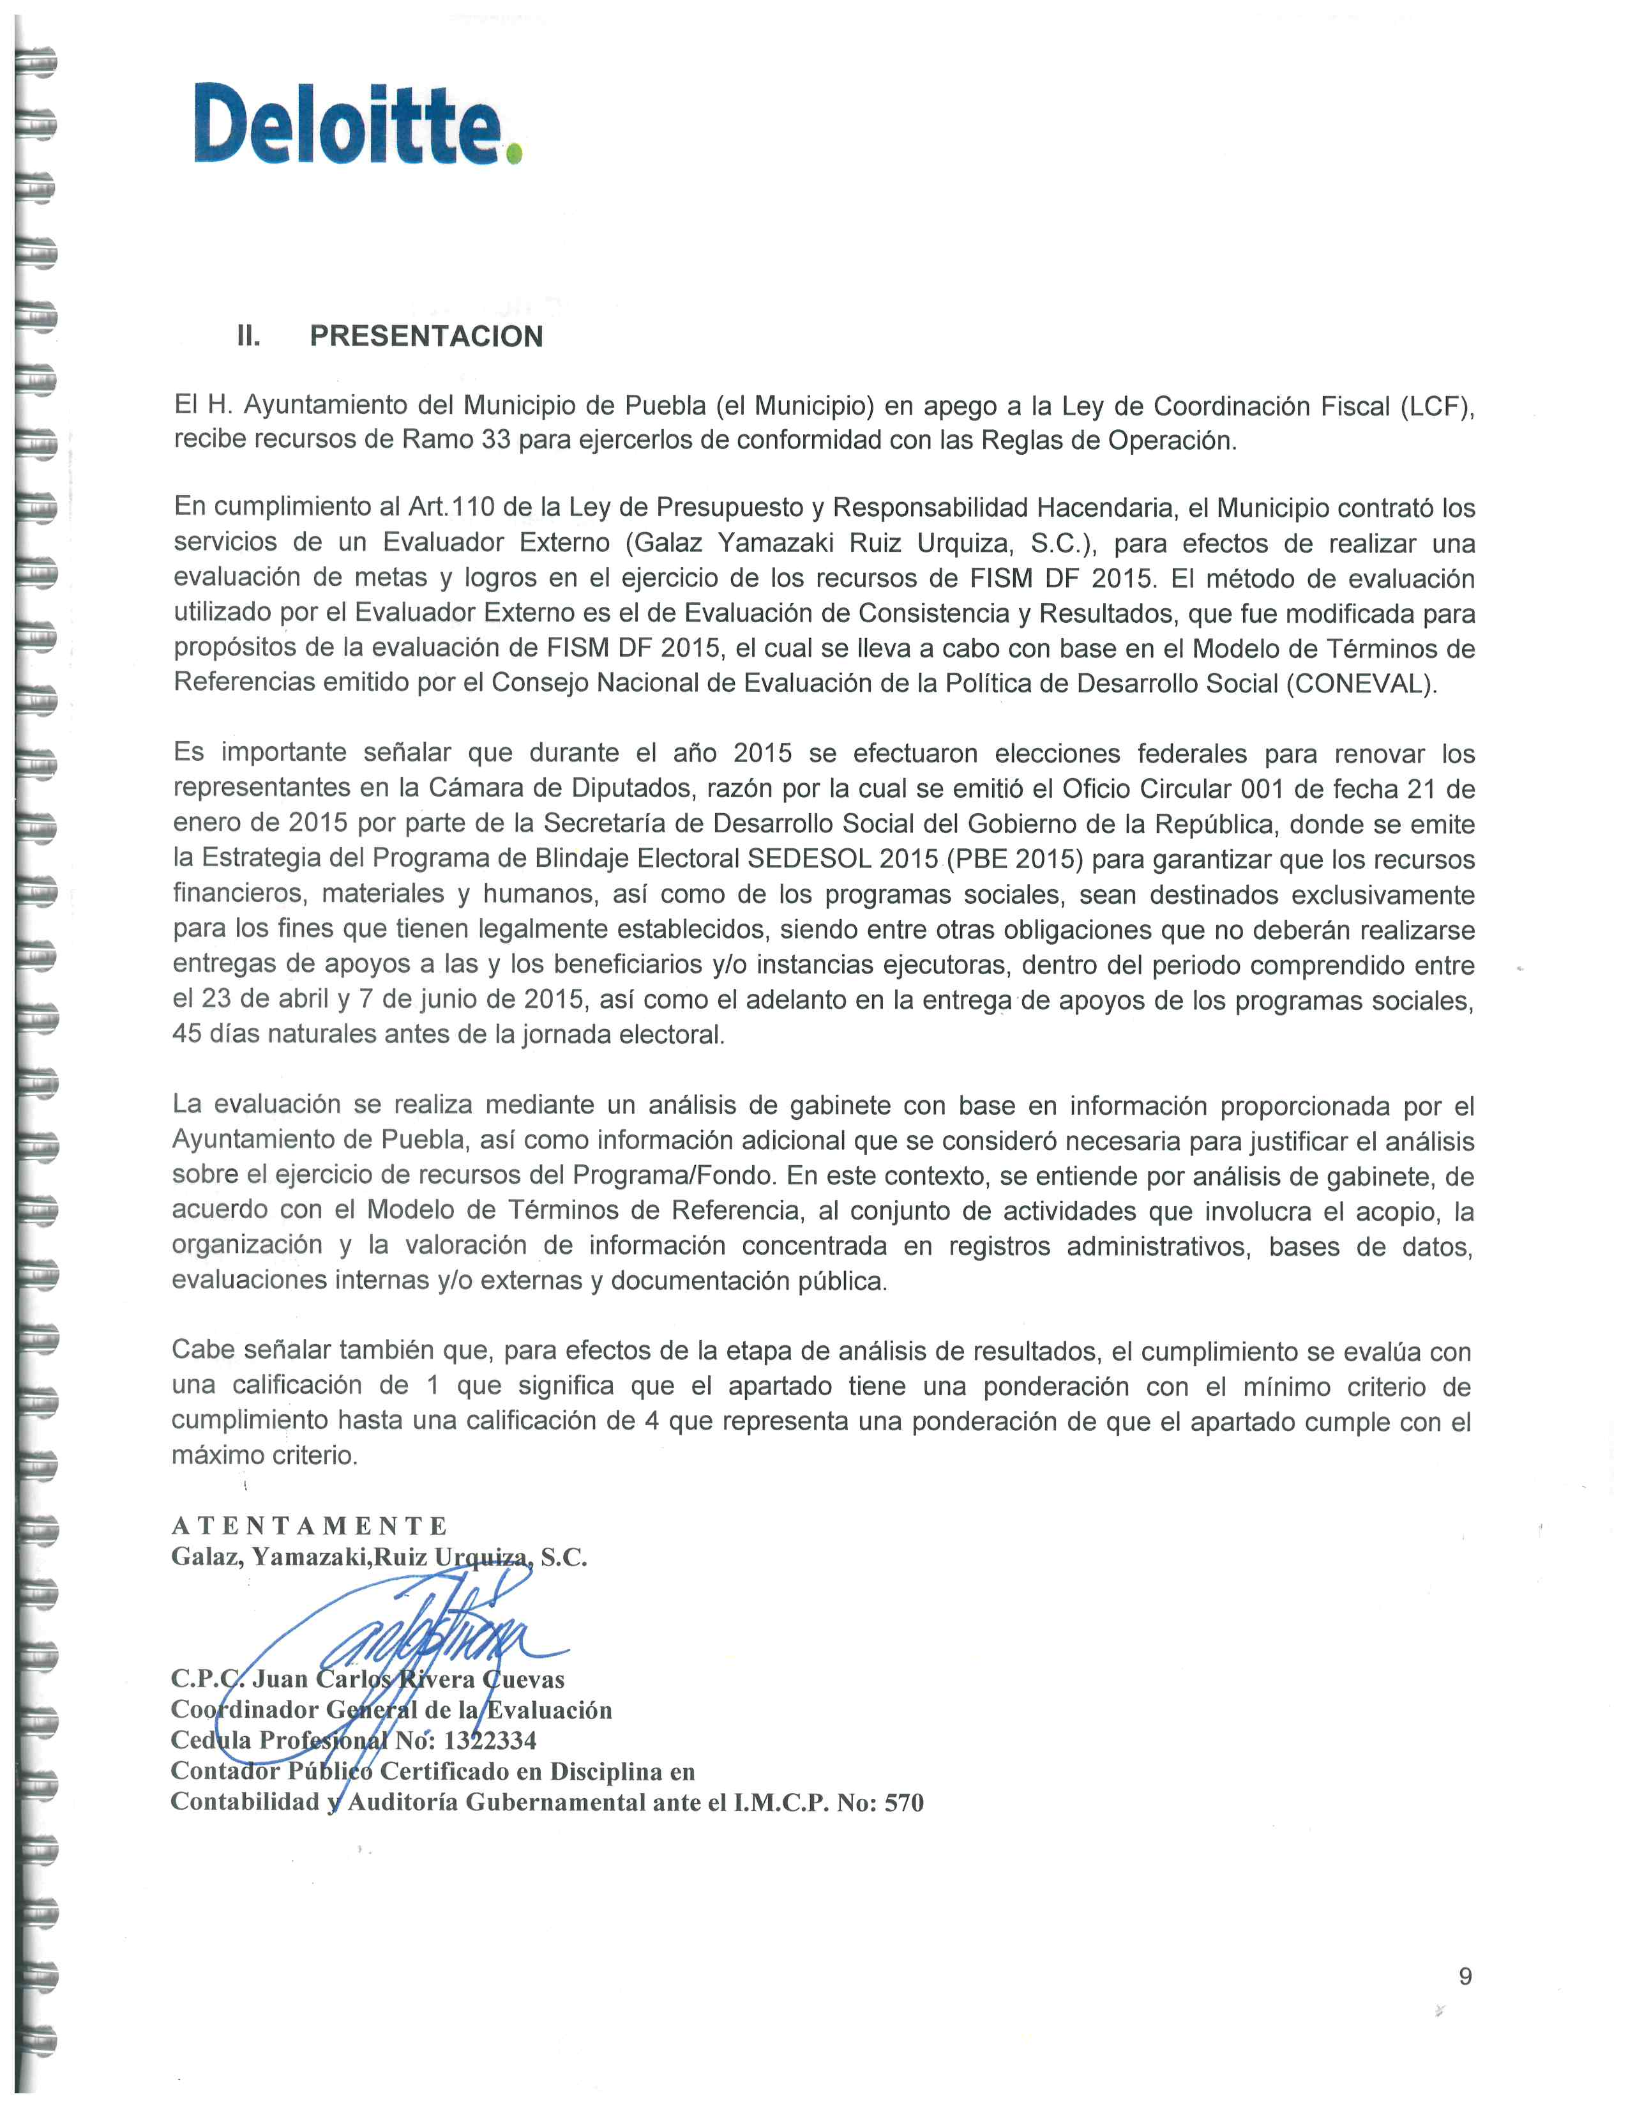
PRESENTACION

El H. Ayuntamiento del Municipio de Puebla (el Municipio) en apego a la Ley de Coordinación Fiscal (LCF), recibe recursos de Ramo 33 para ejercerlos de conformidad con las Reglas de Operación.

En cumplimiento al Art.110 de la Ley de Presupuesto y Responsabilidad Hacendaria, el Municipio contrató los servicios de un Evaluador Externo (Galaz Yamazaki Ruiz Urquiza, S.C.), para efectos de realizar una evaluación de metas y logros en el ejercicio de los recursos de FISM DF 2015. El método de evaluación utilizado por el Evaluador Externo es el de Evaluación de Consistencia y Resultados, que fue modificada para propósitos de la evaluación de FISM DF 2015, el cual se lleva a cabo con base en el Modelo de Términos de Referencias emitido por el Consejo Nacional de Evaluación de la Política de Desarrollo Social (CONEVAL).

Es importante señalar que durante el año 2015 se efectuaron elecciones federales para renovar los representantes en la Cámara de Diputados, razón por la cual se emitió el Oficio Circular 001 de fecha 21 de enero de 2015 por parte de la Secretaría de Desarrollo Social del Gobierno de la República, donde se emite la Estrategia del Programa de Blindaje Electoral SEDESOL 2015 (PBE 2015) para garantizar que los recursos financieros, materiales y humanos, así como de los programas sociales, sean destinados exclusivamente para los fines que tienen legalmente establecidos, siendo entre otras obligaciones que no deberán realizarse entregas de apoyos a las y los beneficiarios y/o instancias ejecutoras, dentro del periodo comprendido entre el 23 de abril y 7 de junio de 2015, así como el adelanto en la entrega de apoyos de los programas sociales, 45 días naturales antes de la jornada electoral.

La evaluación se realiza mediante un análisis de gabinete con base en información proporcionada por el Ayuntamiento de Puebla, así como información adicional que se consideró necesaria para justificar el análisis sobre el ejercicio de recursos del Programa/Fondo. En este contexto, se entiende por análisis de gabinete, de acuerdo con el Modelo de Términos de Referencia, al conjunto de actividades que involucra el acopio, la organización y la valoración de información concentrada en registros administrativos, bases de datos, evaluaciones internas y/o externas y documentación pública.

Cabe señalar también que, para efectos de la etapa de análisis de resultados, el cumplimiento se evalúa con una calificación de 1 que significa que el apartado tiene una ponderación con el mínimo criterio de cumplimiento hasta una calificación de 4 que representa una ponderación de que el apartado cumple con el máximo criterio.

A T E N T A M E N T E
Galaz, Yamazaki,Ruiz Urquiza, S.C.

C.P.C. Juan Carlos Rivera Cuevas
Coordinador General de la Evaluación
Cedula Profesional No: 1322334
Contador Público Certificado en Disciplina en
Contabilidad y Auditoría Gubernamental ante el I.M.C.P. No: 570

JUSTIFICACIÓN DE LA EVALUACIÓN DEL PROGRAMA/FONDO

La Coordinación Fiscal

En México, la coordinación fiscal es un mecanismo de la gestión pública cuyo propósito es delimitar y dar congruencia a los ámbitos de competencia hacendaria en los ingresos entre los 3 niveles de gobierno existentes, su objetivo se consolida en el Sistema Nacional de Coordinación Fiscal determinado en la Ley de Coordinación Fiscal.

Esta Ley establece los términos en que se debe ejecutar la coordinación administrativa a través de convenios de adhesión al Sistema Nacional de Coordinación Fiscal integralmente en relación con los ingresos de la Federación y no sólo algunos de ellos, como resultado de los convenios que se celebren, las Entidades federativas podrán recibir las participaciones establecidas en la misma Ley.

Con fecha 28 de diciembre de 1979 se publica el Convenio de adhesión al Sistema Nacional de Coordinación Fiscal que celebraron la Secretaría de Hacienda y Crédito Público y el Gobierno del Estado de Puebla, entre los considerandos se determinaba que el sistema fiscal nacional debía ser armónico, evitando en lo posible la superposición de gravámenes federales, estatales y municipales, cuyo conjunto podía producir cargas fiscales excesivas en los contribuyentes, además de múltiples intervenciones de vigilancia por parte de las diversas autoridades en esta materia; así mismo se consideraba regular las relaciones fiscales entre ambos órdenes de gobierno y fortalecer las finanzas públicas locales, a cambio de lo cual las Entidades federativas se obligan a no mantener en vigor impuestos estatales o municipales que contrariaran las limitaciones señaladas en la Ley del Impuesto al Valor Agregado y en las Leyes sobre impuestos especiales que sólo eran facultad de la Federación, de acuerdo con la Constitución Política.

En el ámbito municipal el convenio consideraba que dotar de mayores recursos a los Estados implicaba que estos contaran con la base económica para que hicieran lo mismo con sus Municipios, ya que el fortalecimiento de la institución municipal constituía la base y garantía de nuestro desarrollo democrático.

Desde su publicación y hasta el 1 de enero de 2015, fecha de inicio del periodo de esta evaluación, el convenio en comento ha tenido modificaciones diversas mediante anexos, entre las modificaciones destacan, por ejemplo, el convenio del Estado con la Secretaría en establecer en su legislación local, ya sea estatal, municipal o ambas, impuestos a los espectáculos públicos consistentes en obras de teatro y funciones de circo, que en su conjunto, incluyendo adicionales, no superen un gravamen de 8% calculado sobre el ingreso total que derive de dichas actividades; consecuentemente la Federación debía mantener en suspenso la aplicación del Impuesto al Valor Agregado a los citados espectáculos en el territorio estatal.

Ahora bien, el instrumento jurídico en el que formalmente se plasmaron los beneficios fiscales a favor de los Municipios fue la Ley de Coordinación Fiscal, pues en ella se determinaron originariamente los recursos que recibirían las Entidades federativas y que deberían remitir, en su caso a las administraciones municipales.

El Fondo de Aportaciones para la Infraestructura Social

La Ley en comento establece básicamente 2 categorías de recursos para los Estados, Municipios y el Distrito Federal, uno se integra por la recaudación federal participable, y otro por las aportaciones federales, siendo estas últimas los recursos que la Federación transfiere a las haciendas públicas condicionando su gasto a la consecución y cumplimiento de los objetivos, entre ellos el Fondo de Aportaciones para la Infraestructura Social; siendo el objeto de esta evaluación en el ámbito municipal dentro de la demarcación del Municipio de Puebla, Puebla y para el ejercicio fiscal 2015.

El artículo 33 de la citada Ley precisa que las aportaciones federales que con cargo al Fondo de Aportaciones para la Infraestructura Social reciban las Entidades, los Municipios y las Demarcaciones Territoriales, se destinarán exclusivamente a:
- financiamiento de obras, acciones sociales básicas,
- inversiones que beneficien directamente a población en pobreza extrema, localidades con alto o muy alto nivel de rezago social conforme a lo previsto en la Ley General de Desarrollo Social, y en las zonas de atención prioritaria

Con mayor detalle el mismo artículo, en su apartado A, fracción I, especifica que el Fondo de Aportaciones para la Infraestructura Social Municipal y de las Demarcaciones Territoriales del Distrito Federal se destinará a los siguientes rubros:

- agua potable, alcantarillado, drenaje y letrinas,
- urbanización,
- electrificación rural y de colonias pobres,
- infraestructura básica del sector salud y educativo,
- mejoramiento de vivienda, así como mantenimiento de infraestructura, conforme a lo señalado en el catálogo de acciones establecido en los Lineamientos del Fondo que emita la Secretaría de Desarrollo Social.

Aunado a lo anterior, se dispone que las obras y acciones que se realicen con los recursos del Programa/Fondo se debe orientar preferentemente conforme al Informe anual de la situación de pobreza y rezago social de las Entidades y sus respectivos Municipios o Demarcaciones Territoriales que realice la Secretaría de Desarrollo Social. Cabe señalar que el informe que para tal efecto es anual y se debe publicar en el Diario Oficial de la Federación a más tardar el último día hábil de enero.

Como parte de la delimitación del objeto del gasto de este Programa/Fondo, el citado artículo señala que los Municipios pueden disponer de hasta un 2% del total de recursos y determinar su aplicación para la realización de un Programa de Desarrollo Institucional Municipal y de las Demarcaciones Territoriales del Distrito Federal. Una característica esencial es que este programa debe ser convenido entre el Ejecutivo Federal a través de la Secretaría de Desarrollo Social, el Gobierno de la entidad correspondiente y el municipio, en este caso de Puebla, Puebla. Bajo este programa, los recursos de pueden utilizarse para la elaboración de proyectos con la finalidad de fortalecer las capacidades de gestión del municipio, de acuerdo con lo señalado en el catálogo de acciones establecido en los Lineamientos del Fondo que también emita la Secretaría de Desarrollo Social.

Adicionalmente se señala que los Municipios pueden destinar hasta el 3% de los recursos de este Programa/Fondo como gastos indirectos para la verificación y seguimiento de las obras y acciones que se realicen, así como para la realización de estudios y la evaluación de proyectos que cumplan con los fines específicos dentro del marco del artículo 33 en comento.

El beneficio de recibir recursos de este Programa/Fondo conlleva obligaciones para los Municipios, el apartado B, fracción II del multicitado artículo establece que los Municipios deben:

a) Hacer del conocimiento de sus habitantes, al menos a través de la página oficial de Internet de la entidad federativa conforme a los lineamientos de información pública financiera en línea del Consejo de Armonización Contable, los montos que reciban, las obras y acciones a realizar, el costo de cada una, su ubicación, metas y beneficiarios;
b) Promover la participación de las comunidades beneficiarias en su destino, aplicación y vigilancia, así como en la programación, ejecución, control, seguimiento y evaluación de las obras y acciones que se vayan a realizar;
c) Informar a sus habitantes los avances del ejercicio de los recursos trimestralmente y al término de cada ejercicio, sobre los resultados alcanzados; al menos a través de la página oficial de Internet de la entidad federativa, conforme a los lineamientos de información pública del Consejo Nacional de Armonización Contable, en los términos de la Ley General de Contabilidad Gubernamental;
d) Proporcionar a la Secretaría de Desarrollo Social, la información que sobre la utilización del Fondo de Aportaciones para la Infraestructura Social le sea requerida por conducto de las Entidades;
e) Procurar que las obras que realicen con los recursos de los Fondos sean compatibles con la preservación y protección del medio ambiente y que impulsen el desarrollo sostenible;
f) Reportar trimestralmente a la Secretaría de Desarrollo Social, a través de sus Delegaciones Estatales o instancia equivalente en el Distrito Federal, así como a la Secretaría de Hacienda y Crédito Público, el seguimiento sobre el uso de los recursos del Fondo, en los términos que establecen los artículos 48 y 49 de la Ley de Coordinación Fiscal, así como con base en el Informe anual sobre la situación de pobreza y rezago social de las Entidades y sus respectivos Municipios o Demarcaciones Territoriales. Asimismo, los Municipios deberán proporcionar la información adicional que solicite dicha Secretaría para la supervisión y seguimiento de los recursos, y
g) Publicar en su página oficial de Internet las obras financiadas con los recursos de este Fondo. Dichas publicaciones deberán contener, entre otros datos, la información del contrato bajo el cual se celebra, informes trimestrales de los avances y, en su caso, evidencias de conclusión.”

La disposición señala que en el caso de que los Municipios que no cuenten con página oficial de Internet, deben convenir con el gobierno de su entidad federativa para que éste publique la información correspondiente al municipio.
Derivado de lo señalado anteriormente, la Ley de Coordinación Fiscal dispone que se debe dar seguimiento sobre el uso de los recursos del Fondo, términos que para tal efecto se establecen en los artículos 48 y 49 de la misma.

El Seguimiento y la evaluación sobre el uso de los recursos del Programa/Fondo

El seguimiento sobre el uso de los recursos del Programa/Fondo, en términos del artículo 48 de la Ley de Coordinación Fiscal, consiste en la obligación de los Estados para enviar al Ejecutivo Federal informes sobre el ejercicio y destino de los recursos de los Fondos de Aportaciones Federales incluyendo tanto la información relativa a la Entidad Federativa, como aquélla de sus respectivos Municipios, en los Fondos que correspondan, así como los resultados obtenidos; la información debe remitirse de manera consolidada a más tardar a los 20 días naturales posteriores a la terminación de cada trimestre del ejercicio fiscal.
En el caso de los Municipios también se señala que deberán publicar los informes ya mencionados haciendo uso de los órganos locales oficiales de difusión y los pondrán a disposición del público en general a través de sus respectivas páginas electrónicas de Internet o de otros medios locales de difusión, a más tardar a los 5 días hábiles posteriores a la fecha señalada anteriormente.

Ahora bien, con fundamento en el artículo 49 de la Ley en comento, las aportaciones federales deben ser administradas y ejercidas por los gobiernos de las Entidades federativas y, en su caso, de los Municipios y las Demarcaciones Territoriales del Distrito Federal que las reciban, conforme a sus propias Leyes, salvo la excepción con respecto al Fondo de Aportaciones para la Nómina Educativa y Gasto Operativo.

Los recursos federales del Programa/Fondo a que se refiere esta evaluación se sujetan al proceso presupuestario que incluye diferentes etapas y autoridades, inicia desde la planeación y pasa por su programación, presupuestación, ejercicio, control, evaluación y rendición de cuentas –fiscalización - de los mismos. En el caso del Programa/Fondo e interés que se trata, el ejercicio de los recursos debe sujetarse a la evaluación del desempeño en los términos que establece el artículo 110 de la Ley Federal de Presupuesto y Responsabilidad Hacendaria.

Los resultados alcanzados con el ejercicio de los recursos del Programa/Fondo deben ser evaluados, con base en indicadores, por instancias técnicas independientes de las instituciones que los ejerzan, designadas por las Entidades, a fin de verificar el cumplimiento de los objetivos a los que se encuentran destinados. Cabe señalar que los resultados de las evaluaciones deben ser informados en los términos del artículo 48 de la Ley de Coordinación Fiscal.

Elementos de la Evaluación del Desempeño

Con fundamento en el artículo 110 de la Ley Federal de Presupuesto y Responsabilidad Hacendaria, así como en lo dispuesto en la Ley General de Desarrollo Social la instancia coordinadora de las evaluaciones en materia de desarrollo social es el Consejo Nacional de Evaluación de la Política de Desarrollo Social.

La evaluación del desempeño se realizará a través de la verificación del grado de cumplimiento de objetivos y metas, con base en indicadores estratégicos y de gestión que permitan conocer los resultados de la aplicación de los recursos públicos federales. Por lo que concierne a los criterios a que deben sujetarse las instancias públicas a cargo de este tipo de evaluación, el mencionado artículo dispone:

I. Efectuarán las evaluaciones por sí mismas o a través de personas físicas y morales especializadas y con experiencia probada en la materia que corresponda evaluar, que cumplan con los requisitos de independencia, imparcialidad, transparencia y los demás que se establezcan en las disposiciones aplicables;

II. Todas las evaluaciones se harán públicas y al menos deberán contener la siguiente información:

a) Los datos generales del evaluador externo, destacando al coordinador de la evaluación y a su principal equipo colaborador;
b) Los datos generales de la unidad administrativa responsable de dar seguimiento a la evaluación al interior de la dependencia o entidad;
c) La forma de contratación del evaluador externo, de acuerdo con las disposiciones aplicables;
d) El tipo de evaluación contratada, así como sus principales objetivos;
e) La base de datos generada con la información de gabinete y/o de campo para el análisis de la evaluación;
f) Los instrumentos de recolección de información: cuestionarios, entrevistas y formatos, entre otros;
g) Una nota metodológica con la descripción de las técnicas y los modelos utilizados, acompañada del diseño por muestreo, especificando los supuestos empleados y las principales características del tamaño y dispersión de la muestra utilizada;
h) Un resumen ejecutivo en el que se describan los principales hallazgos y recomendaciones del evaluador externo;
i) El costo total de la evaluación externa, especificando la fuente de financiamiento;

III. Las evaluaciones podrán efectuarse respecto de las políticas públicas, los programas correspondientes y el desempeño de las instituciones encargadas de llevarlos a cabo. Para tal efecto, se establecerán los métodos de evaluación que sean necesarios, los cuales podrán utilizarse de acuerdo a las características de las evaluaciones respectivas;

IV. Establecerán programas anuales de evaluaciones;

V. Las evaluaciones deberán incluir información desagregada por sexo relacionada con las beneficiarias y beneficiarios de los programas. Asimismo, las dependencias y Entidades deberán presentar resultados con base en indicadores, desagregados por sexo, a fin de que se pueda medir el impacto y la incidencia de los programas de manera diferenciada entre mujeres y hombres, y

VI. Deberán dar seguimiento a la atención de las recomendaciones que se emitan derivado de las evaluaciones correspondientes.

Toda vez que el Consejo Nacional de Evaluación de la Política de Desarrollo Social es la instancia coordinadora en materia de desarrollo social y el Programa/Fondo está destinado exclusivamente al financiamiento de obras, acciones sociales básicas y a inversiones que beneficien directamente a población en pobreza extrema, localidades con alto o muy alto nivel de rezago social, se consideran como herramienta y base de evaluación los mecanismos que hasta la fecha ha determinado el Consejo en materia de Evaluación del Desempeño.

Consideraciones Metodológicas

Para el año 2015 los instrumentos vigentes de evaluación establecidos por el Consejo, de acuerdo con los Lineamientos Generales para la Evaluación de los Programas Federales publicados el 30 de marzo de 2007 en el Diario Oficial de la Federación eran, de acuerdo con el lineamiento Décimo Sexto, los siguientes:

“I. Evaluación de Programas Federales: las que se aplican a cada programa, las cuales se dividen en:
a) Evaluación de Consistencia y Resultados: analiza sistemáticamente el diseño y desempeño global de los programas federales, para mejorar su gestión y medir el logro de sus resultados con base en la matriz de indicadores;
b) Evaluación de Indicadores: analiza mediante trabajo de campo la pertinencia y alcance de los indicadores de un programa federal para el logro de resultados;
c) Evaluación de Procesos: analiza mediante trabajo de campo si el programa lleva a cabo sus procesos operativos de manera eficaz y eficiente y si contribuye al mejoramiento de la gestión;
d) Evaluación de Impacto: identifica con metodologías rigurosas el cambio en los indicadores a nivel de resultados atribuible a la ejecución del programa federal;
e) Evaluación Específica: aquellas evaluaciones no comprendidas en el presente lineamiento y que se realizarán mediante trabajo de gabinete y/o de campo,”
Así mismo, el Consejo estableció el Programa Anual para el ejercicio fiscal 2015 de Evaluación de los Programas Federales de la Administración Pública Federal del cual se desprenden las siguientes modalidades de evaluación, de acuerdo con el numeral 2:
“
- Evaluación: al análisis sistemático y objetivo de políticas públicas, programas y acciones federales, que tiene como finalidad determinar la pertinencia y el logro de sus objetivos y metas, así como su eficiencia, eficacia, calidad, resultados, impacto y sostenibilidad;
- Evaluación de Consistencia y Resultados: a la que se refieren los numerales Décimo Octavo y Décimo Noveno de los Lineamientos Generales para la evaluación de los Programas Federales de la Administración Pública Federal;
- Evaluación de Diseño: a La que se refiere la fracción I del numeral Décimo Octavo de los Lineamientos Generales para la evaluación de los Programas Federales de la Administración Pública Federal;
- Evaluación de Impacto: a la que se refieren los numerales Décimo Sexto, fracción I, inciso d), y Vigésimo de los Lineamientos Generales para la evaluación de los Programas Federales de la Administración Pública Federal;
- Evaluación de Procesos: a La que se refiere el numeral Décimo Sexto, fracción I, inciso c), de los Lineamientos Generales para la evaluación de los Programas Federales de la Administración Pública Federal;
- Evaluación Específica: a la que se refiere el numeral Décimo Sexto, fracción I, inciso e), de los Lineamientos Generales para La evaluación de los Programas Federales de La Administración Pública Federal;
- Evaluación Específica de Costo-Efectividad: a la que tiene por objeto realizar un estudio mediante el cual se busca identificar, cuantificar y valorar los costos de una o más alternativas de intervención que a través de su implementación pretendan alcanzar un objetivo, con la finalidad de obtener la relación costo-efectividad que posee el programa.
- Evaluación Específica de Desempeño: a la que se refiere el numeral Décimo Sexto, fracción I, inciso e) de los Lineamientos Generales para La evaluación de los Programas Federales de la Administración Pública Federal que se realizará con información de gabinete y con el análisis de los datos, documentos e indicadores establecidos por el Consejo para tal efecto…”

Considerando tanto artículo 110 de la Ley Federal de Presupuesto y Responsabilidad Hacendaria, el lineamiento Décimo Sexto de los Lineamientos Generales para la Evaluación de los Programas Federales y el numeral 2 del Programa Anual para el ejercicio fiscal 2015 de Evaluación de los Programas Federales de la Administración Pública Federal, así como el interés del H. Ayuntamiento del Municipio de Puebla, Puebla, se determinó aplicar la Evaluación de Consistencia y Resultados al Programa/Fondo de Aportaciones para la Infraestructura Social Municipal y de las Demarcaciones Territoriales del Distrito Federal para el ejercicio fiscal 2015 dentro del orden de gobierno y ámbito territorial del municipio señalado.

La Evaluación del Programa/Fondo de Aportaciones para la Infraestructura Social Municipal y de las Demarcaciones Territoriales del Distrito Federal como una modalidad de programa federal
Como ya se señaló el Programa/Fondo aludido es el conjunto de recursos que la Federación transfiere a las haciendas públicas municipales condicionando su gasto a la consecución y cumplimiento de los objetivos determinados en el artículo 33 de la Ley de Coordinación Fiscal, y como los recursos se identifican como dinero, se puede pensar que como tal son distintos al concepto de un programa.

Los programas federales tienen distintas conceptualizaciones dependiendo el ámbito desde el que se les observe; así, con base en la Ley de Planeación se definen como programas de gobierno sectoriales, regionales, especiales, o institucionales; considerando la Ley Federal de Presupuesto y Responsabilidad Hacendaria se determinan estructuras programáticas en apego al artículo 27 y, con respecto al 28 de esta Ley, se establecen clasificaciones presupuestales, siendo la fracción II la que determine la clasificación funcional y programática, que agrupa a las previsiones de gasto con base en las actividades que por disposición legal le corresponden a los ejecutores de gasto y de acuerdo con los resultados que se proponen alcanzar, en términos de funciones, programas, proyectos, actividades, indicadores, objetivos y metas.

De conformidad con los lineamientos emitidos en junio de 2014 por la Secretaría de Hacienda y Crédito Público sobre la Estructura Programática a emplear en el proyecto de Presupuesto de Egresos 2015, se observa que el Fondo de Aportaciones para la Infraestructura Social Municipal y de las Demarcaciones Territoriales del Distrito Federal es un programa federal y que por lo tanto está sujeto a las modalidades de evaluación ya señaladas.

Cabe señalar también que la Estructura Programática identifica al Programa/Fondo dentro de las categorías base, entre ellas ya se encuentra definido el Programa I004 FAIS Municipal y de las Demarcaciones Territoriales del Distrito Federal de la siguiente manera:

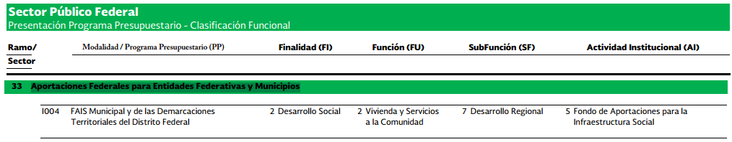

Finalmente debe reconocerse que el Programa/Fondo está determinado en el orden de Gobierno Federal y que la pretensión es evaluarlo en el orden municipal dentro del ámbito territorial del Municipio de Puebla, Puebla.

OBJETIVOS DE LA EVALUACIÓN

OBJETIVO GENERAL

Evaluar la consistencia y orientación a resultados del Programa Presupuestario Federal “Programa/Fondo para la Infraestructura Social Municipal y de las Demarcaciones Territoriales del Distrito Federal 2015” (FISM DF 2015) con la finalidad de proveer información que retroalimente su diseño, gestión y resultados en el orden de Gobierno del Municipio de Puebla, Puebla.

OBJETIVOS ESPECÍFICOS

- Analizar la lógica y congruencia en el diseño del Programa/Fondo, su vinculación con la planeación sectorial y nacional, la consistencia entre el diseño y la normatividad aplicable, así como las posibles complementariedades y/o coincidencias con otros programas federales;
- Identificar si el Programa/Fondo cuenta con instrumentos de planeación y orientación hacia resultados;
- Examinar si el Programa/Fondo ha definido una estrategia de cobertura de mediano y de largo plazo y los avances presentados en el ejercicio fiscal evaluado;
- Analizar los principales procesos establecidos en las Reglas de Operación del Programa (ROP) o en la normatividad aplicable; así como los sistemas de información con los que cuenta el Programa/Fondo y sus mecanismos de rendición de cuentas;
- Identificar si el Programa/Fondo cuenta con instrumentos que le permitan recabar información para medir el grado de satisfacción de los beneficiarios del Programa/Fondo y sus resultados, y
- Examinar los resultados del Programa/Fondo respecto a la atención del problema para el que fue creado.

La Evaluación de Consistencia y Resultados analiza la capacidad institucional, organizacional y de gestión de un programa. La evaluación contiene seis etapas de análisis:
 | Etapa | Propósito
1 | Diseño. | Analizar la lógica y congruencia en el diseño del programa, su vinculación con la planeación sectorial y nacional, la consistencia entre el diseño y la normatividad aplicable, así como las posibles complementariedades y/o coincidencias con otros programas federales
2 | Planeación y Orientación a resultados | Identificar si el programa cuenta con instrumentos de planeación y orientación hacia resultados
3 | Cobertura y focalización. | Examinar si el programa ha definido una estrategia de cobertura de mediano y de largo plazo y los avances presentados en el ejercicio fiscal evaluado
4 | Operación. | Analizar los principales procesos establecidos en las Reglas de Operación del Programa o en la normatividad aplicable; así como los sistemas de información con los que cuenta el programa y sus mecanismos de rendición de cuentas.
5 | Percepción de la población atendida. | Identificar si el programa cuenta con instrumentos que le permitan recabar información para medir el grado de satisfacción de los beneficiarios del programa y sus resultados
6 | Medición de Resultados. | Examinar los resultados del programa respecto a la atención del problema para el que fue creado. Los principales usuarios de la evaluación son las Dependencias y Entidades a cargo de la operación de dichos programas

EVALUACIÓN FINAL.

ETAPA 1.- DISEÑO

ANÁLISIS DE LA JUSTIFICACIÓN DE LA CREACIÓN Y DEL DISEÑO DEL PROGRAMA

- El problema o necesidad prioritaria que busca resolver el programa está identificado en un documento que cuenta con la siguiente información:
    - El problema o necesidad se formula como un hecho negativo o como una situación que puede ser revertida.
    - Se define la población que tiene el problema o necesidad.
    - Se define el plazo para su revisión y su actualización.

Análisis Preliminar
Ponderación según CONEVAL:
Nivel | Criterios
1 | - El programa tiene identificado el problema o necesidad que busca resolver, y  - El problema no cuenta con las características establecidas en la pregunta.
2 | - El programa tiene identificado el problema o necesidad que busca resolver, y  - El problema cuenta con una de las características establecidas en la pregunta.
3 | - El programa tiene identificado el problema o necesidad que busca resolver, y  - El problema cuenta con dos de las características establecidas en la pregunta.
4 | - El programa tiene identificado el problema o necesidad que busca resolver, y  - El problema cuenta con todas las características establecidas en la pregunta.

Evaluación:
De la evaluación a la información y documentación proporcionada se ponderó en un nivel 4 de cumplimiento, ya que el problema está definido tomando como referencia el documento denominado “Metodología para la medición multidimensional de la pobreza en México”, emitido por el Consejo Nacional de Evaluación de la Política de Desarrollo Social (CONEVAL), donde se identifica y define los niveles de pobreza en México, así como el Informe Anual sobre la Situación de Pobreza y Rezago Social 2015 publicado por CONEVAL. De igual forma fueron adoptados por el Municipio los Lineamientos Generales para la Operación del Fondo de Aportaciones para la Infraestructura Social emitido por la Secretaría de Desarrollo Social; también se cumple con una definición de la población con el problema o necesidad a atender, y el Instituto Municipal de Planeación (IMPLAN) lleva a cabo el proceso de revisión y actualización de indicadores de desempeño de los programas presupuestarios en forma trimestral, reuniéndose con los responsables de cada Dependencia para dar seguimiento al cumplimiento de metas o situaciones que lleven a tomar decisiones para lograrlas.

Justificación:
El Programa/Fondo determina el problema como un hecho negativo descrito como: Pobreza, que es la condición de vida de la población a partir de los tres aspectos siguientes: bienestar económico, derechos sociales y contexto territorial.

El Municipio según los resultados del CONEVAL en 2010, el Municipio con mayor número de personas en pobreza en el país era el Municipio de Puebla con 732 mil 154 personas en pobreza, 622 mil 143 en pobreza moderada y 110 mil 012 en pobreza extrema. Lo que significa que el 39.9% de la población se encuentra en pobreza.
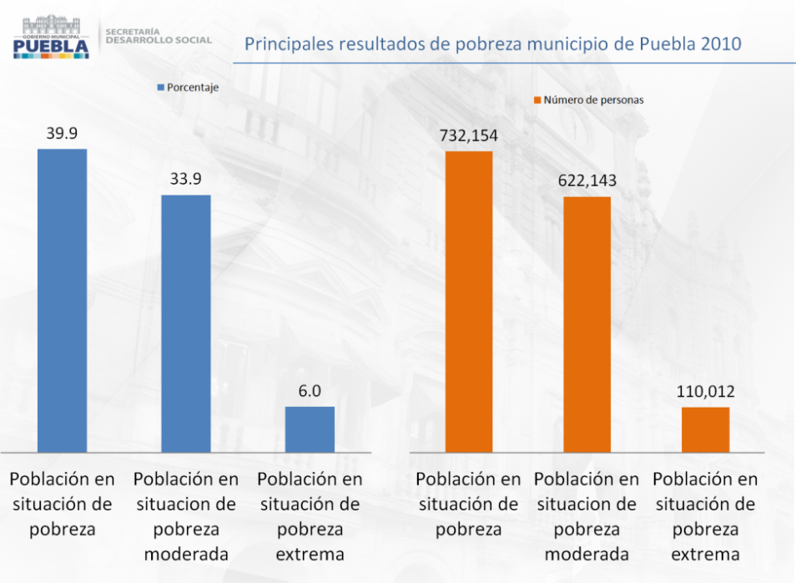
Fuente: Elaborado por la Secretaría de Desarrollo Social Municipal con información de los resultados de la medición de la pobreza a nivel municipio 2010 del El Consejo Nacional de Evaluación de la Política de Desarrollo Social (CONEVAL). http://www.coneval.gob.mx/Medicion/Paginas/Medicion-de-la-pobreza-municipal-2010.aspx
Proporcionado por: Jesús Evangelista Rosas. Secretario Técnico de la Secretaría de Desarrollo Social Municipal

Atendiendo las características para lo cual fue creado el Programa/Fondo, tenemos que el Municipio presenta los siguientes resultados de carencias en 2010 con información de CONEVAL.

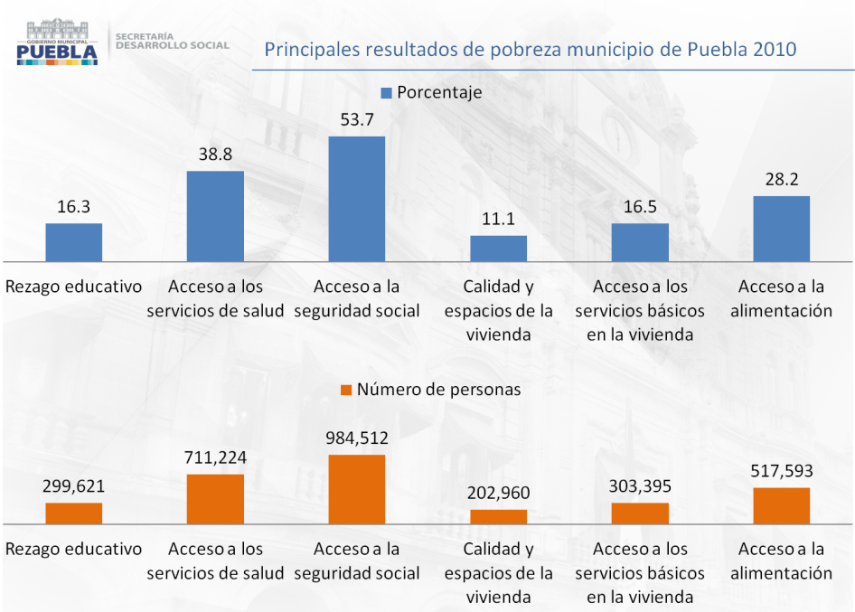
Fuente: Elaborado por la Secretaría de Desarrollo Social Municipal con información de los resultados de la medición de la pobreza a nivel municipio 2010 del El Consejo Nacional de Evaluación de la Política de Desarrollo Social (CONEVAL). http://www.coneval.gob.mx/Medicion/Paginas/Medicion-de-la-pobreza-municipal-2010.aspx
Proporcionado por: Jesús Evangelista Rosas. Secretario Técnico de la Secretaría de Desarrollo Social Municipal

Así mismo, el Municipio presenta el documento “Informe Anual de la Pobreza y Rezago Social 2015” en donde identifica a la población que presenta el problema o necesidad, ayudándose del Art.33 de la Ley de Coordinación Fiscal (LCF) en la cual menciona que “La población objetivo se ubica en localidades con alto y muy alto nivel de rezago social, conforme a lo previsto a la Ley General de Desarrollo Social (LGDS) y en las Zonas de Atención Prioritarias”.
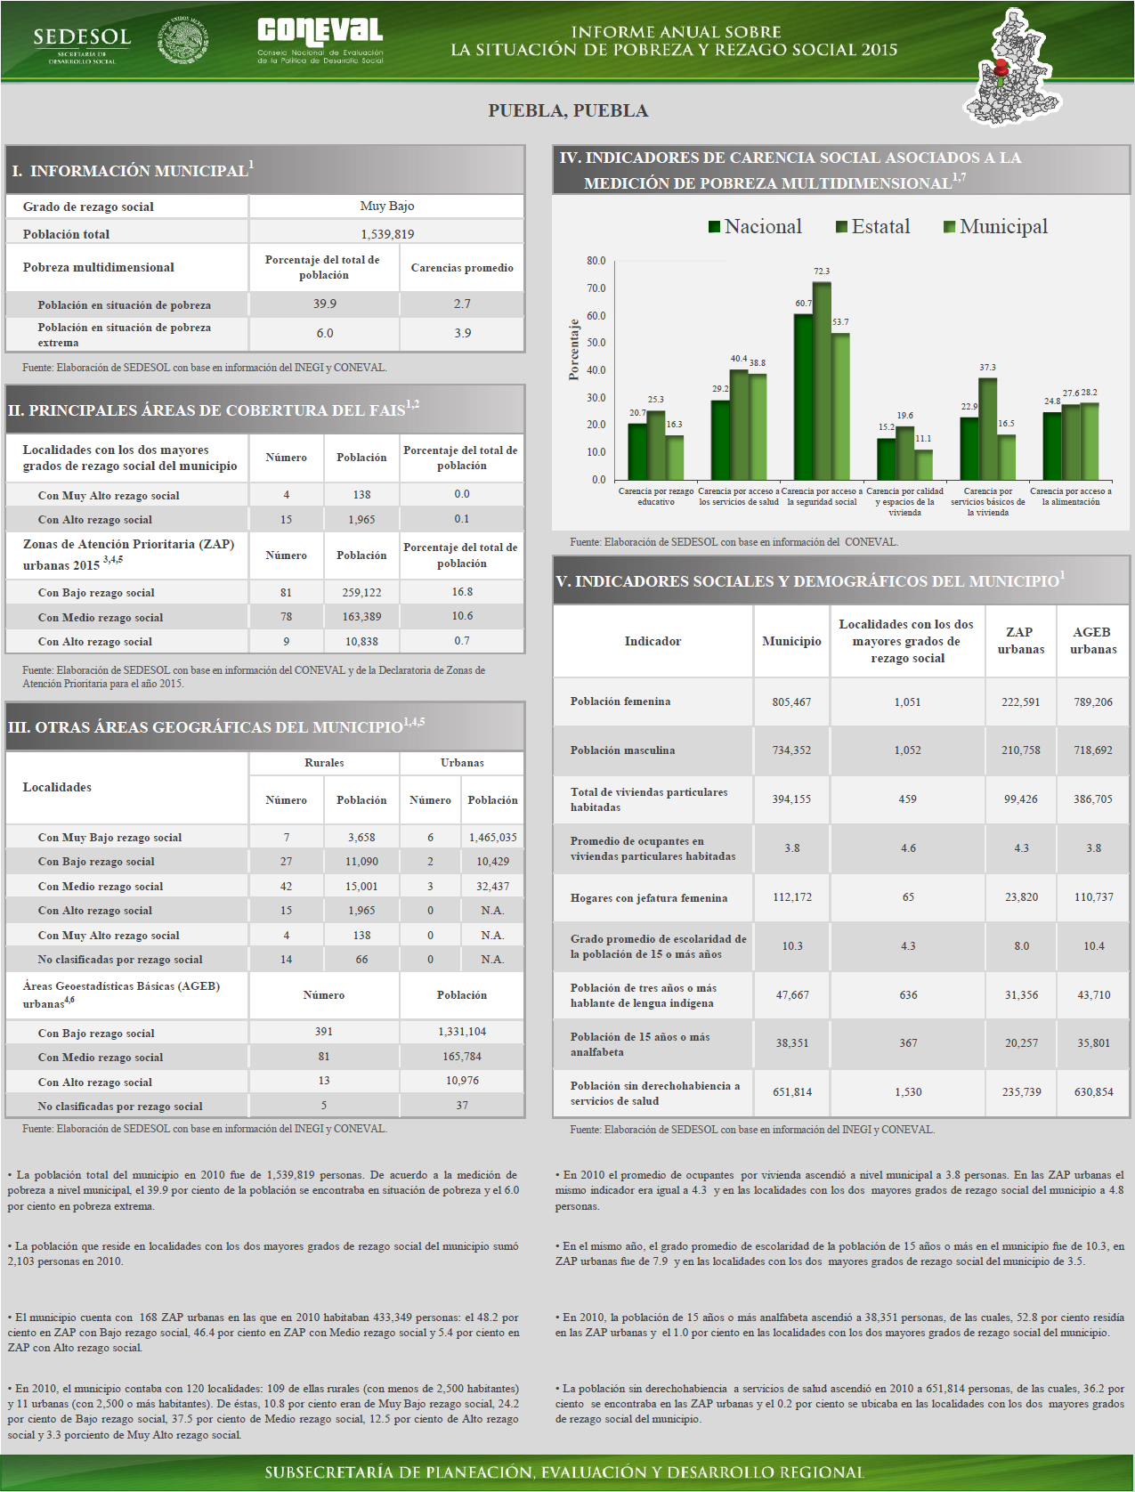

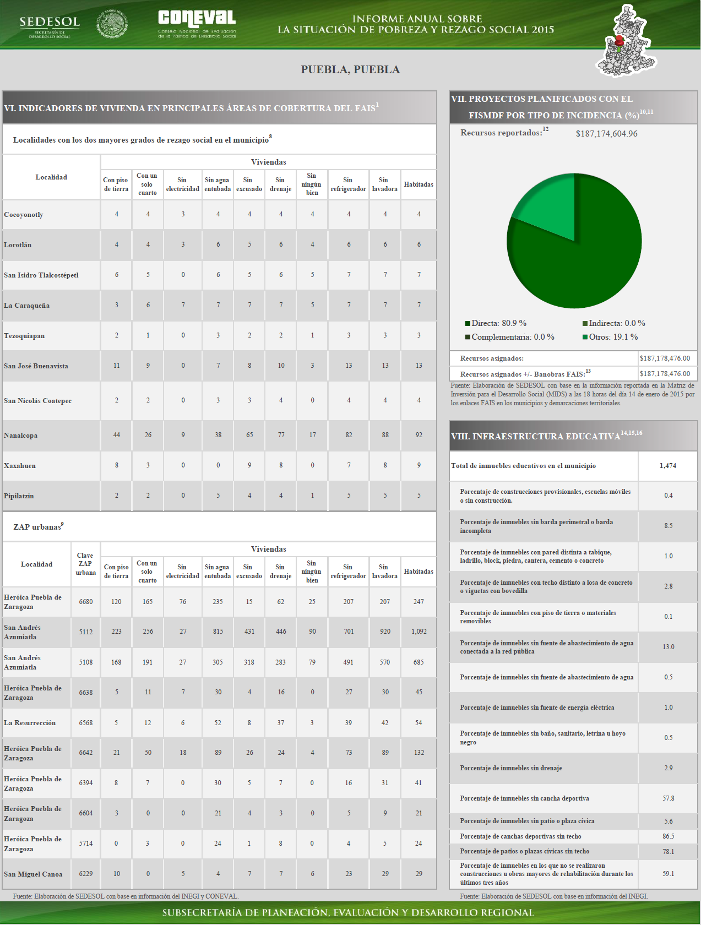

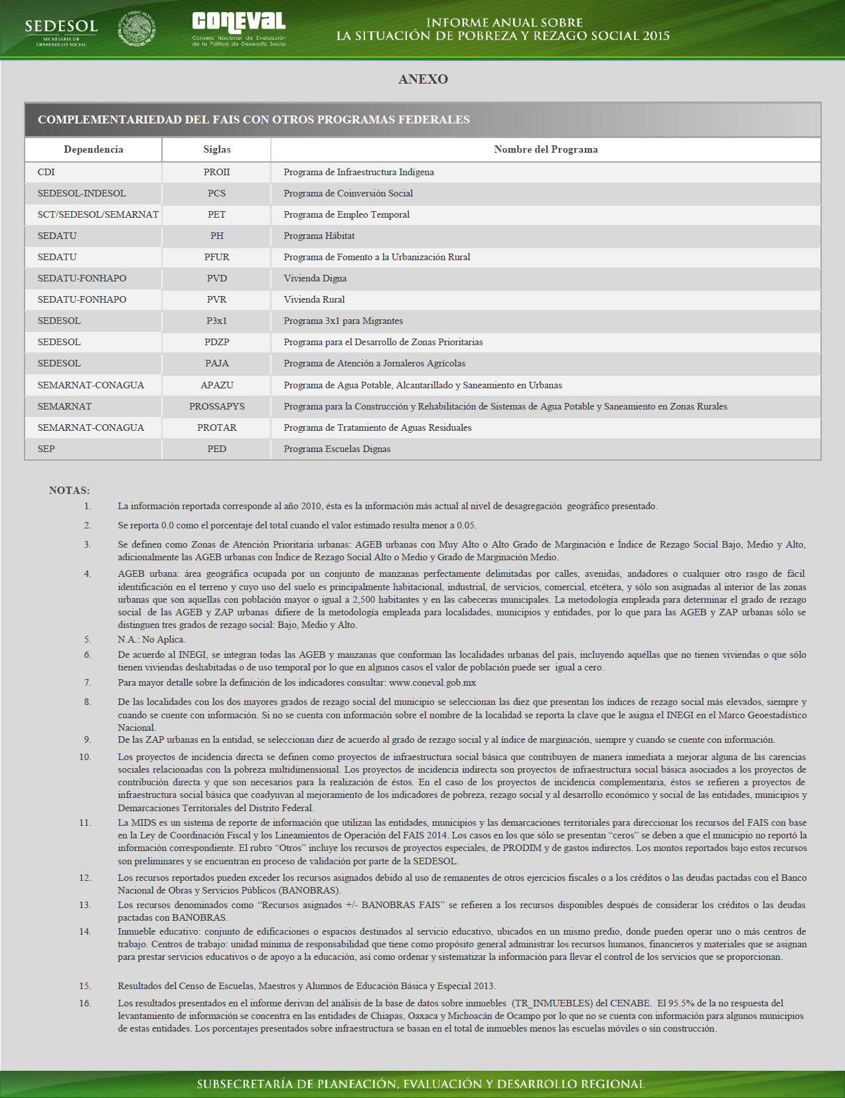

Fuente: Informe Anual de Pobreza y Rezago Social de la Secretaría de Desarrollo Social del Gobierno Federal. http://www.sedesol.gob.mx/en/SEDESOL/Informe_anual_sobre_la_situacion_de_pobreza_y_rezago_social
Proporcionado por: Jesús Evangelista Rosas. Secretario Técnico de la Secretaría de Desarrollo Social Municipal

El informe anual nos señala la población en rezago social, esta información se actualiza anualmente, a través de la Secretaría de Desarrollo Social Federal.

Sugerencias:

El CONEVAL desde su creación ha identificado, desde una perspectiva multidimensional, al problema de la pobreza por lo que es conveniente que, a nivel municipal, a través de la Secretaría de Desarrollo Social se impulsen evaluaciones locales que atiendan a la población objetivo.
- Existe un diagnóstico del problema que atiende el programa que describa de manera específica:

    - Causas, efectos y características del problema.
    - Cuantificación, características y ubicación territorial de la población que presenta el problema.
    - El plazo para su revisión y su actualización.

Análisis Preliminar

Ponderación según CONEVAL:
Nivel | Criterios
1 | - El programa cuenta con un diagnóstico del problema, y  - El diagnóstico no cuenta con las características establecidas en la pregunta.
2 | - El programa cuenta con un diagnóstico del problema, y  - El diagnóstico cuenta con una de las características establecidas en la pregunta.
3 | - El programa cuenta con un diagnóstico del problema, y  - El diagnóstico cuenta con dos de las características establecidas en la pregunta.
4 | - El programa cuenta con un diagnóstico del problema, y  - El diagnóstico cuenta con todas las características establecidas en la pregunta.

Evaluación:
De la evaluación a la información y documentación proporcionada, se ponderó en un nivel 4 de cumplimiento, ya que presenta documentos como el informe anual sobre la situación de pobreza y rezago social publicado por CONEVAL, donde se especifican las causas y efectos del problema, así como la cuantificación, características y ubicación territorial de la población que presenta el problema en el Municipio, de las misma forma presenta evaluaciones realizadas por el IMPLAN donde lleva a cabo revisiones y actualizaciones de los indicadores de desempeño de los programas presupuestarios en forma trimestral.

Justificación:
La Secretaría de Desarrollo Social del Gobierno Federal (SEDESOL) elaboró un documento denominado Diagnóstico del Fondo de Aportaciones para la Infraestructura Social, cuyo contenido es un análisis sobre el problema del rezago en infraestructura social básica en México. En este documento se puede advertir que el rezago en infraestructura social básica se debe a las siguientes causas:

- Mala planeación y calidad de los servicios públicos municipales,
- Insuficiencia de recursos propios, y
- Altos costos de la creación y mantenimiento de la infraestructura social básica.

Este diagnóstico arroja resultados respecto de la baja calidad de vida, los bajos niveles de capital humano, el limitado desarrollo de mercados locales, la desigualdad regional y la reducción en la inversión productiva y en la competitividad, como las principales consecuencias del rezago en infraestructura social básica. De acuerdo con este Diagnóstico, “la falta de infraestructura básica en las localidades con mayores niveles de pobreza está desincentivando la actividad económica, frenando así áreas de oportunidad que propicien un mayor bienestar socio-económico para la población”.

De esta manera, las carencias de infraestructura que presentan los territorios con mayores niveles de rezago social les impiden atraer inversión en infraestructura productiva, debido a los altos costos logísticos que dichas carencias implican para los inversionistas. Lo anterior provoca una situación de estancamiento económico en estas regiones, limitando la generación de ingresos y por consiguiente provoca una situación de pobreza en la población.

Según datos de INEGI 2010 señala que en el Municipio de Puebla había 1,539,819 personas que lo habitan.

Fuente: Instituto Nacional de Estadística y Geografía (INEGI), Censo de Población y Vivienda 2010.
Proporcionado por: Jesús Evangelista Rosas. Secretario Técnico de la Secretaría de Desarrollo Social Municipal

En 2010 en el Municipio de Puebla con información del INEGI había 394 mil 155 viviendas particulares habitadas con las siguientes características:

Fuente: Instituto Nacional de Estadística y Geografía (INEGI), Censo de Población y Vivienda 2010.
Proporcionado por: Jesús Evangelista Rosas. Secretario Técnico de la Secretaría de Desarrollo Social Municipal

Las viviendas cuentan con los siguientes servicios.
Fuente: Instituto Nacional de Estadística y Geografía (INEGI), Censo de Población y Vivienda 2010.
Proporcionado por: Jesús Evangelista Rosas. Secretario Técnico de la Secretaría de Desarrollo Social Municipal

De la ubicación del problema, ésta se encuentra principalmente en la periferia del Municipio como se puede apreciar en el siguiente mapa, donde se aplicaron obras de agua potable en Zonas de Atención Prioritaria 2015.
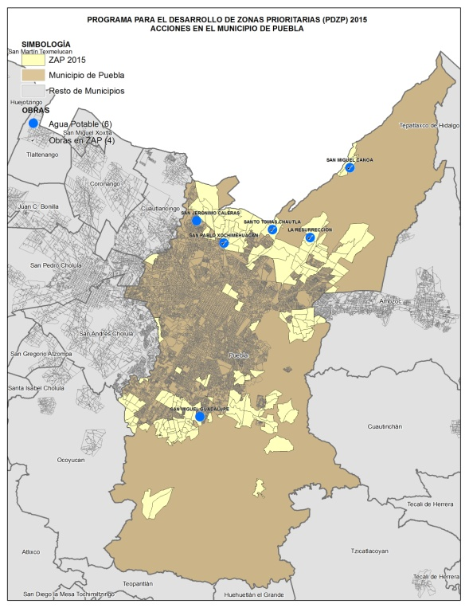
Fuente: Elaborado por la Secretaría de Desarrollo Social Municipal.
Proporcionado por: Jesús Evangelista Rosas. Secretario Técnico de la Secretaría de Desarrollo Social Municipal

Sugerencias:

Si bien existen instrumentos de evaluación del orden federal que validan la información sobre la población que se encuentra en pobreza extrema y rezago social, es conveniente que en el orden de gobierno municipal se trabaje en la actualización de las tareas realizadas para disminuir las causas y efectos del problema.

Así mismo, siendo las Zonas de Atención Prioritaria un número muy reducido de localidades, es indispensable que a través de la Secretaría de Desarrollo Social Municipal se cense de manera anual la población con el problema. Es recomendable tomar como base el Informe Anual sobre la Situación de Pobreza y el Rezago Social del año en curso, así como de años anteriores para comparar el avance en la disminución de las carencias que atiende el Programa/Fondo.

En su caso, el Ayuntamiento debe continuar con los procesos de evaluación y actualización periódica de los programas presupuestarios, en especial de los indicadores estratégicos y de gestión del Programa/Fondo.

- ¿Existe justificación teórica o empírica documentada que sustente el tipo de intervención que el programa lleva a cabo?

Análisis Preliminar
Ponderación según CONEVAL:
Nivel | Criterios
1 | - El programa cuenta con una justificación teórica o empírica documentada que sustente el tipo de intervención que el programa lleva a cabo en la población objetivo, y  - La justificación teórica o empírica documentada no es consistente con el diagnóstico del problema.
2 | - El programa cuenta con una justificación teórica o empírica documentada que sustente el tipo de intervención que el programa lleva a cabo en la población objetivo, y  - La justificación teórica o empírica documentada es consistente con el diagnóstico del problema.
3 | - El programa cuenta con una justificación teórica o empírica documentada que sustente el tipo de intervención que el programa lleva a cabo en la población objetivo, y  - La justificación teórica o empírica documentada es consistente con el diagnóstico del problema, y  - Existe(n) evidencia(s) (nacional o internacional) de los efectos positivos atribuibles a los beneficios o los apoyos otorgados a la población objetivo.
4 | - El programa cuenta con una justificación teórica o empírica documentada que sustente el tipo de intervención que el programa lleva a cabo en la población objetivo, y  - La justificación teórica o empírica documentada es consistente con el diagnóstico del problema, y  - Existe(n) evidencia(s) (nacional o internacional) de los efectos positivos atribuibles a los beneficios o apoyos otorgados a la población objetivo, y  - Existe(n) evidencia(s) (nacional o internacional) de que la intervención es más eficaz para atender la problemática que otras alternativas.

Evaluación:
De la evaluación a la información y documentación proporcionada, se ponderó en un nivel 4 de cumplimiento, ya que en los Lineamientos generales para la operación del FISM DF publicados el 14 de febrero de 2014, modificados el 9 de marzo de 2015, se establece el catálogo de proyectos que se deben ejecutar con los recursos asignados. De igual forma se presenta el Informe anual sobre la situación de pobreza y rezago social 2010 publicado por CONEVAL donde se evidencia los efectos atribuibles a la aplicación de recursos en el Programa/Fondo, así mismo presenta los componentes y actividades del Programa/Fondo presupuestario en donde se muestran las actividades llevadas a cabo el estatus y el seguimiento de las mismas

Justificación:
El Diagnóstico del Fondo de Aportaciones para la Infraestructura Social emitido por SEDESOL incluye una justificación teórica que sustenta el tipo de intervención realizada con los recursos del FISM DF en la población objetivo. Dicha justificación proviene de Lineamientos para la operación del Fondo, en donde se define el catálogo de lo que está permitido realizar con los recursos de dicho Fondo, así como en la LGDS donde señala que la única instancia que puede medir la pobreza es el CONEVAL.

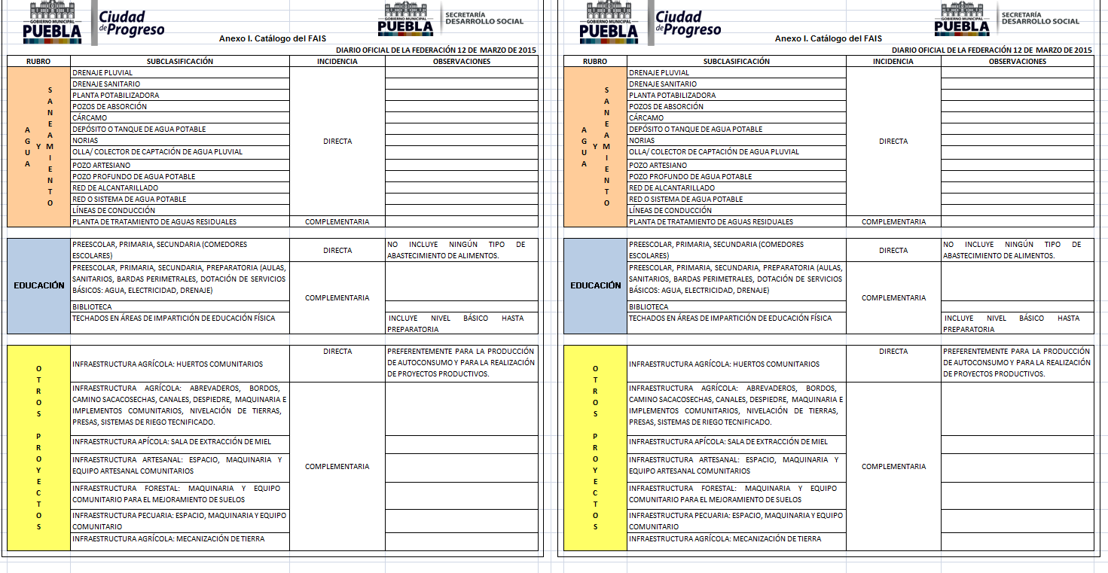
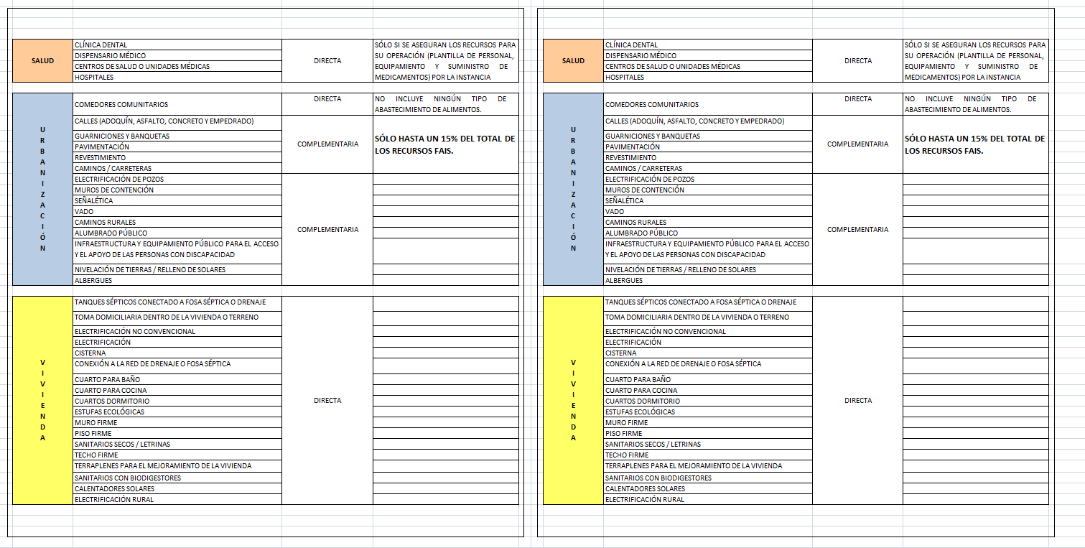
Fuente: Elaborado por la Secretaría de Desarrollo Social Municipal con Información de los Lineamientos Generales para la Aplicación del FAIS. http://www.sedesol.gob.mx/en/SEDESOL/Informes_FAIS.
Proporcionado por: Jesús Evangelista Rosas. Secretario Técnico de la Secretaría de Desarrollo Social Municipal

De acuerdo con la LGDS, el CONEVAL debe medir la pobreza a nivel estatal cada dos años y la pobreza a nivel Municipio cada cinco años y para ello debe utilizar información que genera el Instituto Nacional de Estadística y Geografía (INEGI). Con la presentación de la medición de pobreza municipal se da cumplimiento a lo estipulado en la LGDS.
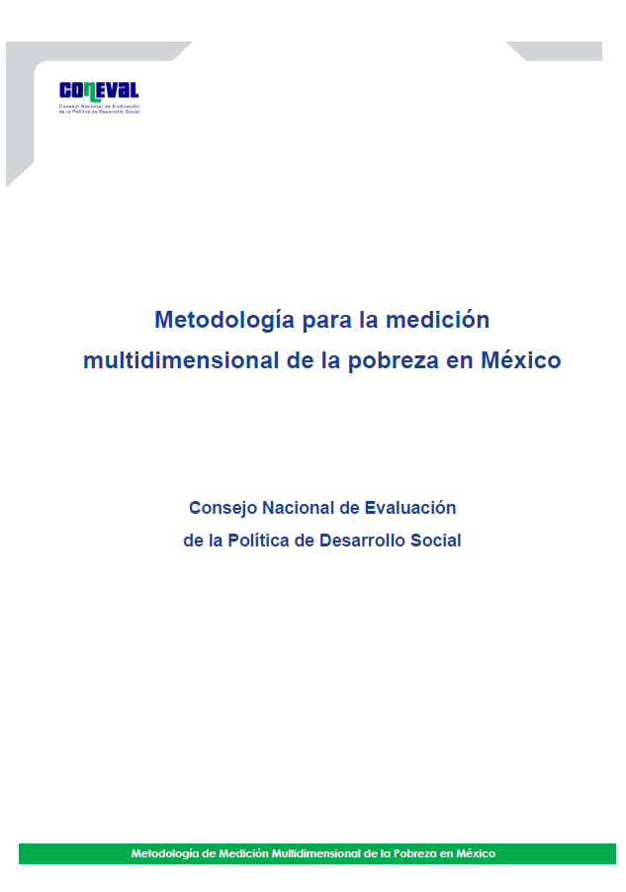
Fuente: El Consejo Nacional de Evaluación de la Política de Desarrollo SocialCONEVAL). http://www.coneval.gob.mx/rw/resource/Metodologia_Medicion_Multidimensional.pdf
Proporcionado por: Jesús Evangelista Rosas. Secretario Técnico de la Secretaría de Desarrollo Social Municipal

La LGDS establece un conjunto de criterios que el CONEVAL debe seguir para medir la pobreza; por ejemplo, la periodicidad para realizar la medición de la pobreza, además de que deberá utilizarse la información que genera el (INEGI). De acuerdo con el artículo 6 de la LGDS, los derechos para el desarrollo social —o derechos sociales— son los relativos a la no discriminación, a la educación, a la salud, a la alimentación, a la vivienda, al disfrute de un medio ambiente sano, al trabajo y a la seguridad social.
Metodología de Medición Multidimensional de la Pobreza en México
Asimismo, en el artículo 36 de la LGDS se determina que el CONEVAL debe emitir un conjunto de lineamientos y criterios para la definición, identificación y medición de la pobreza, en los cuales habrá de considerar, al menos, los ocho indicadores siguientes:

•Ingreso corriente per cápita.
•Rezago educativo promedio en el hogar.
•Acceso a los servicios de salud.
•Acceso a la seguridad social.
•Calidad y espacios de la vivienda.
•Acceso a los servicios básicos en la vivienda.
•Acceso a la alimentación.
•Grado de cohesión social.

Partiendo de estos indicadores que proporciona el CONEVAL y el catálogo de los lineamientos generales del Fondo nos dice a quiénes y con qué se debe atender el problema, una vez que se cuenta con la información esta se mapea utilizando la herramienta de http://sisge.sedesol.gob.mx/sisge/ de la Dirección General de Geoestadística y Padrones de Beneficiarios. La Dirección General de Geoestadística y Padrones de Beneficiarios de los Programa Sociales, se crea con el propósito de apoyar en el alcance e impacto de los programas sociales dirigidos a familias de escasos recursos, conformando y operando un padrón único de beneficiarios, mediante la utilización de criterios objetivos, transparentes y homogéneos.
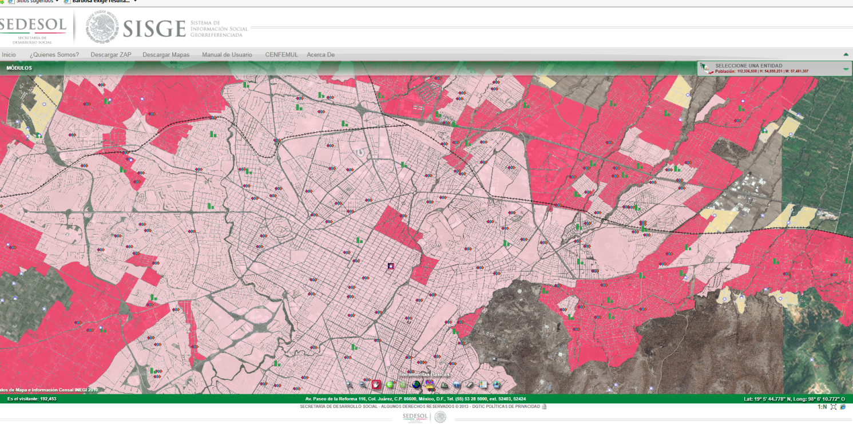
Fuente: http://sisge.sedesol.gob.mx/sisge/
Proporcionado por: Jesús Evangelista Rosas. Secretario Técnico de la Secretaría de Desarrollo Social Municipal

Los resultados de la aplicación de los programas y acciones derivadas del Fondo se ven y se verán reflejadas en los resultados que publiquen las instancias oficiales.
Metodología de Medición Multidimensional

Sugerencia:

Si bien en el ámbito federal y estatal las Secretarías de Desarrollo Social contribuyen para que haya una intervención adecuada ante la pobreza extrema, se sugiere que el Ayuntamiento, a través de la Secretaría de Desarrollo Social Municipal, trabaje coordinadamente con los ámbitos señalados, para dar seguimiento a las acciones realizadas con el Fondo utilizando el registro e información histórica que puede proporcionar el Sistema de Información Social Georreferenciada (SISGE).

Lo anterior permitirá focalizar mejor las estrategias a seguir en atención a la población objetivo, así como evitar duplicidad de acciones y ejercicio de recursos a través de los años considerando de manera documentada en el ámbito local la intervención que el Programa/Fondo lleva a cabo.
.

Análisis de la contribución del programa a los objetivos nacionales y los sectoriales

- El Propósito del programa está vinculado con los objetivos del programa sectorial, especial o institucional considerando que:
    - Existen conceptos comunes entre el Propósito y los objetivos del programa sectorial, especial o institucional, por ejemplo: población objetivo.
    - El logro del Propósito aporta al cumplimiento de alguna(s) de la(s) meta(s) de alguno(s) de los objetivos del programa sectorial, especial o institucional.

Análisis Preliminar:

Ponderación según CONEVAL:
Nivel | Criterios
1 | - El programa cuenta con un documento en el que se establece la relación del Propósito con los objetivo(s) del programa sectorial, especial o institucional, y  - No es posible determinar vinculación con los aspectos establecidos en la pregunta.
2 | - El programa cuenta con un documento en el que se establece la relación del Propósito con los objetivo(s) del programa sectorial, especial o institucional, y  - Es posible determinar vinculación con uno de los aspectos establecidos en la pregunta.
3 | - El programa cuenta con un documento en el que se establece la relación del Propósito con los objetivo(s) del programa sectorial, especial o institucional, y  - Es posible determinar vinculación con todos los aspectos establecidos en la pregunta.
4 | - El programa cuenta con un documento en el que se establece la relación del Propósito con los objetivo(s) del programa sectorial, especial o institucional, y  - Es posible determinar vinculación con todos los aspectos establecidos en la pregunta, y  - El logro del Propósito es suficiente para el cumplimiento de alguna(s) de la(s) meta(s) de alguno(s) de los objetivos del programa sectorial, especial o institucional.

Evaluación:
De la evaluación a la información y documentación proporcionada, se ponderó el cumplimiento en un nivel 4, ya que el propósito del programa FISM DF 2015 está vinculado con los objetivos institucionales “Plan Municipal de Desarrollo 2014-2018”, considerando que existen conceptos en común, así como que el logro del propósito aporta al cumplimiento de las metas de los objetivos institucionales como es el caso de “incrementar la inversión pública en obras de infraestructura básica en las zonas pobres del Municipio”.

Justificación:
El Propósito especificado es “las localidades con alto o muy alto nivel de rezago social y las Zonas de Atención Prioritaria son atendidas en forma preferente, con proyectos de servicios básicos, calidad y espacios de la vivienda, urbanización, educación, salud, infraestructura productiva y asistencia social”, mientras que el Objetivo del Eje 1 del Plan Municipal de Desarrollo 2014-2018 del Municipio de Puebla es “Incrementar la inversión pública en obras de infraestructura básica en las zonas pobres del Municipio y desarrollar acciones para el fortalecimiento integral de las familias poblanas”

Sugerencia:
Debido a que el Programa/Fondo es un programa presupuestario federal su seguimiento y evaluación técnica debe apegarse al Plan Nacional de Desarrollo y los programas que de él derivan, es muy recomendable que en el nivel municipal se determinen los mecanismos de seguimiento con criterios técnicos propios, identificando el origen del recurso en los programas presupuestarios municipales.

Lo anterior debe ser así porque al final el Ayuntamiento es el que decide en que se va a invertir el Programa/Fondo y por lo tanto decide de qué manera se beneficia la población objetivo.

Si hay beneficio de la población, entonces se cumple con el objeto social del Programa/Fondo.

- ¿Con cuáles objetivos, ejes y temas del Plan Nacional de Desarrollo vigente está vinculado el objetivo sectorial relacionado con el programa?

Análisis Preliminar

Ponderación según CONEVAL:
- Cumple
- No Cumple

Evaluación:
De la evaluación a la información y documentación proporcionada se determina que cumple debido a que el Programa/Fondo está correctamente alineado al Plan Nacional de Desarrollo vigente en el punto 2.1 Proveer un entorno adecuado para el desarrollo de una vida digna.

Justificación:

El Objetivo sectorial del Programa/Fondo está alineado con el Plan Nacional de Desarrollo (PND) así como con el Plan Municipal de Desarrollo 2014-2018 del Honorable Ayuntamiento del Municipio de Puebla (PMD) como sigue:

Plan Nacional de Desarrollo 2013-2018
Meta Nacional / eje | 2. México Incluyente
Objetivo | 2.1 Proveer un entorno adecuado para el desarrollo de una vida digna.
Estrategia | 2.5.3. Lograr una mayor y mejor coordinación interinstitucional que garantice la concurrencia y corresponsabilidad de los tres órdenes de gobierno para el ordenamiento sustentable del territorio, así como para el impulso al desarrollo regional urbano, metropolitano y de vivienda.

Plan Municipal de Desarrollo 2014-2018
Meta Nacional / eje | 1.Bienestar Social y Servicios Públicos
Objetivo | 2.1 Incrementar el bienestar social de la población, con puntual atención a quienes se encuentran en situación de pobreza y marginación
Estrategia | Incrementar la inversión pública en obras de infraestructura básica en las zonas pobres del Municipio y desarrollar acciones para el fortalecimiento integral de las familias poblanas.
Sugerencia:

En el ámbito de su competencia y vinculación con los planes de desarrollo federal y estatal, se sugiere al Ayuntamiento que dé seguimiento a la aplicación de los recursos en apego a los documentos señalados; sin desatender la relevancia del Presupuesto basado en Resultados (PbR) y la metodología del Marco Lógico.
- ¿Cómo está vinculado el Propósito del programa con las Metas del Milenio?

Análisis Preliminar
Ponderación según CONEVAL:
- Cumple
- No Cumple

Evaluación:
De la evaluación a la información y documentación proporcionada se determina que el Programa/Fondo cumple con la vinculación determinada, ya que el propósito del Programa/Fondo es atender las zonas de marginación y pobreza extrema y los Objetivos de Desarrollo del Milenio (ODM), buscan en conjunto abatir la pobreza desde diferentes perspectivas, tanto directas como indirectas, así como con la provisión de infraestructura básica como lo es el objeto técnico del Programa/Fondo.

Justificación:
Objetivo 1 “Erradicar la pobreza extrema y el hambre”, Meta 1) “Reducir a la mitad, entre 1990 y 2015, el porcentaje de personas que padezcan hambre”. Mediante la aplicación de los recursos del FISM DF ―de acuerdo a sus lineamientos operativos― en particular del equipamiento de comedores comunitarios, en principio se estaría contribuyendo a alcanzar la Meta ‘1’, ya que al facilitar las condiciones iniciales de equipamiento de los comedores se puede operar una mayor cantidad de ellos, lo que contribuiría a erradicar el hambre.

Objetivo 2 “Lograr la enseñanza primaria universal”, Meta: 2A) “Velar porque, para el año 2015, los niños y niñas de todo el mundo puedan terminar un ciclo completo de enseñanza primaria”. Mediante la aplicación de los recursos del FISM DF para la construcción, mejoramiento o equipamiento de infraestructura educativa primaria, en principio, se estaría contribuyendo a alcanzar la Meta ‘2A’, puesto que al haber más y mejor infraestructura educativa se incrementaría la cobertura y la calidad de la educación, lo que contribuiría a alcanzar la meta; no obstante, de acuerdo con los Reportes de la Matriz de Inversión para el Desarrollo Social (MIDS) con fecha de corte al 7 de noviembre de 2014, en la práctica sólo 0.55% de los recursos del FISE y 10.83% de los recursos del FISM DF se invierten en proyectos clasificados como de Educación, por lo que la contribución del FISM DF a este ODM no es sustancial.

Objetivo 4 “Reducir la mortalidad infantil” Objetivo 5 “Mejorar la salud materna” y Objetivo 6 “Combatir el VIH/SIDA, el paludismo y otras enfermedades” El argumento para la vinculación indirecta de los ODM 4, 5 y 6 (con sus respectivas metas) es que al versar primordialmente sobre temas de salud, mediante la aplicación de los recursos del FISM DF para la construcción, mejoramiento o equipamiento de infraestructura médica o de salud se estaría contribuyendo a alcanzar cada meta de estos objetivos, puesto que al haber más y mejor infraestructura médica se incrementaría la cobertura y la calidad de la misma, lo que contribuiría a alcanzar las metas de estos ODM; no obstante, de acuerdo con los Reportes de la MIDS con fecha de corte al 7 de noviembre de 2014, en la práctica sólo 15.28% de los recursos del FISE y 1.96% de los recursos del FISM DF se invierten en proyectos clasificados como de Salud, por lo que la contribución del FISM DF a este ODM no es sustancial.

Objetivo 7 “Garantizar la sostenibilidad del medio ambiente”, Meta 7) “Reducir a la mitad, para el año 2015, el porcentaje de personas que carezcan de acceso sostenible a agua potable”. Mediante la aplicación de los recursos del FISM DF para la construcción, mejoramiento o equipamiento de infraestructura vinculada con el suministro de agua potable se estaría contribuyendo a alcanzar la Meta ‘7 ’, ya que de acuerdo con los Reportes de la MIDS con fecha de corte al 7 de noviembre de 2014, en la práctica 23.8% de los recursos del FISE y 36.9% de los recursos del FISM DF se invierten en proyectos clasificados como de Agua y Saneamiento, por lo que la contribución del FISM DF a este ODM es notable como proporción del total de recursos del FISM DF invertidos en proyectos de infraestructura social básica.

Sugerencia:

Toda vez que los Objetivos de Desarrollo del Milenio llegaban a la meta temporal fijada hacia el cierre del año 2015, el Programa/Fondo y el Plan Municipal de Desarrollo deben adecuarse a la Agenda 2030 que es la continuidad de los Objetivos del Milenio, con ello se mantiene vigente el interés de abatir el rezago, la pobreza y la marginación.

En la medida de las condiciones administrativas del Ayuntamiento, se deberá actualizar su Plan Municipal de Desarrollo.

También es conveniente capacitar al personal de la Secretaría de Desarrollo Social Municipal sobre la Agenda 2030 para el Desarrollo Sostenible.

- Las poblaciones, potencial y objetivo, están definidas en documentos oficiales y/o en el diagnóstico del problema y cuentan con la siguiente información y características:
    - Unidad de medida.
    - Están cuantificadas.
    - Metodología para su cuantificación y fuentes de información.
    - Se define un plazo para su revisión y actualización.

Análisis Preliminar

Ponderación según CONEVAL:
Nivel | Criterios
1 | - El programa tiene definidas las poblaciones (potencial y objetivo), y  - Las definiciones cuentan con una de las características establecidas.
2 | - El programa tiene definidas las poblaciones (potencial y objetivo), y  - Las definiciones cuentan con dos de las características establecidas.
3 | - El programa tiene definidas las poblaciones (potencial y objetivo), y  - Las definiciones cuentan con tres de las características establecidas.
4 | - El programa tiene definidas las poblaciones (potencial y objetivo), y  - Las definiciones cuentan con todas las características establecidas.

Evaluación:
De la evaluación a la información y documentación proporcionada, se ponderó en un nivel 4 de cumplimiento, ya que la población potencial y objetivo están definidas en el Plan Municipal de Desarrollo 2014 -2018, considerando una unidad de medida, así como de que se encuentran debidamente cuantificadas y cuenta con metodología para su cuantificación y fuentes de información en Metodología para la medición multidimensional de la pobreza en México emitido por CONEVAL, de la misma forma se cuenta con evaluaciones elaboradas por el IMPLAN en donde se observa la actualización de los indicadores de desempeño en forma trimestral.

Justificación:
Las poblaciones potencial y objetivo se determinan en el Plan Municipal de Desarrollo 2014-2018 y en los programas presupuestarios de las Dependencias de la Administración Municipal.

Se entenderá por población potencial, a la población total que presenta la necesidad y/o problema que justifica la existencia del Programa/Fondo y por lo tanto pudiera ser elegible para su atención.

Se entenderá por población objetivo, a la población que el Programa/Fondo tiene planeado o programado atender para cubrir la población potencial y que cumple con los criterios de elegibilidad establecidos en su normatividad.

Se entenderá por población atendida a la población beneficiada por el Programa/Fondo en un ejercicio fiscal.

La actualización de los resultados se tendrá solo por fuentes oficiales en sus informes de pobreza que realiza el CONEVAL cada 5 años a nivel municipal, para el Municipio de Puebla tendremos datos oficiales en julio de 2016, asimismo se cuenta con el Informe anual de rezago social de SEDESOL Federal.

Fuente: Informe Anual de Pobreza y Rezago Social de la Secretaría de Desarrollo Social del Gobierno Federal. http://www.sedesol.gob.mx/en/SEDESOL/Informe_anual_sobre_la_situacion_de_pobreza_y_rezago_social
Proporcionado por: Jesús Evangelista Rosas. Secretario Técnico de la Secretaría de Desarrollo Social Municipal

Sugerencias:
Si bien la población potencial y objetivo está definida en documentos oficiales y se cuenta con información y características de ellas, vale la pena actualizar el padrón de dicha población cada vez que se ataca un problema de pobreza ya que eso permite al Ayuntamiento contar con información veraz y actualizada para la toma de decisiones en torno a las acciones a seguir en el abatimiento de la pobreza y la marginación.
La metodología a seguir en este proceso será la que en su momento tenga disponible el CONEVAL.
- Existe información que permita conocer quiénes reciben los apoyos del programa (padrón de beneficiarios) que:
    - Incluya las características de los beneficiarios establecidas en su documento normativo.
    - Incluya el tipo de apoyo otorgado.
    - Esté sistematizada e incluya una clave única de identificación por beneficiario que no cambie en el tiempo.
    - Cuente con mecanismos documentados para su depuración y actualización.

Análisis Preliminar
Ponderación según CONEVAL:
Nivel | Criterios
1 | - La información de los beneficiarios cuenta con una de las características establecidas.
2 | - La información de los beneficiarios cuenta con dos de las características establecidas.
3 | - La información de los beneficiarios cuenta con tres de las características establecidas.
4 | - La información de los beneficiarios cuenta con todas las características establecidas.

Evaluación:
De la evaluación a la información y documentación proporcionada se ponderó el cumplimiento en un nivel 2, ya que la información que presenta permite conocer a los beneficiarios del Programa/Fondo, el tipo de apoyo otorgado, así como que clave única de identificación por cada beneficiario, sin embargo no cuenta con un mecanismo de actualización y depuración ni cuenta con un sistema electrónico para su registro y control del padrón de beneficiarios, ya que se utilizan hojas de cálculo para su control, lo que incrementa el riesgo de un inadecuado control de información de beneficiarios.

Justificación:
Se cuenta con una base de datos de los Padrones de beneficiarios de los diferentes programas

Fuente: Información propia de la Secretaría de Desarrollo Social Municipal
Proporcionado por: Jesús Evangelista Rosas. Secretario Técnico de la Secretaría de Desarrollo Social Municipal

En estos padrones se recaba información como: El nombre del beneficiario, la dirección del beneficiario, Clave Única de Registro Poblacional y se le asigna una clave de beneficiario, como ejemplo se muestra lo siguiente:

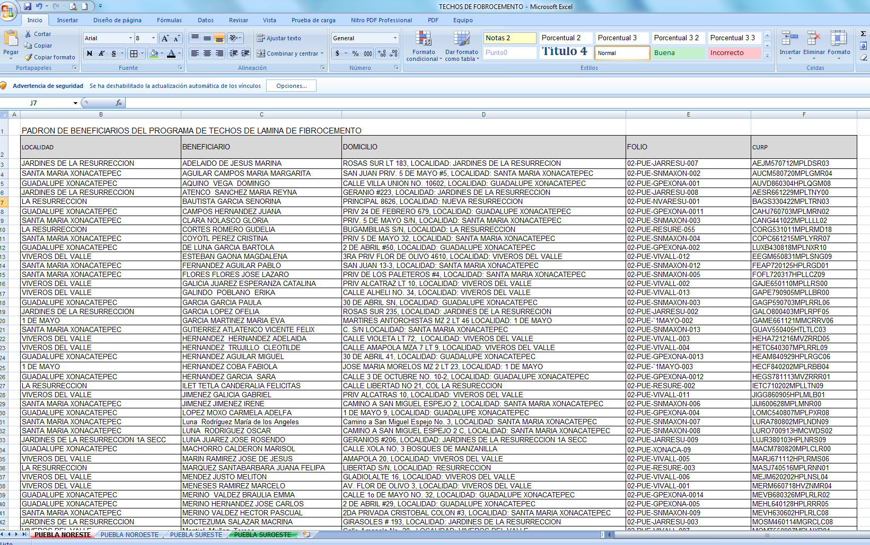
Fuente: Información propia de la Secretaría de Desarrollo Social Municipal
Proporcionado por: Jesús Evangelista Rosas. Secretario Técnico de la Secretaría de Desarrollo Social Municipal

Sugerencia:
Diseñar e implementar un programa de cómputo para el registro y control de beneficiarios del Programa/Fondo, que permita su operación eficiente y de cumplimiento a los Lineamientos Normativos para la Integración del Padrón Único de Beneficiarios, debiendo solicitar al área de Sistemas del Municipio los criterios que deben tener el programa de cómputo para la seguridad lógica y física, y mantener los controles generales de información establecidos.

- Si el programa recolecta información socio-económica de sus beneficiarios, explique el procedimiento para llevarlo a cabo, las variables que mide y la temporalidad de las mediciones.

Análisis Preliminar
Ponderación según CONEVAL:
- Cumple
- No Cumple

Evaluación:
De la evaluación a la información y documentación proporcionada se determina que cumple, ya que cada año el Municipio de Puebla aplica Cuestionarios Únicos de Información (CUIS), en donde se recolecta información socioeconómica de los posibles beneficiarios del FISM DF, se anexa formato de cuestionario (Anexo 1) donde se muestran las variables que miden, así como la temporalidad de las mediciones. Se mantiene un registro de los CUIS realizados durante el año.

Justificación:
El procedimiento básico para realizar el levantamiento del CUIS es el siguiente:

- El área ejecutora, en caso de que no cuente con el instrumento (CUIS) vigente, deberá solicitarlo a la SEDESOL, así como la capacitación necesaria para su aplicación.
- Organizará y pondrá en marcha la aplicación en campo de los cuestionarios.
- La aplicación del CUIS deberá apegarse al contenido de los “Lineamientos para los procesos de recolección de información socioeconómica y captura”.
- Asimismo, se considerará lo establecido en el “Instructivo del entrevistador”,
- La información socioeconómica obtenida a través de la aplicación en campo del CUIS se enviará a la SEDESOL para su captura.

Fuente: Formato elaborado por la Secretaría de Desarrollo Social Federal. (Anexo1)
http://www.sedesol.gob.mx/work/models/SEDESOL/Programas_Sociales/OpcionesProductivas/Anexos/Anexo_4.pdf
Proporcionado por: Jesús Evangelista Rosas. Secretario Técnico de la Secretaría de Desarrollo Social Municipal

Sugerencia:
Toda vez que la determinación de los recursos asignables a este Programa/Fondo, y a su vez a sus beneficiarios, sean los Municipios y el Gobierno del Distrito Federal, depende de una recolecta de datos como los que se plasman en las CUIS, es recomendable mantener esta labor preferentemente en coordinación con instancias estatales y federales a fin de lograr trabajo conjunto como reducción de recursos.

ANÁLISIS DE LA MATRIZ DE INDICADORES PARA RESULTADOS (MIR)

- ¿En el documento normativo del programa es posible identificar el resumen narrativo de la Matriz de Indicadores para Resultados (Fin, Propósito, Componentes y Actividades)?

Análisis Preliminar

Ponderación según CONEVAL:
Nivel | Criterios
1 | - Algunas de las Actividades de la MIR se identifican en las ROP o documento normativo del programa.
2 | - Algunas de las Actividades y todos los Componentes de la MIR se identifican en las ROP o documento normativo del programa.
3 | - Algunas de las Actividades, todos los Componentes y el Propósito de la MIR se identifican en las ROP o documento normativo del programa.
4 | - Algunas de las Actividades, todos los Componentes, el Propósito y el Fin de la MIR se identifican en las ROP o documento normativo del programa.

Evaluación:
De la evaluación a la información y documentación proporcionada se ponderó el cumplimiento en un nivel 4, ya que en el documento del programa presupuestario 2015, es posible identificar el resumen narrativo de la Matriz de Indicadores para Resultados (MIR), el cual incluye el fin, el propósito, los componentes y las actividades. (Anexo 2)

Justificación:
El Municipio tiene implementado el modelo de Presupuesto basado en Resultados (PbR), derivado de esta metodología se realizan programas presupuestarios para cada una de las áreas de la administración municipal, orientando sus acciones hacia los resultados que la población espera obtener, tal es el caso de lo que a continuación se detalla de un programa presupuestario.

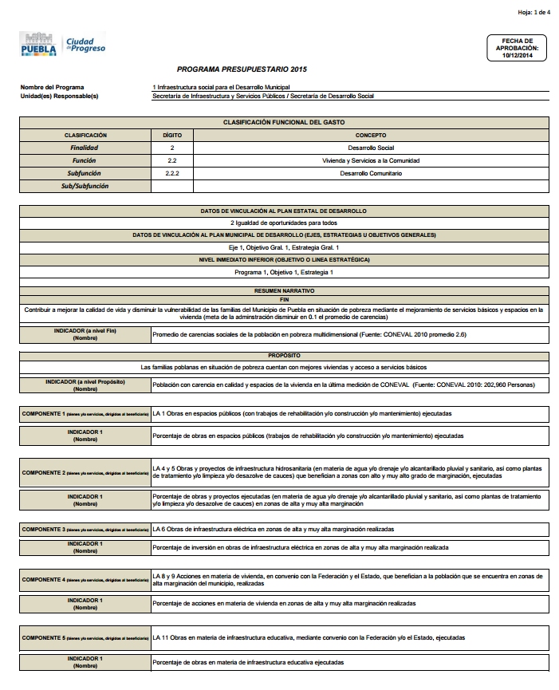
Fuente: Elaborado por Instituto Municipal de Planeación IMPLAN del Municipio de Puebla. http://www.pueblacapital.gob.mx/images/transparencia/obl/17progs/pp.admin1418.15.pdf
Proporcionado por: Jesús Evangelista Rosas. Secretario Técnico de la Secretaría de Desarrollo Social Municipal

Sugerencia:
Realizar el seguimiento puntual a los avances de la Matriz de Indicadores para Resultados (MIR) diseñada para el Programa/Fondo. De manera particular verificar que los recursos se ejerzan en cumplimiento de lo programado, con apego a la LCF.

- Las Fichas Técnicas de los indicadores del programa cuentan con la siguiente información:
    - Nombre.
    - Definición.
    - Método de cálculo.
    - Unidad de Medida.
    - Frecuencia de Medición.
    - Línea base.
    - Metas.
    - Comportamiento del indicador (ascendente, descendente, regular o nominal).

Análisis Preliminar
Ponderación según CONEVAL:
Nivel | Criterios
1 | - Más del 0% y hasta el 49% de las Fichas Técnicas de los indicadores del programa tienen las características establecidas.
2 | - Del 50% al 69% de las Fichas Técnicas de los indicadores del programa tienen las características establecidas.
3 | - Del 70% al 84% de las Fichas Técnicas de los indicadores del programa tienen las características establecidas.
4 | - Del 85% al 100% de las Fichas Técnicas de los indicadores del programa tienen las características establecidas.

Evaluación:
De la evaluación a la información y documentación proporcionada continúa la ponderación del cumplimiento en un nivel 3, ya que cumple con un 75% de las características establecidas como son: Nombre, definición, método de cálculo, unidad de medida, frecuencia de medición y metas, faltando únicamente “la línea Base y Comportamiento del indicador” como se observó en la primera evaluación.

Justificación:
En la MIR 2015 del FISM DF están registrados claramente seis de los ocho indicadores establecidos, mismos que representan el bien o servicio que el FISM DF proporciona a su población objetivo, ya que están constituidos por el financiamiento de proyectos para la construcción, ampliación o mejoramiento de infraestructura social básica.

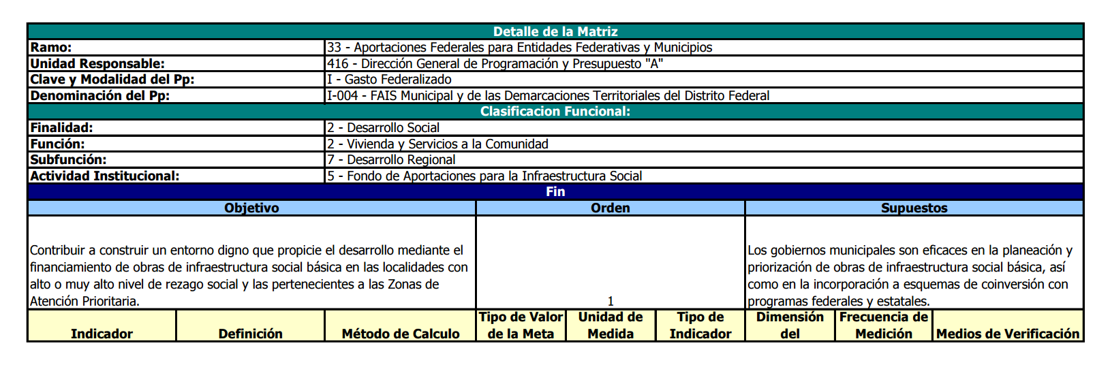

Fuente: MIR 2015 del Fondo de Aportaciones para la Infraestructura Social (FAIS).
Proporcionado por: Jesús Evangelista Rosas. Secretario Técnico de la Secretaría de Desarrollo Social Municipal

Sugerencias:

Complementar las características establecidas para elaboración de fichas técnicas de los indicadores del Programa/Fondo/fondo, en cuanto a la línea base y comportamiento del indicador.

Las acciones que realice el Ayuntamiento en torno a las características establecidas en la MIR deben cumplir con el supuesto del Fin y con ello garantizar que se cumple el objetivo del Fin, sobre todo, con el objeto del FISM DF.

Por lo que respecta a indicadores, se sugiere al personal que integre una base de datos con las mediciones de los indicadores desde el año 2010 a la fecha.
.

- Las metas de los indicadores de la MIR del programa tienen las siguientes características:
    - Cuentan con unidad de medida.
    - Están orientadas a impulsar el desempeño, es decir, no son laxas.
    - Son factibles de alcanzar considerando los plazos y los recursos humanos y financieros con los que cuenta el programa.

Análisis Preliminar

Ponderación según CONEVAL:
Nivel | Criterios
1 | - Más del 0% y hasta el 49% de las metas de los indicadores del programa tienen las características establecidas.
2 | - Del 50% al 69% de las metas de los indicadores del programa tienen las características establecidas.
3 | - Del 70% al 84% de las metas de los indicadores del programa tienen las características establecidas.
4 | - Del 85% al 100% de las metas de los indicadores del programa tienen las características establecidas.

Evaluación:
De la evaluación a la información y documentación proporcionadas, ponderó el cumplimiento en un nivel 4, ya que las metas de los indicadores de la MIR cuentan con unidad de medida, están orientadas a impulsar el desempeño y son factibles de alcanzar en los plazos considerando los recursos humanos y financieros con los que cuenta el Programa/Fondo.

Justificación:
Fuente: MIR 2015 del Fondo de Aportaciones para la Infraestructura Social (FAIS).
Proporcionado por: Jesús Evangelista Rosas. Secretario Técnico de la Secretaría de Desarrollo Social Municipal

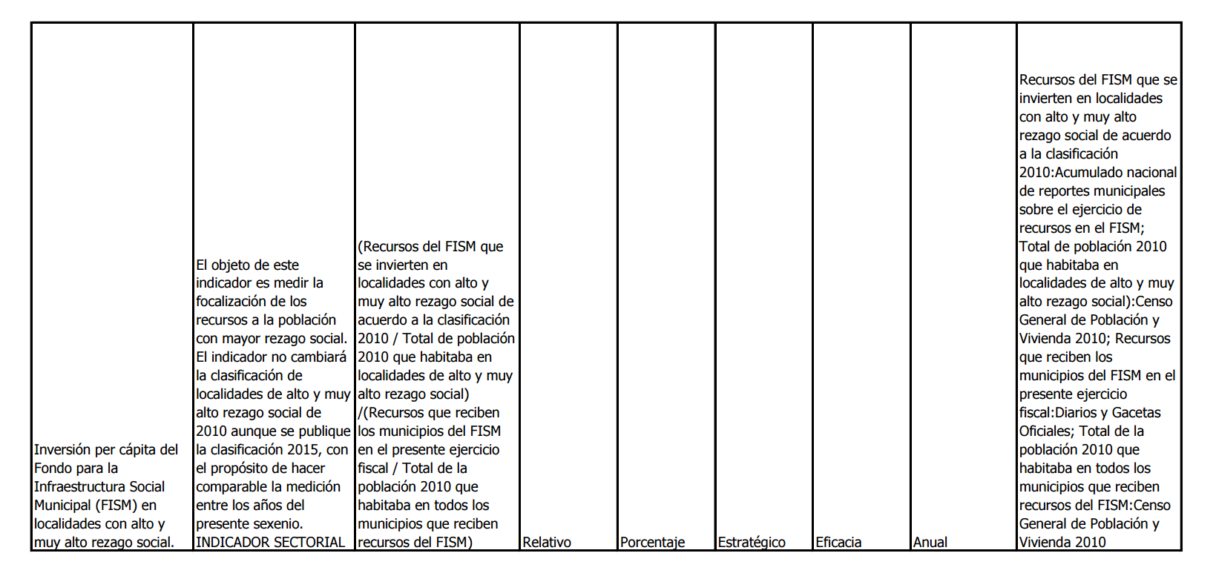
Fuente: MIR 2015 del Fondo de Aportaciones para la Infraestructura Social (FAIS).
Proporcionado por: Jesús Evangelista Rosas. Secretario Técnico de la Secretaría de Desarrollo Social Municipal

En los programas presupuestarios derivado del modelo de Presupuesto basado en Resultados, se señalan los plazos, metas y montos a utilizar durante el ejercicio fiscal, así como la calendarización de las actividades por componente.
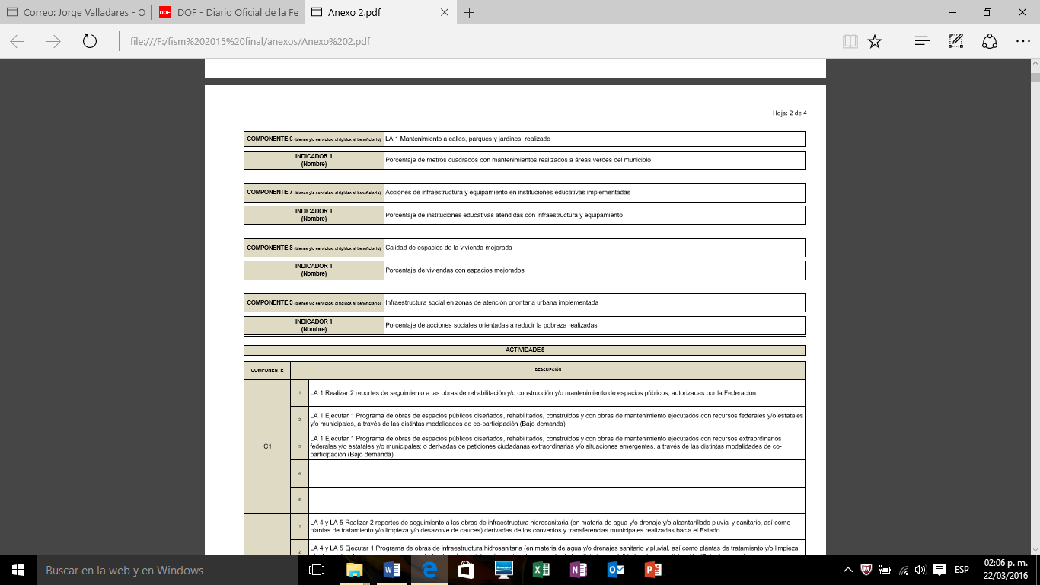
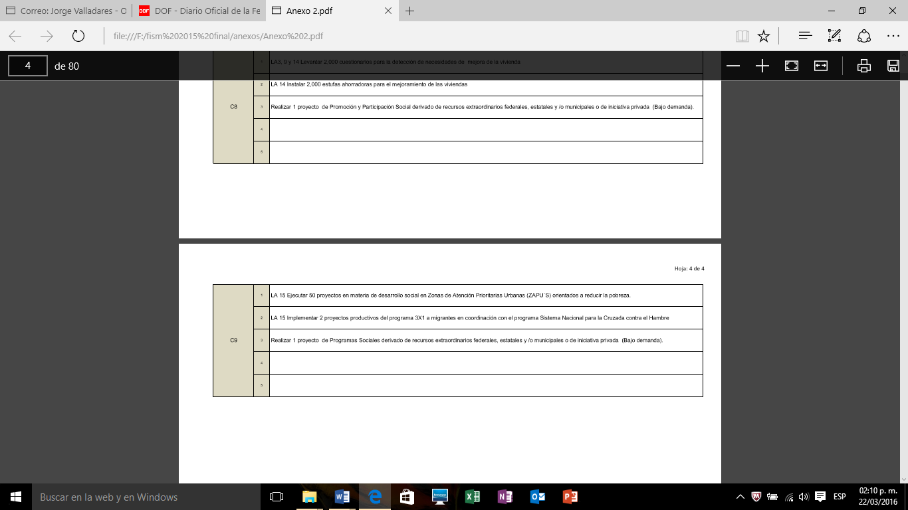

Fuente: Elaborado por Instituto Municipal de Planeación IMPLAN del Municipio de Puebla. http://www.pueblacapital.gob.mx/images/transparencia/obl/17progs/pp.admin1418.15.pdf
Proporcionado por: Jesús Evangelista Rosas. Secretario Técnico de la Secretaría de Desarrollo Social Municipal

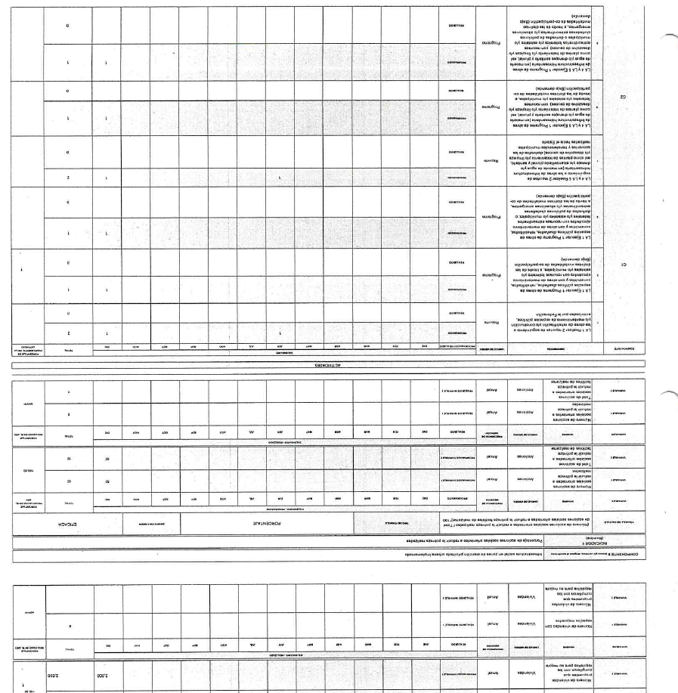

Fuente: Elaborado por Instituto Municipal de Planeación IMPLAN del Municipio de Puebla. http://www.pueblacapital.gob.mx/images/transparencia/obl/17progs/pp.admin1418.15.pdf
Proporcionado por: Jesús Evangelista Rosas. Secretario Técnico de la Secretaría de Desarrollo Social Municipal

Sugerencia:
En torno al diseño de los indicadores considérese continuar aplicando las características establecidas en el Manual para el Diseño y la Construcción de Indicadores emitido por CONEVAL para los programas futuros, así mismo, es valioso considerar el catálogo de indicadores generales del Fondo y medirse con todos ellos puesto que permiten comparar los logros locales con los de otros Municipios, incluso de aquellos de otras Entidades federativas.

Análisis de posibles complementariedades y coincidencias con otros programas federales

- ¿Con cuáles programas federales y en qué aspectos el programa evaluado podría tener complementariedad y/o coincidencias?

Análisis Preliminar

Ponderación según CONEVAL:
- Cumple
- No Cumple

Evaluación:
De la evaluación a la información y documentación proporcionada se determina que cumple con el tema evaluado ya que especifica claramente los programas federales con los que el Programa/Fondo tiene complementariedad y/o coincidencias, en apego al catálogo de programas federales emitido por la Secretaría de Gobernación del Gobierno Federal.

Justificación:
SECRETARÍA DE DESARROLLO SOCIAL
Programa 3x1 para Migrantes
Programa para el Desarrollo de Zonas Prioritarias
Programa de Opciones Productivas
Programa de Coinversión Social
Programa Empleo Temporal
SECRETARÍA DE SALUD
Programa Comunidades Saludables
SECRETARÍA DE DESARROLLO AGRARIO, TERRITORIAL Y URBANO
Programa Hábitat
Programa Rescate de Espacios Públicos
Programa Vivienda Digna
Programa Vivienda Rural
Programa de Reordenamiento y Rescate de Unidades Habitacionales
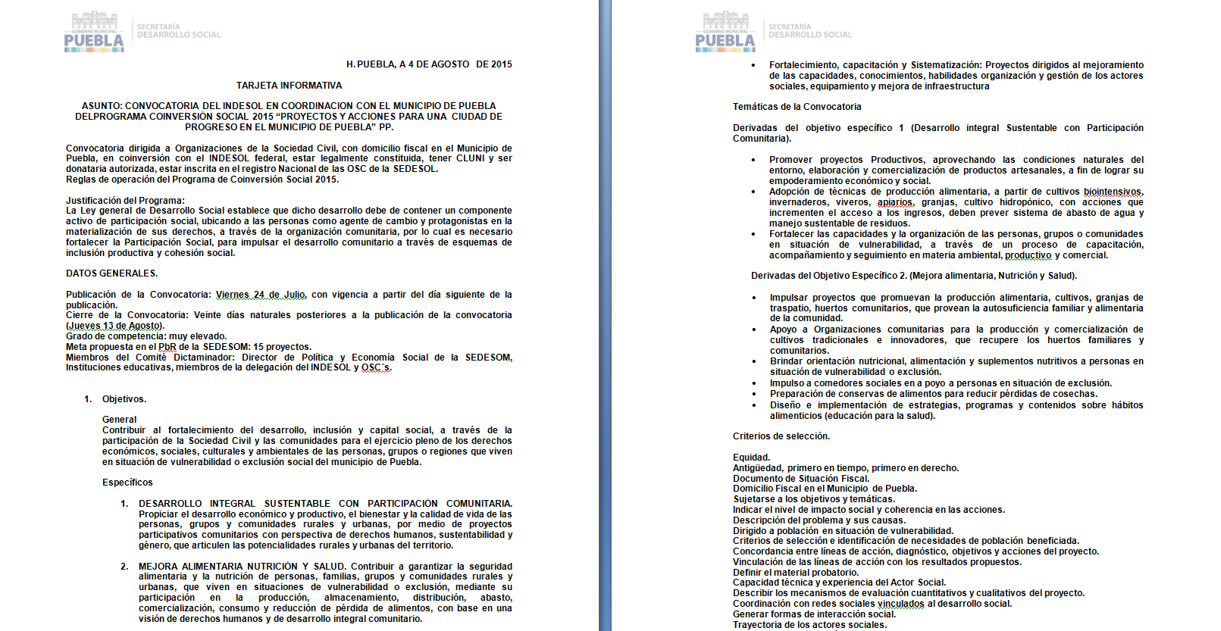

Fuente: Elaborado por la Secretaría de Desarrollo Social Municipal.
Proporcionado por: Jesús Evangelista Rosas. Secretario Técnico de la Secretaría de Desarrollo Social Municipal

Sugerencia:
Antes de elaborar el programa presupuestario del ejercicio es recomendable verificar que otros programas otorgan los mismos beneficios y evitar así la duplicidad del gasto y una mejor orientación del mismo.

ETAPA 2.- PLANEACIÓN Y ORIENTACIÓN A RESULTADOS

Instrumentos de planeación

- La Unidad Responsable del programa cuenta con un plan estratégico con las siguientes características:
    - Es resultado de ejercicios de planeación institucionalizados, es decir, sigue un procedimiento establecido en un documento.
    - Contempla el mediano y/o largo plazo.
    - Establece los resultados que quieren alcanzar, es decir, el Fin y Propósito del programa.
    - Cuenta con indicadores para medir los avances en el logro de sus resultados.

Análisis Preliminar

Ponderación según CONEVAL:
Nivel | Criterios
1 | - El plan estratégico tiene una de las características establecidas.
2 | - El plan estratégico tiene dos de las características establecidas.
3 | - El plan estratégico tiene tres de las características establecidas.
4 | - El plan estratégico tiene todas las características establecidas.

Evaluación:
De la evaluación a la información y documentación proporcionada se ponderó en un nivel 4 de cumplimiento, ya que el Instituto Municipal de Planeación (IMPLAN) tiene establecido un programa de evaluación de resultados con seguimiento trimestral, mostrando los resultados alcanzados. Los programas presupuestarios establecen los responsables de su ejecución, así como la MIR para cada programa, dentro de los cuales se encuentra el Programa/Fondo evaluado.

Justificación:
Los programas presupuestarios son básicos para la generación y asignación del presupuesto de acuerdo con la Ley Federal de Presupuesto y Responsabilidad Hacendaria. Sin los programas presupuestarios se carecería de metas y responsables, asimismo, de objetivos, indicadores y resultados, pero, sobre todo, de los recursos del Programa/Fondo con lo que se realicen las acciones necesarias.

Mediante el sistema de evaluación del IMPLAN, cada trimestre se le da seguimiento y evaluación a cada uno de los programas, lo cual permite orientar los esfuerzos para dar cumplimiento a los programas y al Plan Municipal de Desarrollo 2014-2018.

Fuente: http://www.pueblacapital.gob.mx/ayuntamiento/item/299-plan-municipal-de-desarrollo
Proporcionado por: Jesús Evangelista Rosas. Secretario Técnico de la Secretaría de Desarrollo Social Municipal

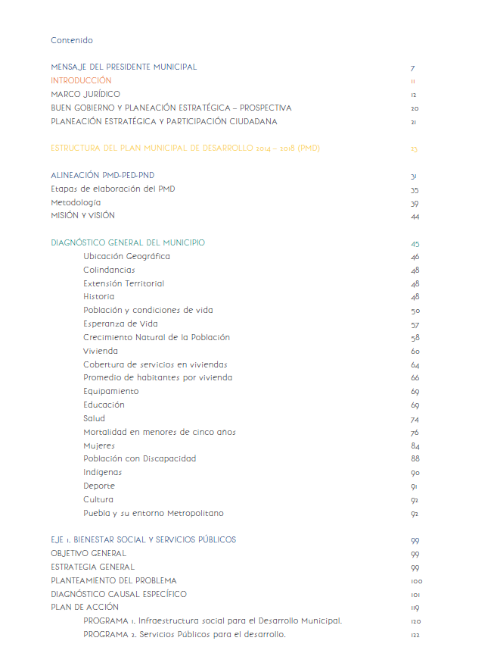
Fuente: http://www.pueblacapital.gob.mx/ayuntamiento/item/299-plan-municipal-de-desarrollo
Proporcionado por: Jesús Evangelista Rosas. Secretario Técnico de la Secretaría de Desarrollo Social Municipal

Sugerencia:
En el ámbito de las atribuciones del Ayuntamiento se sugiere que, en los casos de convenios celebrados para la ejecución de la inversión pública con el Estado, se requiera toda la información y documentación que complemente a aquella del Municipio a fin de fortalecer la evidencia del ejercicio de los recursos para el fin y propósitos determinados en las diversas disposiciones normativas.

La unidad responsable del Programa/Fondo debe efectuar comparativos de los resultados obtenidos en años anteriores para determinar el grado de avance en el logro de las metas, así como realizar comparativos con los resultados obtenidos en Municipios de características similares.

- El programa cuenta con planes de trabajo anuales para alcanzar sus objetivos que:
    - Son resultado de ejercicios de planeación institucionalizados, es decir, siguen un procedimiento establecido en un documento.
    - Son conocidos por los responsables de los principales procesos del programa.
    - Tienen establecidas sus metas.
    - Se revisan y actualizan.

Análisis Preliminar

Ponderación según CONEVAL:
Nivel | Criterios
1 | - Los planes de trabajo anuales tienen una de las características establecidas.
2 | - Los planes de trabajo anuales tienen dos de las características establecidas.
3 | - Los planes de trabajo anuales tienen tres de las características establecidas.
4 | - Los planes de trabajo anuales tienen todas de las características establecidas.

Evaluación:
De la evaluación a la información y documentación proporcionada se ponderó el cumplimiento en un nivel 4, ya que el Programa/Fondo cuenta con planes de trabajo anuales elaborados por el IMPLAN, que son resultado de planeación institucional, son conocidos por los principales responsables del Programa/Fondo, se tienen metas establecidas y se revisan y actualizan cada trimestre. (Anexo 3)

Justificación:
En los programas presupuestarios se establecen las metas y responsables, asimismo, mediante el sistema de evaluación del IMPLAN cada trimestre se le da seguimiento y evaluación a cada uno de los programas, lo cual permite orientar los esfuerzos para dar cumplimiento a los programas y al Plan Municipal de Desarrollo 2014-2018.
Fuente: Documento Anexo

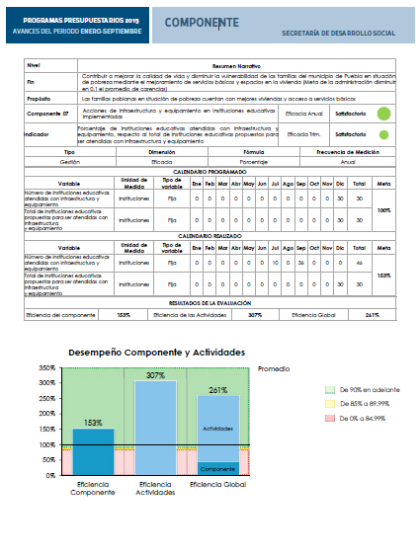

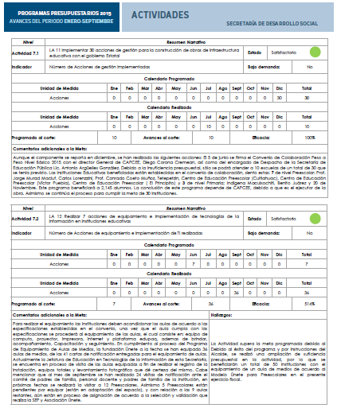

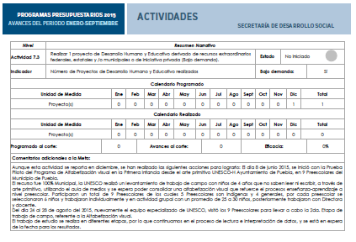

Sugerencia:

Continuar con programas de evaluación de Programa/Fondo FISM DF de acuerdo con su objeto social plasmado en el artículo 33 de la Ley de Coordinación Fiscal, además de documentar el logro de los objetivos establecidos en el Plan Municipal de Desarrollo 2014 - 2108.

De la orientación hacia resultados y esquemas o procesos de evaluación

- El programa utiliza informes de evaluaciones externas:
    - De manera regular, es decir, uno de los elementos para la toma de decisiones sobre cambios al programa son los resultados de evaluaciones externas.
    - De manera institucionalizada, es decir, sigue un procedimiento establecido en un documento.
    - Para definir acciones y actividades que contribuyan a mejorar su gestión y/o sus resultados.
    - De manera consensada, participan operadores, gerentes y personal de la unidad de planeación y/o evaluación.

Análisis Preliminar

Ponderación según CONEVAL:
Nivel | Criterios
1 | - El programa utiliza informes de evaluación externa y tiene una de las características establecidas.
2 | - El programa utiliza informes de evaluación externa y tiene dos de las características establecidas.
3 | - El programa utiliza informes de evaluación externa y tiene tres de las características establecidas.
4 | - El programa utiliza informes de evaluación externa y tiene todas las características establecidas.

Evaluación:
De la evaluación a la información y documentación proporcionada se ponderó el cumplimiento en un nivel 4, ya que el Programa/Fondo utiliza informes de evaluaciones externas realizadas en el año 2013 y 2014, tomando en consideración las recomendaciones que se emitieron por los evaluadores externos. Se sigue un procedimiento establecido de manera institucional a través del Programa Anual de Evaluaciones que ejecuta la Secretaría de Desarrollo Social Municipal, el cual sirve para definir acciones y actividades que contribuyan a mejorar su gestión, donde participan funcionarios de las Dependencias que intervienen en la ejecución de los recursos del Programa/Fondo, de la Contraloría Municipal y personal de la unidad de planeación.

Justificación:
Existe el programa anual de evaluación en el cual se evalúan a todos los programas del Ayuntamiento, incluido el Programa/Fondo objeto de esta evaluación.

Fuente: http://www.pueblacapital.gob.mx/xvii-programas-de-trabajo-anual
Proporcionado por: Jesús Evangelista Rosas. Secretario Técnico de la Secretaría de Desarrollo Social Municipal

En el programa anual se plantean los objetivos a alcanzar durante la evaluación:
• Establecer el tipo de evaluación que se aplicará a los Programas Presupuestarios del ejercicio 2015, así como a los Indicadores de Desempeño del H. Ayuntamiento del Municipio de Puebla.
• Establecer el cronograma de ejecución de las evaluaciones para programas presupuestarios del H. Ayuntamiento del Municipio de Puebla.
• Evaluar el desempeño de las acciones programadas por las 24 Dependencias y Entidades del H. Ayuntamiento del Municipio de Puebla.
• Emitir los resultados de las evaluaciones, a través de la verificación y seguimiento al cumplimiento de las metas y objetivos con base al calendario de ejecución.
• Publicación de los resultados de las evaluaciones.

Asimismo, se publica el calendario de informes trimestrales del Programa/Fondo como lo muestra el calendario de registro, validación y publicación de los informes trimestrales para el ejercicio 2015.
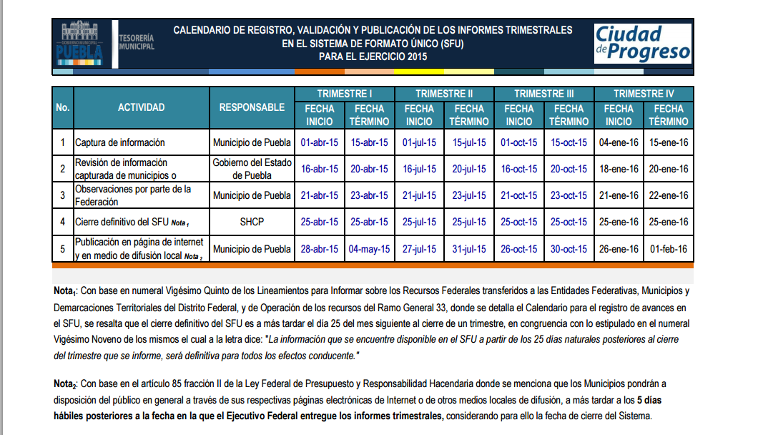
Fuente: http://www.pueblacapital.gob.mx/xvii-programas-de-trabajo-anual
Proporcionado por: Jesús Evangelista Rosas. Secretario Técnico de la Secretaría de Desarrollo Social Municipal
Además, se publican los informes trimestralmente y se hacen públicas las evaluaciones externas:

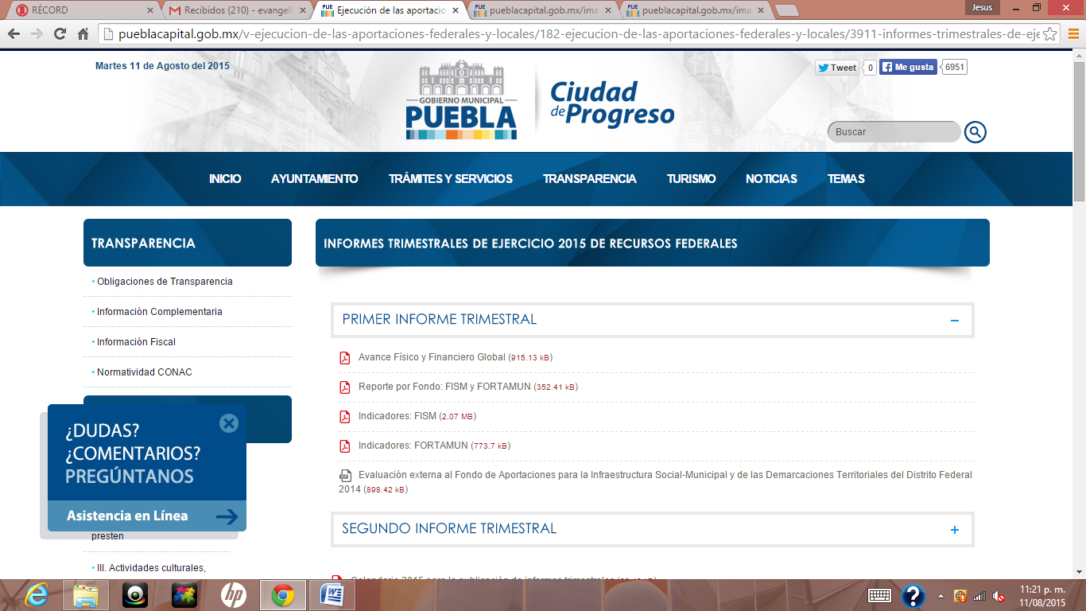


Fuente: http://www.pueblacapital.gob.mx/xvii-programas-de-trabajo-anual
Proporcionado por: Jesús Evangelista Rosas. Secretario Técnico de la Secretaría de Desarrollo Social Municipal

De estos informes se deriva la toma de decisiones sobre el manejo del Programa/Fondo en la cual participan las Dependencias y Entidades involucradas.

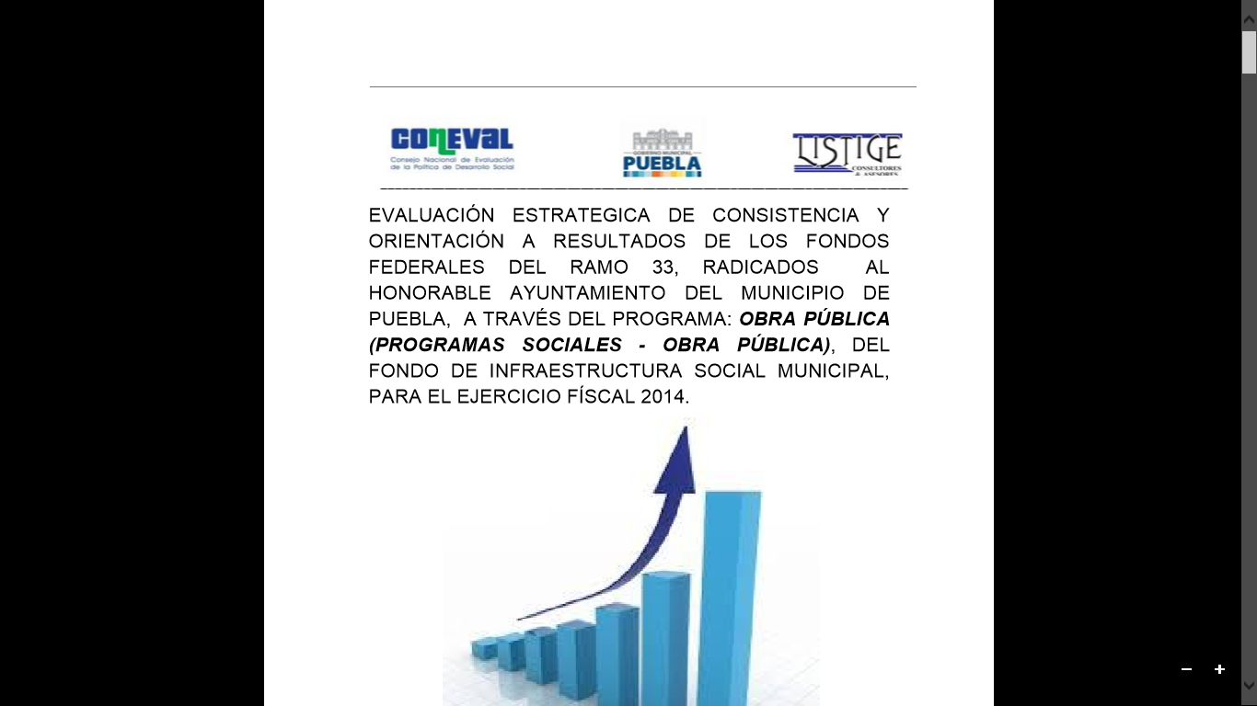

Fuente: http://www.pueblacapital.gob.mx/xvii-programas-de-trabajo-anual
Proporcionado por: Jesús Evangelista Rosas. Secretario Técnico de la Secretaría de Desarrollo Social Municipal

Sugerencia:
Incluir en el programa anual de evaluaciones la realización de evaluaciones de desempeño específicamente a los programas presupuestarios municipales que sean ejecutados con recursos FISM DF. las evaluaciones deben ejecutarse con la participación de los funcionarios de las Dependencias que intervienen en la ejecución del programa, a través de la Secretaría de Desarrollo Social Municipal, evaluando las acciones y actividades que deban implementarse para mejorar la gestión.

- Del total de los Aspectos Susceptibles de Mejora (ASM) clasificados como específicos y/o institucionales de los últimos tres años, ¿qué porcentaje han sido solventados acorde con lo establecido en los documentos de trabajo y/o institucionales?

Análisis Preliminar

Ponderación según CONEVAL:
Nivel | Criterios
1 | - Más del 0 y hasta el 49% del total de los ASM se han solventado y/o las acciones de mejora están siendo implementadas de acuerdo con lo establecido en los documentos de trabajo e institucionales.
2 | - Del 50 al 69% del total de los ASM se han solventado y/o las acciones de mejora están siendo implementadas de acuerdo con lo establecido en los documentos de trabajo e institucionales.
3 | - Del 70 al 84% del total de los ASM se han solventado y/o las acciones de mejora están siendo implementadas de acuerdo con lo establecido en los documentos de trabajo e institucionales.
4 | - Del 85 al 100% del total de los ASM se han solventado y/o las acciones de mejora están siendo implementadas de acuerdo con lo establecido en los documentos de trabajo e institucionales.

Evaluación:
De la evaluación a la información y documentación proporcionada como la Evaluación Complementaria del FISM DF 2013 de la Secretaría de Fianzas del Gobierno del Estado de Puebla y la Evaluación de Consistencia y Resultados al FISM DF 2014 ejecutado por LISTIGE Consultores y Asesores, S.C., se ponderó el cumplimiento en un nivel 4, ya que los resultados de aspectos susceptibles de mejora que emitió el evaluador externo, se atendieron en 2015 dentro del parámetro del análisis.

Justificación:

Anteriormente no se contaba con evaluaciones externas de este tipo, no se sabía si lo que se estaba haciendo era correcto, ya que en 2014 se tuvo la primera evaluación y el resultado fue positivo y se toman en cuenta los resultados, por ejemplo, la siguiente imagen en la parte de debilidades nos señala que al no contar con evaluaciones externas no se tienen aspectos de mejora, para 2015 ya se cuenta con la información y se solucionó como se menciona en respuestas anteriores en el rubro de planeación.

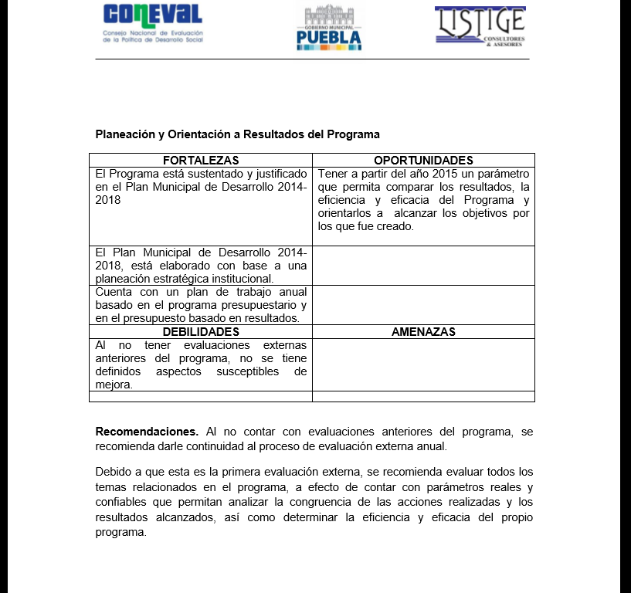
Fuente: http://www.pueblacapital.gob.mx/xvii-programas-de-trabajo-anual
Proporcionado por: Jesús Evangelista Rosas. Secretario Técnico de la Secretaría de Desarrollo Social Municipal

Sugerencia:
Las evaluaciones ejecutadas por externos deben ser comentadas oportunamente para tener una comprensión de los aspectos susceptibles de mejora que resulten de su trabajo, con la finalidad de evaluar su impacto en la Institución, la oportunidad de implementar las acciones y actividades recomendadas y los beneficios en una mayor eficacia y eficiencia en la ejecución de los recursos del Programa/Fondo, con el propósito de tener un mayor beneficio en la resolución del problema. De los resultados de la evaluación externa 2015, se deben implementar acciones para su evaluación y atención oportuna, con la participación de los responsables de la ejecución del Programa/Fondo.

- ¿Con las acciones definidas en los documentos de trabajo e institucionales, que a la fecha se han implementado, provenientes de los Mecanismos para el seguimiento a los aspectos susceptibles de mejora derivados de informes y evaluaciones a los programas presupuestarios de la Administración Pública Federal de los últimos tres años, se han logrado los resultados establecidos?

Análisis Preliminar

Ponderación según CONEVAL:
- Cumple
- No Cumple

Evaluación:
La evaluación se determina como No Cumple toda vez que no existe evidencia de que se han implementado mecanismos para el seguimiento a los aspectos susceptibles de mejora derivados de informes y evaluaciones a los programas presupuestarios de la Administración Pública Federal, publicadas por la SEDESOL Federal, sin embargo, se ha dado seguimiento a las recomendaciones que resultaron de las evaluaciones al desempeño realizadas para FISM 2014 en el ámbito municipal.

Justificación:
Según documento emitido por CONEVAL el 08 de marzo de 2011, se deberá dar seguimiento a los Mecanismos susceptibles de mejora derivados de informes y evaluaciones a los programas presupuestarios, la elaboración del instrumento de trabajo para el seguimiento a los aspectos susceptibles de mejora se encuentra en proceso y deberá alinearse al modelo emitido por CONEVAL. (Anexo 4)

En el ámbito municipal se tiene la evaluación del ejercicio 2014 por lo que se cuenta con un instrumento susceptible de seguirse.

Sugerencia:
Se deben implementar los mecanismos para el seguimiento local a los aspectos susceptibles de mejora de informes y evaluaciones a los programas presupuestarios de los cuales se reciben fondos de la Administración Pública Federal, identificando los programas presupuestarios donde se ejercen a su vez recursos provenientes de los Programas o Fondo Federales.

- ¿Qué recomendaciones de la(s) evaluación(es) externa(s) de los últimos tres años no han sido atendidas y por qué?

Análisis Preliminar

Ponderación según CONEVAL:
- Cumple
- No Cumple

Evaluación:

De la evaluación a la información y documentación proporcionada se determina que No cumple debido a que aun cuando muestra las recomendaciones de la evaluación externa del año pasado, las respuestas por la falta de atención no son justificadas con evidencia documentada.

Justificación:
A continuación, se enlistan las principales recomendaciones derivadas de la evaluación 2014.
1. Las metas de los indicadores de la MIR deben ser elaboradas de tal manera que las unidades de medida estén establecidas en cantidades absolutas con la finalidad de poder evaluarlas con precisión, que estén orientadas a impulsar el desempeño del programa y que sean factibles de alcanzar considerando los plazos establecidos y los recursos humanos y financieros asignados al programa. | Atendidas en los programas presupuestarios de la metodología de Presupuesto basada en Resultados
2. Al no contar con evaluaciones anteriores del programa, dar continuidad al proceso de evaluación externa anual | Atendida con la evaluación de 2015
3. Evaluar todos los temas relacionados en el programa en forma anual, a efecto de contar con parámetros reales y confiables que permitan analizar la congruencia de las acciones realizadas y los resultados alcanzados, así como determinar la eficiencia y eficacia del propio programa | Se está atendiendo con la evaluación 2015
4. Considerar la generación de información sistematizada para conocer al detalle, la cantidad, tipo y calidad de los diagnósticos en que se basan las instancias coordinadoras y ejecutoras para la selección y ejecución de programas. | Atendida con todos los indicadores disponibles y además de trabajo coordinado con las áreas responsables: Tesorería Municipal y la Secretaría de Infraestructura y Servicios Públicos
5. Ante la implementación de página electrónica, se recomienda la elaboración de una guía para su uso. | Se está realizando en el marco de atribuciones de las áreas responsables
6. La planeación y ejecución de trámites debe llevarse a cabo bajo criterios de eficiencia y agilidad administrativa. | Se realiza en el marco de atribuciones de las áreas responsables
7. Diseñar y aplicar instrumentos para medir el grado de satisfacción de la población atendida, que sean objetivos y representativos, sin inducir a respuestas y que correspondan a las características socioeconómicas de los beneficiarios. | En proceso de aprobación la propuesta de encuestas de satisfacción para ser implementadas durante 2016.
8. El Honorable Ayuntamiento del Municipio de Puebla debe diseñar y aplicar censos para identificar a la población potencial, objetivo y beneficiada en periodos menores a cinco años, determinando niveles de pobreza, grados de atención, obras y servicios proporcionados y resultados de las acciones emprendidas. | Contamos con nuestros padrones de beneficiarios y la población objetivo se identifica a partir de la aplicación de CUIS y el uso de documentos con datos oficiales, CONEVAL, ZAP, Rezago social.  No omitimos recalcar que la única autoridad para CENSAR es el INEGI  Y la única autoridad para dar a conocer datos de pobreza es el CONEVAL
9. Elaborar el informe de análisis de gasto unitario para contar con parámetros que permitan evaluar la eficiencia y eficacia de las acciones desarrolladas. | En coordinación con Tesorería para efectuar el análisis del gasto unitario.
10. Elaborar Reglas de Operación del Programa específicas e integradoras a efecto de contar con un solo documento normativo y operativo | Existen Los Lineamientos Generales del Fondo y con ese se trabaja y aplica para el municipio

Fuente elaborado por la Secretaría de Desarrollo Social Municipal con información de la evaluación publicada en:http://www.pueblacapital.gob.mx/xvii-programas-de-trabajo-anual
Proporcionado por: Jesús Evangelista Rosas. Secretario Técnico de la Secretaría de Desarrollo Social Municipal

Sugerencia:

Se debe implementar el Mecanismo para el seguimiento a los aspectos susceptibles de mejora derivados de informes y evaluaciones externas, lo cual debe documentarse y enviarse a Contraloría Municipal para su seguimiento.

- A partir del análisis de las evaluaciones externas realizadas al programa y de su experiencia en la temática ¿qué temas del programa considera importante evaluar mediante instancias externas?

Análisis Preliminar
Ponderación según CONEVAL:
- Cumple
- No Cumple

Evaluación:
De las evaluaciones externas efectuadas al ejercicio de recursos FISM DF 2013 y FISM DF 2014, de los cuales se rescatan las recomendaciones siguientes:

- Formalizar una estrategia, preferentemente en un instrumento de planeación municipal, orientada al cumplimiento de los objetivos de fin y propósito del FISM DF, en la cual se establezcan metas relacionadas con los ámbitos de acción del Programa/Fondo, que permitan valorar sus alcances e impacto en el corto, mediano y largo plazo.
- Reforzar los mecanismos de control interno que permitan impulsar la calidad y eficiencia de la rendición de cuentas y transparencia de los recursos; así como contar oportunamente con dicha información.

Cumple debido a que solicita que las instancias externas deben dar seguimiento a la atención que se brinda a las recomendaciones resultantes de las evaluaciones, poniendo principal atención en evaluar los procedimientos de verificación de los procesos establecidos por la Administración Municipal que permitan impulsar la calidad y eficiencia de la rendición de cuentas. Un punto relevante a considerar para ser ejecutado por instancias externas es evaluar que el Programa/Fondo sea aplicado atendiendo primordialmente los polígonos de pobreza clasificados por el CONEVAL, además de evaluar y documentar si los programas determinados para el ejercicio de los recursos, son diagnosticados como prioritarios con base en estudios realizados específicamente en la zona del Municipio donde se ejercen.

Justificación:
No se tienen establecidos los Mecanismos para el seguimiento a los aspectos susceptibles de mejora derivados de informes y evaluaciones externas de los programas federales, por lo que no ha sido posible dar seguimiento oportuno a todas las recomendaciones siendo la más relevante la de diseñar y aplicar instrumentos para medir el grado de satisfacción de la población atendida, que sean objetivos y representativos, sin inducir a respuestas, y que correspondan a las características socioeconómicas de los beneficiarios.

Se debe identificar los programas presupuestarios que ejercen recursos provenientes de Programas o Fondo Federales para dar un seguimiento específico al logro de metas de los mismos.

Sugerencia:
A partir de la evaluación externa y considerando las evaluaciones que se realicen al Programa/Fondo, se deben priorizar los requerimientos a instancias evaluadoras externas que ayuden a la Administración Municipal a fortalecer los mecanismos de evaluación y seguimiento a los resultados del ejercicio de los recursos FISM DF, así como evaluar los resultados obtenidos de combate a la pobreza en el Municipio.

De la Generación de Información

- El Programa recolecta información acerca de:
    - La contribución del programa a los objetivos del programa sectorial, especial o institucional.
    - Los tipos y montos de apoyo otorgados a los beneficiarios en el tiempo.
    - Las características socioeconómicas de sus beneficiarios.
    - Las características socioeconómicas de las personas que no son beneficiarias, con fines de comparación con la población beneficiaria.

Análisis Preliminar

Ponderación según CONEVAL:
Nivel | Criterios
1 | - El programa recolecta información acerca de uno de los aspectos establecidos.
2 | - El programa recolecta información acerca de dos de los aspectos establecidos.
3 | - El programa recolecta información acerca de tres de los aspectos establecidos.
4 | - El programa recolecta información acerca de todos de los aspectos establecidos.

Evaluación:
De la evaluación a la información y documentación proporcionada se ponderó el cumplimiento en un nivel 4, ya que el Programa/Fondo recolecta información sobre las contribuciones a los objetivos del programa institucional, así como los tipos y montos de apoyo otorgados a los beneficiarios en el tiempo, las características socioeconómicas de sus beneficiarios así como también con información socioeconómica de las personas que no son beneficiarias, con el fin de realizar una comparación con la población beneficiaria.

Justificación:
Se tienen Comités de Contraloría Social en obras, acciones y servicios relacionados que se han encargado de analizar la recolección de información de las contribuciones del programa, los tipos y montos de apoyos otorgados, así como las características socioeconómicas de sus beneficiarios.

Lo anterior se encuentra debidamente documentado e integrado en los expedientes de las Actas de Comités de Contraloría Social y resguardadas en la Secretaría de Infraestructura y Servicios Públicos del H. Ayuntamiento del Municipio de Puebla.

La aplicación de los Cuestionarios Únicos de información Socioeconómica (CUIS) se hace con la intención de brindar el apoyo, esto se decide de la información recabada de los CUIS.

Un CUIS se califica para que el ciudadano reciba el apoyo o no, es decir, se cuenta con los CUIS de personas que no serán beneficiadas.

Fuente: Formato elaborado por la Secretaría de Desarrollo Social Federal. (Documento Anexo)

Sugerencia:
A través de los CUIS se recolecta información socioeconómica de los beneficiarios del Programa/Fondo, por lo tanto, dicha información debe seguir siendo utilizada para evaluar el cumplimiento de los objetivos del Programa/Fondo y, en consecuencia, también provee información para validar si el destino de los recursos se enfoca a la población vulnerable en condiciones de pobreza extrema.

- El programa recolecta información para monitorear su desempeño con las siguientes características:
    - Es oportuna.
    - Es confiable, es decir, está validada por quienes las integran.
    - Está sistematizada.
    - Es pertinente respecto de su gestión, es decir, permite medir los indicadores de Actividades y Componentes.
    - Está actualizada y disponible para dar seguimiento de manera permanente.

Análisis Preliminar

Ponderación según CONEVAL:
Nivel | Criterios
1 | - La información que recolecta el programa cuenta con una o dos de las características establecidas.
2 | - La información que recolecta el programa cuenta con tres de las características establecidas.
3 | - La información que recolecta el programa cuenta con cuatro de las características establecidas.
4 | - La información que recolecta el programa cuenta con todas las características establecidas.

Evaluación:
De la evaluación a la información y documentación proporcionada se ponderó el cumplimiento en un nivel 3, ya que hay evidencia de la participación de los Comités de Contraloría Social quienes se encargan de recolectar la información de forma oportuna, confiable y sistematizada. Adicionalmente, dicha información permite medir los indicadores de actividades y componentes, y está actualizada para dar seguimiento de manera permanente, sin embargo, no se tiene un programa de cómputo diseñado para el padrón de beneficiarios del Programa/Fondo.

Justificación:
Se tienen Comités de Contraloría Social que se han encargado de analizar la recolección de información de las contribuciones del Programa/Fondo, los tipos y montos de apoyos otorgados, así como las características socioeconómicas de sus beneficiarios. Lo anterior se encuentra debidamente documentado e integrado en los expedientes de las Actas de los Comités de Contraloría Social y resguardadas en la Secretaría de Infraestructura del H. Ayuntamiento del Municipio de Puebla.

Cuando una persona no es beneficiada por alguna razón, su CUIS se mantiene para nuevos programas y se le da seguimiento a través de la Dirección de Promoción y Participación Social, a fin de que se solucione su tema, en algunos casos es por falta de documentación y se registra en una base de datos y/o se envía a SEDESOL del Estado y Federal para que sea considerada en sus programas.

Sugerencia:
Se deberán obtener los CUIS realizados durante el año 2015, con la finalidad de corroborar la oportunidad y confiabilidad de los resultados obtenidos, así como se deberá evidenciar que dicha información es base suficiente para la medición de los indicadores de actividades y componentes del Programa/Fondo, implementando un sistema electrónico de padrón de beneficiarios, así como establecer mecanismos de verificación de satisfacción de los beneficiarios.
ETAPA 3.- COBERTURA Y FOCALIZACIÓN

Análisis de cobertura

- El programa cuenta con una estrategia de cobertura documentada para atender a su población objetivo con las siguientes características:
    - Incluye la definición de la población objetivo.
    - Especifica metas de cobertura anual.
    - Abarca un horizonte de mediano y largo plazo.
    - Es congruente con el diseño del programa.

Análisis Preliminar

Ponderación según CONEVAL:
Nivel | Criterios
1 | - La estrategia de cobertura cuenta con una de las características establecidas.
2 | - La estrategia de cobertura cuenta con dos de las características establecidas.
3 | - La estrategia de cobertura cuenta con tres de las características establecidas.
4 | - La estrategia de cobertura cuenta con todas las características establecidas.

Evaluación:
De la evaluación a la información y documentación proporcionada se ponderó el cumplimiento en un nivel 4, ya que el Programa/Fondo cuenta con una estrategia de cobertura documentada para atender a su población objetivo, donde se define a la población objetivo, las metas de cobertura anual, abarca un horizonte de mediano y largo plazo y es congruente con el diseño del Programa/Fondo.

Justificación:
Análisis y Focalización de acciones de Desarrollo Social
La coordinación interinstitucional con los tres órdenes de gobierno, ha permitido incrementar el número de recursos en programas y acciones sociales, que tengan un mayor impacto en la reducción de los indicadores de pobreza de CONEVAL, por ello, el análisis y diagnóstico de las diferentes variables nos permite contar con la herramienta de Focalización de Beneficiarios de los programas y acciones sociales.

Para ello, se utilizó toda la información disponible para el análisis de la actual situación de la pobreza en el Municipio, análisis que se desglosa a nivel manzana, los documentos e instrumentos de planeación utilizados son:
- CONEVAL: Principales Resultados de Pobreza por Municipio 2010.
- INEGI: Censo de Población de Vivienda 2010.
- CONAPO: Índice de Marginación por Entidad Federativa y Municipio 2010
- Benemérita Universidad Autónoma de Puebla, Gobierno del Estado de Puebla: Estrategia Integral Para la Reducción de la Pobreza Extrema en el Estado de Puebla. Premiado por el CONEVAL como mejores Prácticas en el Uso de la Información 2013.
- Municipio de Puebla: Plan Municipal de Desarrollo 2014-2018.
- Gobierno de la República: Plan Nacional de Desarrollo 2012-2017.
- Gobierno del Estado de Puebla: Plan Estatal de Desarrollo 2010-2016.
- SEDESOL: Informe Anual de Pobreza por Municipio.

- SEDESOL: El Sistema de Información Social Portal web http://sisgeo.sedesol.gob.mx/sisweb2011/
- SEDESOL: Zonas de Atención Prioritaria ZAP

Ejemplo de Focalización de acciones:
Tipo de información (fuente)
Se utiliza la información Censal en cada uno de los siguientes niveles
- Estatal
- Municipal
- Por Área Geoestadística Básica (AGEB)
- Por Manzana

Proceso
- Se identificaron los AGEBS con mayor porcentaje de población con carencia en Alimentación (AGEB con al menos 50% de concentración)
- Dentro de cada AGEB se identificaron las manzanas que tuvieran mayor porcentaje de población con cada carencia
Proceso
- Bajo el proceso de focalización se identificaron AGEBS, con altos porcentajes de población con carencia alimentaria. Este hecho, fomenta la concentración de obras en beneficio de más personas.
- Dentro de cada AGEB, se identifican las manzanas de mayor prioridad.
- La identificación por AGEB implica la concentración con población con dicha característica.
Fuente: Elaborado por la Secretaría de Desarrollo Social Municipal
Proporcionado por: Jesús Evangelista Rosas. Secretario Técnico de la Secretaría de Desarrollo Social Municipal

Por ejemplo, se analizaron las 16 variables de INEGI para las 6 carencias de CONEVAL a nivel AGEB y por manzana para el Municipio, en las imágenes siguientes se pueden observar en color rojo las zonas prioritarias para cada carencia, esto nos permite tener con certeza el lugar donde se deben aplicar los programas.

Análisis a nivel Municipal – Zonas Prioritarias por AGEB - (alimentación)

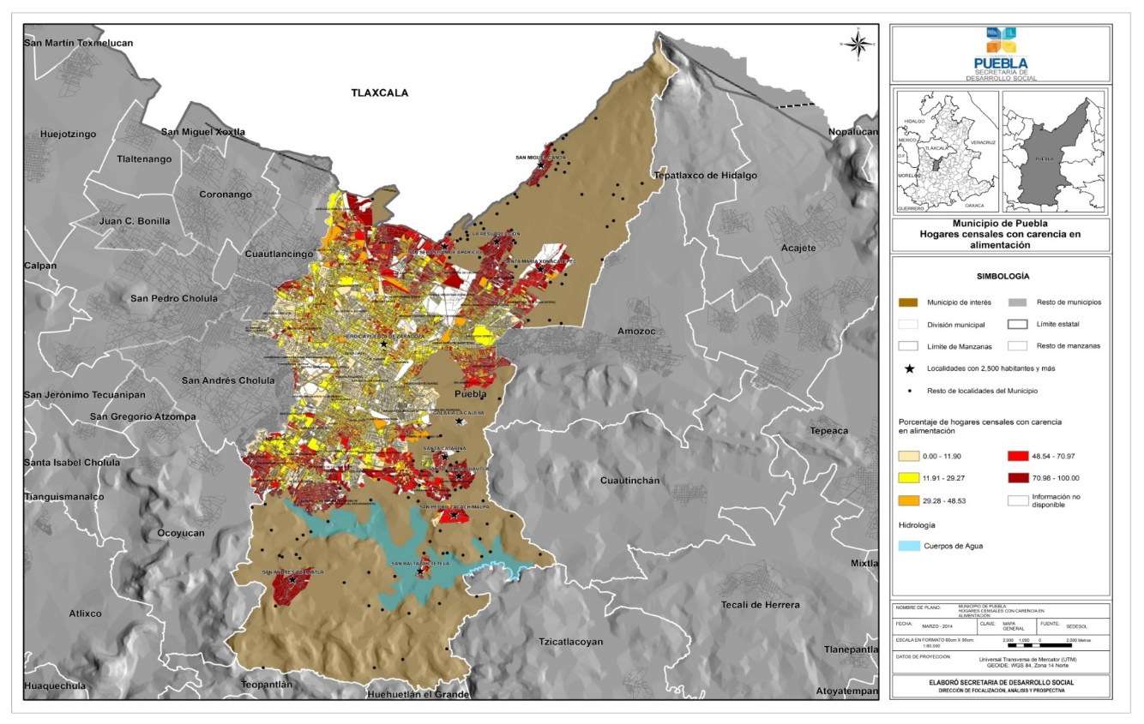
Fuente: Elaborado por la Secretaría de Desarrollo Social Municipal
Proporcionado por: Jesús Evangelista Rosas. Secretario Técnico de la Secretaría de Desarrollo Social Municipal

Porcentaje de hogares censales con carencia en alimentación, entre más rojo este el AGEB mayor es la carencia.

Análisis Municipal - Zonas Prioritarias por manzana - (Alimentación)
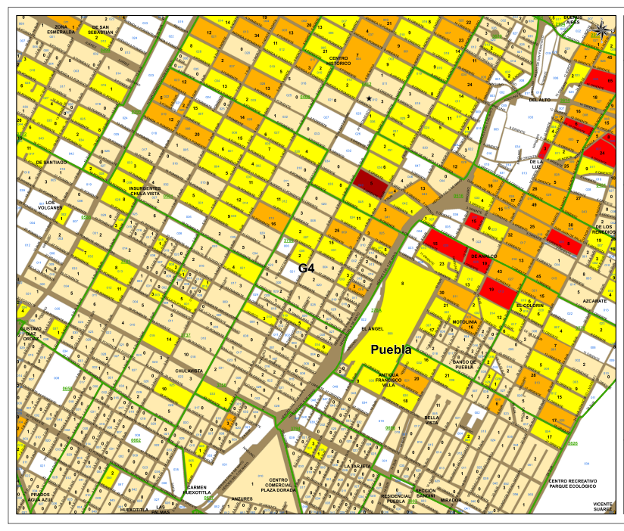
Fuente: Elaborado por la Secretaría de Desarrollo Social Municipal
Proporcionado por: Jesús Evangelista Rosas. Secretario Técnico de la Secretaría de Desarrollo Social Municipal

Porcentaje de hogares censales con carencia en alimentación, entre más rojo este la manzana mayor es la carencia.

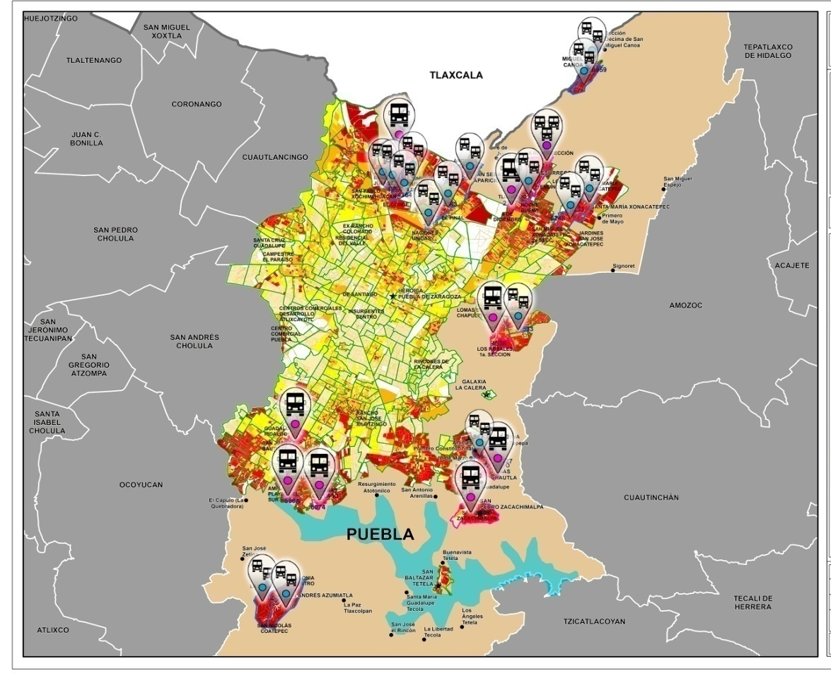
Fuente: Elaborado por la Secretaría de Desarrollo Social Municipal
Proporcionado por: Jesús Evangelista Rosas. Secretario Técnico de la Secretaría de Desarrollo Social Municipal

Criterios de Selección de beneficiarios de Acciones de Desarrollo Social
Una vez que se utiliza la información arriba mencionada, misma que nos sirve para identificar las zonas de atención, según el diseño del programa a implementar, se ubican las zonas de posibles beneficiarios a los cuales se les aplica el Cuestionario Único de Información Socioeconómica (CUIS) de la Secretaría de Desarrollo Social Federal, el cual recaba los datos socioeconómicos de los integrantes de los hogares que son posibles beneficiarios.

Ubicación de las Principales Acciones de Desarrollo Social como Techo de Lámina de Fibrocemento, Recámara Adicional y Estufas Ahorradoras de Leña
Los programas se implementaron en Zonas de Atención Prioritaria (ver mapas) y atendiendo las Colonias y Localidades de mayor rezago social.

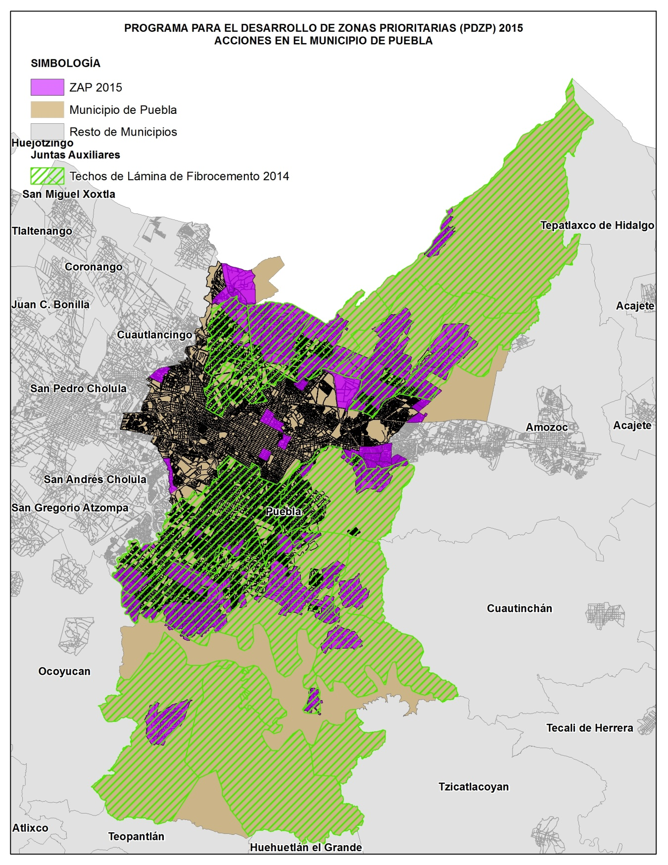
Fuente: Elaborado por la Secretaría de Desarrollo Social Municipal
Proporcionado por: Jesús Evangelista Rosas. Secretario Técnico de la Secretaría de Desarrollo Social Municipal

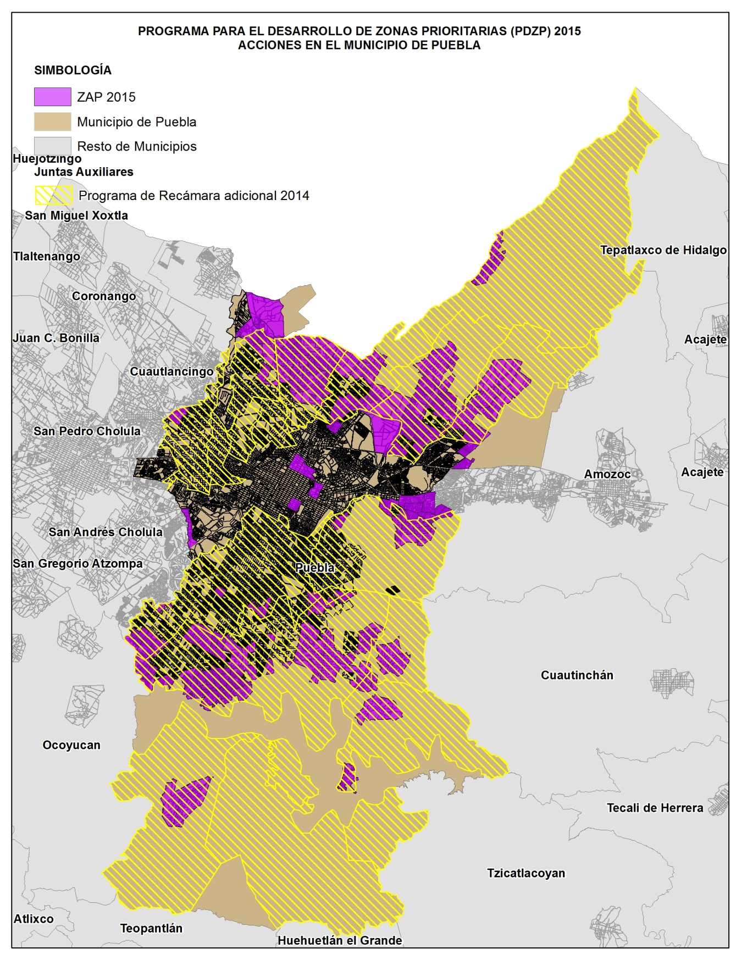
Fuente: Elaborado por la Secretaría de Desarrollo Social Municipal
Proporcionado por: Jesús Evangelista Rosas. Secretario Técnico de la Secretaría de Desarrollo Social Municipal

Sugerencia:

Mantener la estrategia de cobertura debidamente documentada, con el propósito de atender a su población objetivo, identificando oportunamente la población en situación vulnerable de pobreza extrema, así como las metas de cobertura anual a partir de los resultados de la evaluación del Programa/Fondo.

Mantener el uso de las herramientas tecnológicas que brinden mayor precisión en la información de las zonas atendidas, así como las condiciones de su población antes y después de la actuación de los bienes o servicios provistos por el Programa/Fondo.

- ¿El programa cuenta con mecanismos para identificar su población objetivo? En caso de contar con estos, especifique cuáles y qué información utiliza para hacerlo.

Análisis Preliminar
Ponderación según CONEVAL:
- Cumple
- No Cumple

Evaluación:
De la evaluación a la información y documentación proporcionada se determina que cumple, ya que evidenció que cada año el Municipio aplica Cuestionarios Únicos de Información (CUIS) en donde se recolecta información socioeconómica de los posibles beneficiarios del Programa/Fondo .A partir de la información recolectada, se mantiene una base de datos histórica que permite proporcionar información que se incluye en la elaboración del documento denominado Estrategia Integral para la reducción de pobreza extrema por el Gobierno del Estado, así como se utiliza para identificar las zonas donde se han aplicado los recursos del Programa/Fondo y el grado de cumplimiento de los objetivos.

Justificación:
El procedimiento básico para realizar el levantamiento del CUIS es el siguiente:

- El área ejecutora, en caso de que no cuente con el instrumento (CUIS) vigente, deberá solicitarlo a la SEDESOL, así como la capacitación necesaria para su aplicación.
- Organizará y pondrá en marcha la aplicación en campo de los cuestionarios.
- La aplicación del CUIS deberá apegarse al contenido de los “Lineamientos para los procesos de recolección de información socioeconómica y captura”.
- Asimismo, se considerará lo establecido en el “Instructivo del entrevistador”
- La información socioeconómica obtenida a través de la aplicación en campo del CUIS se enviará a la SEDESOL mediante su captura.

Adicionalmente mediante el Análisis y Focalización de acciones de Desarrollo Social (definición de población objetivo) y la coordinación interinstitucional con los tres órdenes de gobierno, ha permitido incrementar el número de recursos en programas y acciones sociales, que tengan un mayor impacto en la reducción de los indicadores de pobreza de CONEVAL, por ello, el análisis y diagnóstico de las diferentes variables nos permite contar con la herramienta de Focalización de Beneficiarios de los programas y acciones sociales.

Para ello, se utilizó toda la información disponible para el análisis de la actual situación de la pobreza en el Municipio, análisis que se desglosa a nivel manzana, los documentos e instrumentos de planeación utilizados son:
- CONEVAL: Principales Resultados de Pobreza por Municipio 2010.
- INEGI: Censo de Población de Vivienda 2010.
- CONAPO: Índice de Marginación por Entidad Federativa y Municipio 2010
- Benemérita Universidad Autónoma de Puebla, Gobierno del Estado de Puebla: Estrategia Integral Para la Reducción de la Pobreza Extrema en el Estado de Puebla. Premiado por el CONEVAL como mejores Prácticas en el Uso de la Información 2013.
- Municipio de Puebla: Plan Municipal de Desarrollo 2014-2018.
- Gobierno de la República: Plan Nacional de Desarrollo 2012-2017.
- Gobierno del Estado de Puebla: Plan Estatal de Desarrollo 2010-2016.
- SEDESOL: Informe Anual de Pobreza por Municipio.
- SEDESOL: El Sistema de Información Social Portal web http://sisgeo.sedesol.gob.mx/sisweb2011/
- SEDESOL: Zonas de Atención Prioritaria ZAP
Ejemplo de Focalización de acciones:
Tipo de información (fuente)
Se utiliza la información Censal en cada uno de los siguientes niveles
- Estatal
- Municipal
- Por AGEB
- Por Manzana

Proceso
- Se identificaron los AGEBS con mayor porcentaje de población con carencia en Alimentación (AGEB con al menos 50% de concentración)
- Dentro de cada AGEB se identificaron las manzanas que tuvieran mayor porcentaje de población con cada carencia
Proceso
- Bajo el proceso de focalización se identificaron AGEBS, con altos porcentajes de población con carencia alimentaria. Este hecho, fomenta la concentración de obras en beneficio de más personas.
- Dentro de cada AGEB, se identifican las manzanas de mayor prioridad.
- La identificación por AGEB implica la concentración con población con dicha característica.
Fuente: Elaborado por la Secretaría de Desarrollo Social Municipal
Proporcionado por: Jesús Evangelista Rosas. Secretario Técnico de la Secretaría de Desarrollo Social Municipal
Sugerencia:

A partir de la información recolectada se debe utilizar, además de identificar las zonas donde se han aplicado los recursos del Programa/Fondo y el grado de cumplimiento de los objetivos, para estructurar estrategias más precisas que ayuden a hacer más eficiente el uso de los recursos en busca del logro de los objetivos del Programa/Fondo, de manera particular en el Municipio de Puebla.

- A partir de las definiciones de la población potencial, la población objetivo y la población atendida, ¿cuál ha sido la cobertura del programa?

Análisis Preliminar
Ponderación según CONEVAL:
- Cumple
- No Cumple

Evaluación:
De la evaluación a la información y documentación proporcionada se determinó que cumple, ya que muestra en el plano de obras concertadas, cuál ha sido la cobertura del Programa/Fondo una vez definidas la población potencial y objetivo, así como se identifica las zonas geográficas donde se han aplicado los recursos y el tipo de programas ejecutados.

Justificación:
El siguiente mapa muestra las zonas donde se aplicó el Programa/Fondo 2015, programas como Techo Fibrocemento, recámara adicional, agua potable, drenaje y electrificación

También se cuenta con la cédula de registro de las obras y acciones realizadas del Programa/Fondo en esta se captura información como:

Rubros
Número de contrato
Nombre del Proyecto
Localidad
Grado de rezago social
Ubicación de la obra
Número de beneficiarios
Tipo de proyecto (catalogo FISM DF)
Tipo de contribución a las carencias sociales
Criterio utilizado para la inversión
Monto presupuestado

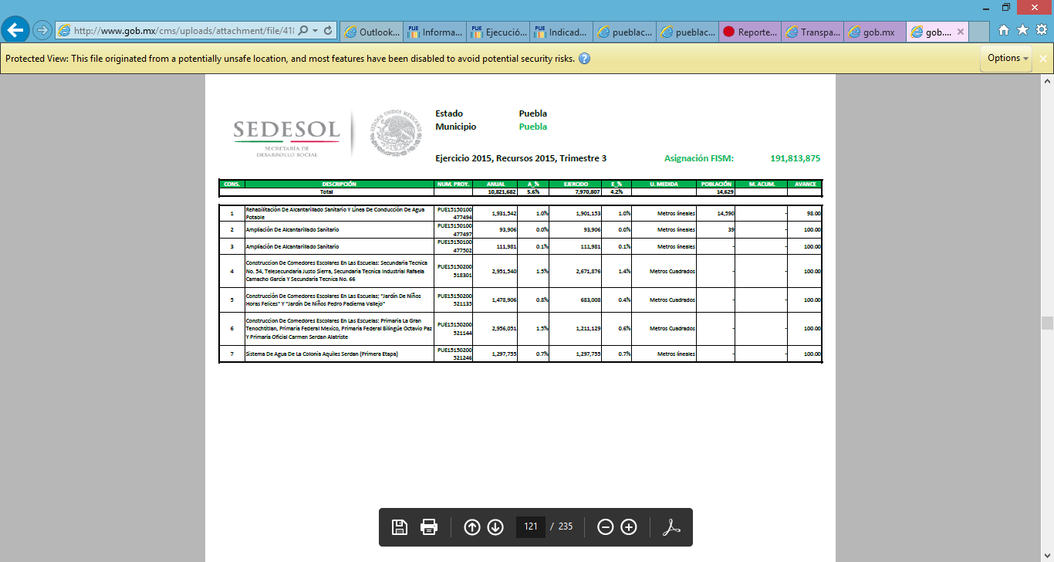Fuente: Reportes Trimestrales del FISM DF. http://www.sedesol.gob.mx/es/SEDESOL/Reportes_Municipales_FISM DF
Proporcionado por: Jesús Evangelista Rosas. Secretario Técnico de la Secretaría de Desarrollo Social Municipal

Derivado de esta base se desprende que se han beneficiado en 2015 con el FISM DF a más de 14 mil personas de forma directa (sin considerar los beneficios indirectos que generan obras como drenaje, agua potable, techos, recamara adicional, centros de salud, etc.).
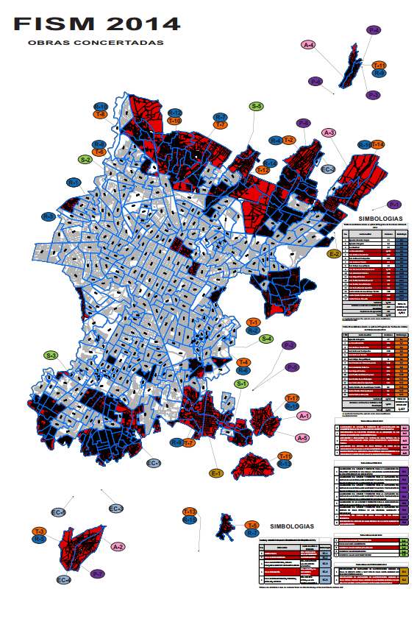
Fuente: Elaborado por la Secretaría de Infraestructura y Servicios Públicos y la Secretaría de Desarrollo Social Municipal.
Proporcionado por: Jesús Evangelista Rosas. Secretario Técnico de la Secretaría de Desarrollo Social Municipal

Sugerencia:
Si bien la definición de población potencial de un plan o programa institucional o de desarrollo social está determinada, es relevante llevar el control de los beneficios otorgados y de los beneficios obtenidos como parte del ejercicio de los recursos del Programa/Fondo.

Por ello es importante evaluar la posibilidad de que, con la información recolectada, pueda permitir adicionar en el mapa, información respecto al número de beneficiarios atendidos por Programa/Fondo, el tipo de población beneficiada (sexo, edad, etc.) y demás información que pueda ser utilizada para una evaluación más detallada del logro de los objetivos.
ETAPA 4.- Operación

Análisis de los procesos establecidos en las ROP o normatividad aplicable

- Describa mediante Diagramas de Flujo el proceso general del programa para cumplir con los bienes y los servicios (Componentes), así como los procesos clave en la operación del programa.

Análisis Preliminar
Ponderación según CONEVAL:
- Cumple
- No Cumple

Evaluación:
De la evaluación a la información y documentación proporcionada se determinó que cumple, ya que presenta un diagrama de flujo donde se explica de manera general el proceso para cumplir con los bienes y servicios, así como los procesos clave de la operación del Programa/Fondo (Anexo 4).

Justificación:
Con base al manual de procedimientos con registro MPUE1418/MP/SDS07/DPPS045 de la Dirección de Promoción y Participación Social de la Secretaría de Desarrollo Social del Municipio de Puebla y para dar cumplimiento al Plan Municipal de Desarrollo 2014-2018, la Dirección de Promoción y Participación Social se alinea al Eje Rector 1 “Bienestar Social y Servicios Públicos” cuyo objetivo general es incrementar el bienestar social de la población, con puntual atención a quienes se encuentran en situación de pobreza y marginación; a través de la estrategia general de incrementar la inversión pública en obras de infraestructura básica en las zonas pobres del Municipio y desarrollar acciones para el fortalecimiento integral de las familias poblanas. En los Programas 1 Infraestructura Social para el Desarrollo Municipal, 3 Protección a personas susceptibles o en situación de vulnerabilidad para la inclusión social, 4 Bienestar social e igualdad de oportunidades y 6 Dignificación de Unidades Habitacionales y Juntas Auxiliares para vivir mejor.

Por lo que el presente Manual en comento, es un documento de apoyo y consulta integrado por procedimientos de carácter técnico, administrativo y de atención a la Ciudadanía debidamente estructurados, para sustentar el funcionamiento y la prestación de los servicios asignados a las distintas unidades administrativas, con base en una normatividad y metodología autorizada, dirigida a todo el personal adscrito a la Dirección arriba señalada.

El contenido de este Manual describe el método y orden secuencial de las actividades o pasos que se siguen para desarrollar las funciones, los programas o ejercer las atribuciones, y obtener resultados predeterminados, de acuerdo con las normas y políticas de operación aprobados, para la propia Dirección de Promoción y Participación Social.

Sugerencia:
Mantener actualizado en el manual de procedimientos, el flujo de transacciones que se deben cumplir de manera general para la ejecución del Programa/Fondo, estableciendo como complemento un proceso de vigilancia periódica de su cumplimiento.

Solicitud de apoyos

- ¿El programa cuenta con información sistematizada que permite conocer la demanda total de apoyos y las características de los solicitantes? (socioeconómicas en el caso de personas físicas y específicas en el caso de personas morales)

Análisis Preliminar

Ponderación según CONEVAL:
Nivel | Criterios
1 | - El programa cuenta con información sistematizada, pero ésta no permite conocer la demanda total de apoyos ni las características de los solicitantes.
2 | - El programa cuenta con información sistematizada que permite conocer la demanda total de apoyos, pero no las características de los solicitantes.
3 | - El programa cuenta con información sistematizada que permite conocer la demanda total de apoyos y las características de los solicitantes.
4 | - El programa cuenta con información sistematizada que permite conocer la demanda total de apoyos y las características de los solicitantes.  - Existe evidencia de que la información sistematizada es válida, es decir, se utiliza como fuente de información única de la demanda total de apoyos.

Evaluación:
De la evaluación a la información y documentación proporcionada se ponderó el cumplimiento en un nivel 1, ya que el Programa/Fondo no cuenta con información sistematizada en un programa seguro y confiable, aunque si es posible conocer la demanda total de apoyos con las características de los solicitantes, además se pudo evidenciar la validez de la información y que es utilizada como fuente de información única.

Justificación:
El CUIS de información nos permite obtener las características de los solicitantes y a su vez se procesa en una base de datos (Access y Excel) para su fácil consulta, en esta base se captura la información del solicitante: (Formato 4 Solicitud de apoyo a Programas Sociales) Tipo de solicitud, nombre, dirección, integrantes solicitantes, fecha en que se hace la solicitud y nombre de quien realiza el llenado del formato.

Una vez que se designan los beneficiarios, se concentra la información en una base de datos (Acces y Excel) la información del beneficiario determinando datos personales y de ubicación, así como el tipo de apoyo que recibe (Anexo 5)

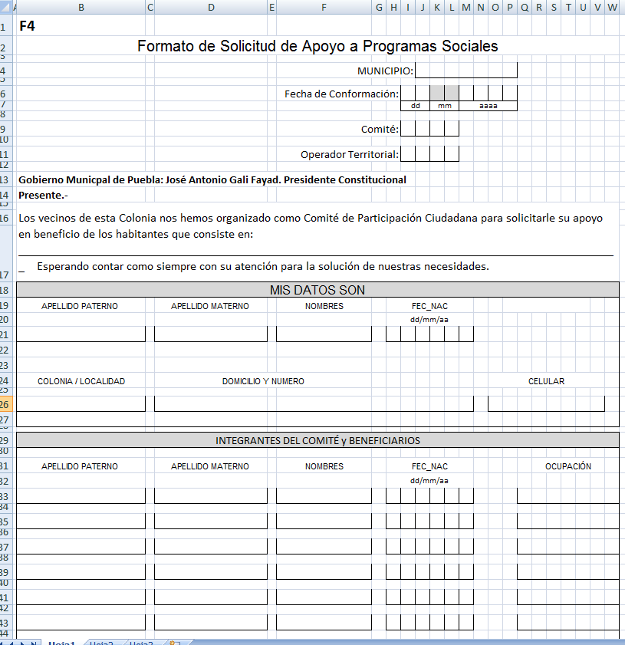

Base de captura en Acces para cargar base de datos

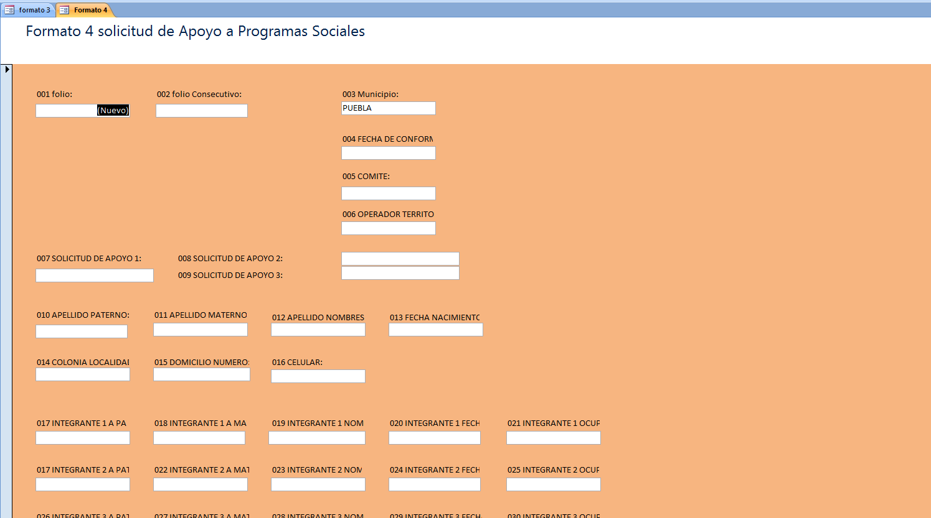

Sugerencia:
Establecer un programa de cómputo para el registro del padrón de beneficiarios que permita mantener actualizada la base de datos y de manera oportuna establecer controles de tecnología de la información, que soporten los procesos, que aseguren la pertinencia de los datos que ahí se almacenan y promoviendo la seguridad lógica y física de la información que ahí se procesa.

- Los procedimientos para recibir, registrar y dar trámite a las solicitudes de apoyo cuentan con las siguientes características:
- Corresponden a las características de la población objetivo.
- Existen formatos definidos.
- Están disponibles para la población objetivo.
- Están apegados al documento normativo del programa.

Análisis Preliminar

Ponderación según CONEVAL:
Nivel | Criterios
1 | - El programa cuenta con procedimientos para recibir, registrar y dar trámite a las solicitudes de apoyo.  - Los procedimientos cuentan con una de las características descritas.
2 | - El programa cuenta con procedimientos para recibir, registrar y dar trámite a las solicitudes de apoyo.  - Los procedimientos cuentan con dos de las características descritas.
3 | - El programa cuenta con procedimientos para recibir, registrar y dar trámite a las solicitudes de apoyo.  - Los procedimientos cuentan con tres de las características descritas.
4 | - El programa cuenta con procedimientos para recibir, registrar y dar trámite a las solicitudes de apoyo.  - Los procedimientos cuentan con todas las características descritas.

Evaluación:
De la evaluación a la información y documentación proporcionada, se ponderó el cumplimiento en un nivel 4, ya que presenta documentos como el Cuestionario Único de Información (CUIS), de la misma forma existe evidencia de que en la página de internet se publican los requisitos para el otorgamiento de apoyos.

Justificación:
Existen dos vertientes para el proceso de recibir, registrar y dar trámite; 1) Se hace una salida a campo en donde se encuentra a posibles candidatos a ser beneficiados por un apoyo, posteriormente se les realiza un CUIS, se analiza y se determina si son susceptibles a los apoyos. 2) El ciudadano se presenta personalmente en las oficinas de la Secretaría de Desarrollo Social, deja su solicitud en oficialía de partes, posteriormente se hace visita de campo, se le aplica el CUIS y se determina si es candidato a ser beneficiado. (Anexo 1)
http://www.pueblacapital.gob.mx/tramites-y-servicios

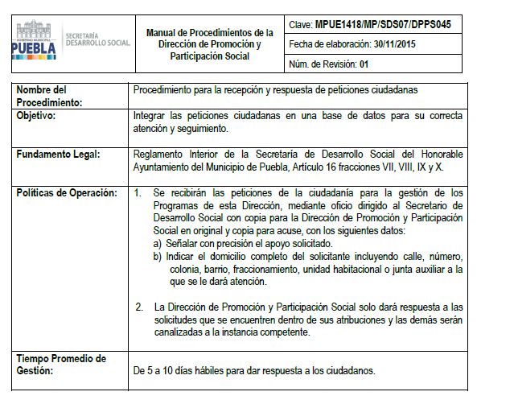



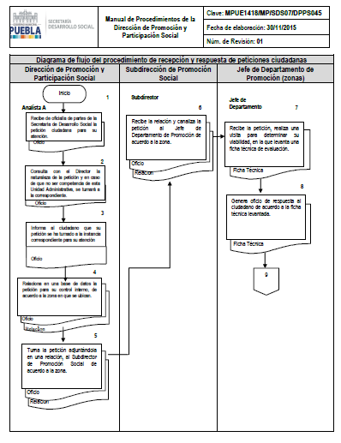

Sugerencias:
Mantener actualizados los procedimientos establecidos para recibir, registrar y dar trámite a las solicitudes de apoyo actualizados, identificando permanentemente mejores prácticas que permitan ejecutar los procesos de forma más eficaz y eficiente, promoviendo que la información siempre esté disponible para consulta por la población de manera ágil y veraz.

Establecer un mecanismo transparente mediante un sistema de gestión en línea para que el personal que recaba la información y documentación lo haga desde el momento en que se encuentra con el ciudadano a través de cualquiera de los servicios y canales que se ofrecen.
- El programa cuenta con mecanismos documentados para verificar el procedimiento para recibir, registrar y dar trámite a las solicitudes de apoyo con las siguientes características:
- Son consistentes con las características de la población objetivo.
- Están estandarizados, es decir, son utilizados por todas las instancias ejecutoras
- Están sistematizados.
- Están difundidos públicamente.

Análisis Preliminar

Ponderación según CONEVAL:
Nivel | Criterios
1 | - Los mecanismos para verificar el procedimiento para recibir, registrar y dar trámite a las solicitudes de apoyo tienen una de las características establecidas.
2 | - Los mecanismos para verificar el procedimiento para recibir, registrar y dar trámite a las solicitudes de apoyo tienen dos de las características establecidas.
3 | - Los mecanismos para verificar el procedimiento para recibir, registrar y dar trámite a las solicitudes de apoyo tienen tres de las características establecidas.
4 | - Los mecanismos para verificar el procedimiento para recibir, registrar y dar trámite a las solicitudes de apoyo tienen cuatro de las características establecidas.

Evaluación:
De la evaluación a la información y documentación proporcionada, se ponderó el cumplimiento en un nivel 2, ya que no se cuenta con un programa de cómputo para la administración del padrón de beneficiarios, que permitan la verificación del procedimiento, para la recepción, el registro y los trámites a las solicitudes de apoyo. Existe una supervisión y seguimiento a las solicitudes de apoyo recibidas, sin embargo, no es posible evaluar la consistencia y estandarización de dichos mecanismos debido a la falta de documentación del proceso de verificación.

Justificación:
Al ser un recurso federal se toman como base las reglas de operación para la operación del recurso, siendo estas el documento normativo que rige la operación de dicho Fondo.

Se tiene el procedimiento para la recepción de solicitudes de apoyo, mismo que es supervisado por el Director de Promoción y Participación Social de la Secretaría de Desarrollo Social Municipal, sin embargo, está en trámite documentar el procedimiento de supervisión.

Sugerencia:
Formalizar el mecanismo de verificación al proceso de recibir, registrar y dar trámite a las solicitudes de apoyo para el H. Ayuntamiento del Municipio de Puebla, tomando como referencia los procedimientos que actualmente se ejecutan de manera empírica, considerando las mejores prácticas para su diseño y ejecución, señalando un proceso de actualización permanente en apego a la normatividad que se emita.

Selección de beneficiarios y/o proyectos

- Los procedimientos del programa para la selección de beneficiarios y/o proyectos tienen las siguientes características:
- Incluyen criterios de elegibilidad claramente especificados, es decir, no existe ambigüedad en su redacción.
- Están estandarizados, es decir, son utilizados por todas las instancias ejecutoras.
- Están sistematizados.
- Están difundidos públicamente.

Análisis Preliminar

Ponderación según CONEVAL:
Nivel | Criterios
1 | - Los procedimientos para la selección de beneficiarios y/o proyectos tienen una de las características establecidas.
2 | - Los procedimientos para la selección de beneficiarios y/o proyectos tienen dos de las características establecidas.
3 | - Los procedimientos para la selección de beneficiarios y/o proyectos tienen tres de las características establecidas.
4 | - Los procedimientos para la selección de beneficiarios y/o proyectos tienen todas las características establecidas.

Evaluación:
De la evaluación a la información y documentación proporcionada, se ponderó el cumplimiento en un nivel 2, ya que presenta el manual de procedimientos de la Dirección de Promoción y Participación Social, donde se establecen procedimientos para algunos de los programas que son ejercidos con el FISM DF, así como también se presenta la comparecencia del Titular ante el H. Cabildo del Ayuntamiento del Municipio de Puebla, en donde se muestra la difusión de los beneficiarios del Programa/Fondo, sin embargo, no se especifica el procedimiento formalizado por parte del H. Ayuntamiento del Municipio de Puebla para la selección de los beneficiarios en todos los programas ejecutados en 2015 ni se tiene un programa de cómputo para el registro del padrón de beneficiarios.

Justificación:
Dentro del Manual de Procedimientos de la Dirección de Promoción y Participación Social, se muestran las características establecidas. Existe un documento de la comparecencia del Titular ante el H. Cabildo del Ayuntamiento del Municipio de Puebla, donde se hace un análisis y focalización de acciones de desarrollo social, el cual indica ejemplos de la focalización de acciones, el proceso para realizar las acciones correspondientes y las zonas en donde se encuentra la población objetivo (Anexo 7)

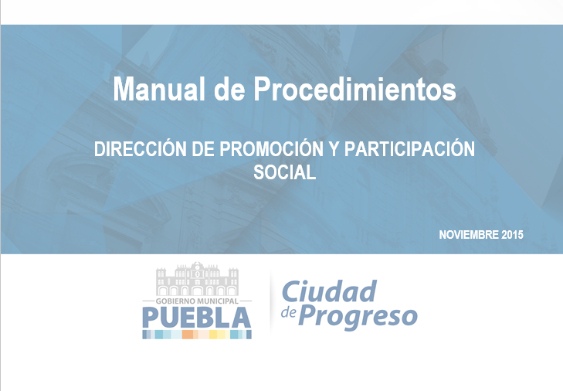
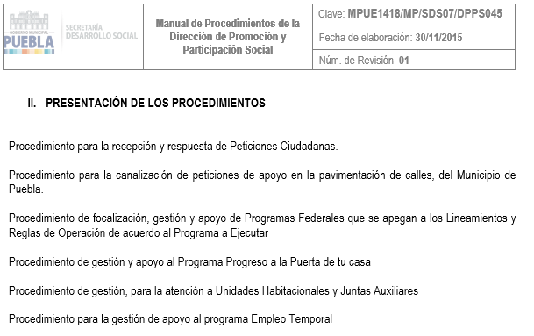

Sugerencia:
Formalizar el procedimiento para la selección de los beneficiarios de todos los programas ejecutados en 2015, los cuales, se sugiere, deben incluir criterios de elegibilidad claramente especificados, que estén disponibles para la población que esté interesada en gestionar su trámite. Una vez formalizado, debe difundirse en la página de internet del H. Ayuntamiento del Municipio de Puebla y vigilar su cumplimiento y actualización.

- El programa cuenta con mecanismos documentados para verificar el procedimiento de selección de beneficiarios y/o proyectos y tienen las siguientes características:
- Permiten identificar si la selección se realiza con base en los criterios de elegibilidad y requisitos establecidos en los documentos normativos.
- Están estandarizados, es decir son utilizados por todas las instancias ejecutoras.
- Están sistematizados.
- Son conocidos por operadores del programa responsables del proceso de selección de proyectos y/o beneficiarios.

Análisis Preliminar
Ponderación según CONEVAL:
Nivel | Criterios
1 | - Los mecanismos para verificar la selección de beneficiarios y/o proyectos tienen una de las características establecidas.
2 | - Los mecanismos para verificar la selección de beneficiarios y/o proyectos tienen dos de las características establecidas.
3 | - Los mecanismos para verificar la selección de beneficiarios y/o proyectos tienen tres de las características establecidas.
4 | - Los mecanismos para verificar la selección de beneficiarios y/o proyectos tienen todas las características establecidas.

Evaluación:
De la evaluación a la información y documentación proporcionada, se ponderó el cumplimiento en un nivel 2, ya que no están formalizados los procedimientos de verificación para la selección de beneficiarios y/o proyectos y así comprobar si la selección se realiza con base en los criterios de elegibilidad y requisitos establecidos en los documentos normativos. Existe una supervisión no documentada para la verificación de la selección de beneficiarios, sin embargo, no es posible evaluar la consistencia y estandarización de dichos mecanismos y no se tiene un programa de cómputo específico para la administración del padrón de beneficiarios.

Justificación:
Al ser un recurso federal se toman como base las reglas de operación para la operación de los recursos, siendo éstas el documento normativo que rige la operación de dicho Programa/Fondo.

Se tiene el procedimiento para la recepción de solicitudes de apoyo, mismo que es supervisado por el Director de Promoción y Participación Social de la Secretaría de Desarrollo Social Municipal, sin embargo, está en trámite documentar el procedimiento de supervisión.

Sugerencia:
Formalizar los mecanismos para la verificación de la selección de beneficiarios. Una vez formalizado debe difundirse en la página de internet del H. Ayuntamiento del Municipio de Puebla y vigilar su cumplimiento y actualización.

Tipos de apoyos

- Los procedimientos para otorgar los apoyos a los beneficiarios tienen las siguientes características:
- Están estandarizados, es decir, son utilizados por todas las instancias ejecutoras.
- Están sistematizados.
- Están difundidos públicamente.
- Están apegados al documento normativo del programa.

Análisis Preliminar

Ponderación según CONEVAL:
Nivel | Criterios
1 | - Los procedimientos para otorgar los apoyos a los beneficiarios tienen una de las características establecidas.
2 | - Los procedimientos para otorgar los apoyos a los beneficiarios tienen dos de las características establecidas.
3 | - Los procedimientos para otorgar los apoyos a los beneficiarios tienen tres de las características establecidas.
4 | - Los procedimientos para otorgar los apoyos a los beneficiarios tienen todas las características establecidas.

Evaluación:
De la evaluación a la información y documentación proporcionada, se ponderó el cumplimiento en un nivel 2, ya que presenta el manual de Procedimientos de la Dirección de Promoción y Participación Social, donde se establecen procedimientos para algunos de los programas que son ejercidos con el FISM DF, sin embargo, no se especifica el procedimiento formalizado por parte del H. Ayuntamiento del Municipio de Puebla para otorgar los apoyos a los beneficiarios en todos los programas ejecutados en 2015, y no se tiene un programa de cómputo específico para la administración del padrón de beneficiarios.

Justificación:
Al ser un recurso federal se toman como base las reglas de operación para la operación de los recursos, siendo estas el documento normativo que rige la operación de dicho Programa/Fondo.

Se tiene el procedimiento para la recepción de solicitudes de apoyo, mismo que es supervisado por el Director de Promoción y Participación Social de la Secretaría de Desarrollo Social Municipal, sin embargo, no se tiene documentado el proceso para la aprobación de beneficiarios, mismo que está en trámite documentarlo.

Sugerencia:
Formalizar el procedimiento para el otorgamiento de apoyo a los beneficiarios de todos los programas ejecutados en 2015, los cuales deben incluir criterios de elegibilidad claramente especificados, que estén disponibles para la población que esté interesada en gestionar su trámite. Una vez formalizado, debe difundirse en la página de internet del H. Ayuntamiento del Municipio de Puebla y vigilar su cumplimiento y actualización.

- El programa cuenta con mecanismos documentados para verificar el procedimiento de entrega de apoyos a beneficiarios y tienen las siguientes características:
- Permiten identificar si los apoyos a entregar son acordes a lo establecido en los documentos normativos del programa.
- Están estandarizados, es decir, son utilizados por todas las instancias ejecutoras.
- Están sistematizados.
- Son conocidos por operadores del programa.

Análisis Preliminar

Ponderación según CONEVAL:
Nivel | Criterios
1 | - Los mecanismos para verificar el procedimiento de entrega de apoyos a beneficiarios tienen una de las características establecidas.
2 | - Los mecanismos para verificar el procedimiento de entrega de apoyos a beneficiarios tienen dos de las características establecidas.
3 | - Los mecanismos para verificar el procedimiento de entrega de apoyos a beneficiarios tienen tres de las características establecidas.
4 | - Los mecanismos para verificar el procedimiento de entrega de apoyos a beneficiarios tienen todas las características establecidas.

Evaluación:
De la evaluación a la información y documentación proporcionada, se ponderó el cumplimiento en un nivel 1, ya que no están formalizados los procedimientos para verificar la entrega de apoyo a los beneficiarios. Existe una supervisión no documentada para la verificación de entrega de apoyos a los beneficiarios, sin embargo, no es posible evaluar la consistencia y estandarización de dichos procedimientos y no se tiene un programa de cómputo específico para la administración del padrón de beneficiarios y la evidencia de verificación de entrega de recursos.

Justificación:
Al ser un recurso federal se toman como base las reglas de operación para la operación de los recursos, siendo estas el documento normativo que rige la operación de dicho Programa/Fondo.

Para la entrega de apoyo a beneficiarios, se establecen Comités de Contraloría Social que se encargan de verificar el cumplimiento de las metas y la correcta aplicación de los recursos públicos en las obras y acciones aprobadas para el ejercicio fiscal 2015, sin embargo, no se ha documentado el proceso en un manual de procedimientos.

Sugerencia:
Formalizar los mecanismos para la verificación de la entrega de apoyos a beneficiarios. Una vez formalizado debe difundirse en la página de internet del H. Ayuntamiento del Municipio de Puebla y vigilar su cumplimiento y actualización.

- Los procedimientos de ejecución de obras y/o acciones tienen las siguientes características:
- Están estandarizados, es decir, son utilizados por todas las instancias ejecutoras.
- Están sistematizados.
- Están difundidos públicamente.
- Están apegados al documento normativo del programa.

Nivel | Criterios
1 | - Los procedimientos de ejecución de obras y/o acciones tienen una de las características establecidas.
2 | - Los procedimientos de ejecución de obras y/o acciones tienen dos de las características establecidas.
3 | - Los procedimientos de ejecución de obras y/o acciones tienen tres de las características establecidas.
4 | - Los procedimientos de ejecución de obras y/o acciones tienen todas las características establecidas.

Evaluación:
De la evaluación a la información y documentación proporcionada, se ponderó el cumplimiento en un nivel 4, ya que presenta documentos como el “índice de transparencia y disponibilidad de la información fiscal de los Municipios FISM DF 2015”, de la misma forma existe evidencia en la página de internet que se encuentran difundidos públicamente.

Justificación:
Se apega a lo establecido en la Ley de Obras Públicas y Servicios Relacionados con las Mismas y su Reglamento, para el caso del Programa/Fondo a los Lineamientos Generales para la Operación del Fondo de Aportaciones para la Infraestructura Social.

Los avances son registrados en la Matriz de Inversión para el Desarrollo Social (MIDS) de la SEDESOL Federal y en el Sistema Unico (SFU) de la Secretaría de Hacienda y Crédito Público.

Se difunden en la pagina de transparencia en la liga oficial del H. Ayuntamiento de Puebla http://www.pueblacapital.gob.mx/images/transparencia/compl/info.fiscal/obras.FISM15.pdf

Se encuentran apegados a los Lineamientos Generales para la Operación del Fondo de Aportaciones para la Infraestructura Social.

Sugerencia:
Mantener actualizados los procedimientos establecidos para la ejecución de obras y acciones, identificando permanentemente mejores prácticas que permitan ejecutar los procesos de forma más eficaz y eficiente.

- El programa cuenta con mecanismos documentados para dar seguimiento a la ejecución de obras y acciones y tienen las siguientes características:
- Permiten identificar si las obras y/o acciones se realizan acorde a lo establecido en los documentos normativos del programa.
- Están estandarizados, es decir, son utilizados por todas las instancias ejecutoras.
- Están sistematizados.
- Son conocidos por operadores del programa.

Nivel | Criterios
1 | - Los mecanismos para dar seguimiento a la ejecución de obras y/o acciones tienen una de las características establecidas.
2 | - Los mecanismos para dar seguimiento a la ejecución de obras y/o acciones tienen dos de las características establecidas.
3 | - Los mecanismos para dar seguimiento a la ejecución de obras y/o acciones tienen tres de las características establecidas.
4 | - Los mecanismos para dar seguimiento a la ejecución de obras y/o acciones tienen todas las características establecidas.

Evaluación:
De la evaluación a la información y documentación proporcionada, se ponderó el cumplimiento en un nivel 4, ya que cumple con todas las características para el seguimiento a la ejecución de obras y acciones.

Justificación:
Se tienen las cedulas básicas de obra que contienen la información general, además las geo referencias con la ubicación de las obras apegadas a las AGEB que genera SEDESOL Federal y que establecen los Lineamientos Generales para la Operación del Fondo de Aportaciones para la Infraestructura Social.

Para el caso de Obra Pública el único ejecutor es la Secretaría de Infraestructura y Servicios Públicos. Cada departamento realiza sus cédulas básicas dependiendo del tipo de obra que se ejecute.

Sugerencia:
Mantener actualizados los procedimientos establecidos para dar seguimiento a la ejecución de obras y acciones, identificando permanentemente mejores prácticas que permitan ejecutar controles de forma más eficaz y eficiente.

Así mismo se sugiere crear un sistema automatizado en línea para que quienes ejecuten las obras y acciones, de manera homogénea rindan información al Ayuntamiento.

Mejora y simplificación regulatoria

- ¿Cuáles cambios sustantivos en el documento normativo se han hecho en los últimos tres años que han permitido agilizar el proceso de apoyo a los solicitantes?

Análisis Preliminar
Ponderación según CONEVAL:
- Cumple
- No Cumple

Evaluación:
De la evaluación a la información y documentación proporcionada, se ponderó que no cumple ya que no se han actualizado los mecanismos para agilizar el proceso de apoyo a solicitantes, debido principalmente a que no se cuenta con un programa de cómputo que permita documentar los procesos y evaluar la eficacia de la Administración para atender las solicitudes, además de que no se han establecido procedimientos de verificación formales.

Justificación:
La falta de un programa de cómputo para el control del padrón de beneficiarios y la operación de las solicitudes de apoyos puede propiciar que la atención a las mismas no sea tan eficaz en el tiempo, lo cual puede mejorarse implementando una herramienta que permita sistematizar los procesos y pueda evaluarse si los mecanismos actuales pueden ser perfeccionados para una solución más eficiente.

Sugerencia:
Establecer un programa de cómputo para el registro del padrón de beneficiarios que permita mantener actualizada la base de datos y de manera oportuna, así como formalizar y establecer procedimientos de verificación de los procesos de recepción y aprobación de beneficiarios.

Organización y gestión

- ¿Cuáles son los problemas que enfrenta la unidad administrativa que opera el programa para la transferencia de recursos a las instancias ejecutoras y/o a los beneficiarios y, en su caso, qué estrategias ha implementado?

Análisis Preliminar
Ponderación según CONEVAL:
- Cumple
- No Cumple

Evaluación:
De la evaluación a la información y documentación proporcionada se determinó que cumple, ya que explica los problemas que se han presentado y las acciones que se han implementado como acciones de mejora.

Justificación:
Cuando se realiza aportación municipal en una obra del Programa/Fondo que ejecuta el Gobierno del Estado, existe la problemática en cuanto a la información de los avances Físico Financieros para realizar los informes respectivos a la MIDS y el SFU, por lo que se ha implementado que la información se requiera mediante oficio y se realizan recordatorios para que nos proporcionen dicha información, en el último ejercicio se realizan mesas de trabajo con SEDESOL Federal Delegación Puebla, a fin de establecer las estrategias a seguir.

Sugerencia:
Implementar minutas de acuerdos y dar seguimiento continuo para hacer más eficiente el envío de la información por ambas partes.

Solicitar al área ejecutora la integración total y oportuna de los expedientes que deban pagarse ya sea por anticipo, ministración o finiquito.

Eficiencia y economía operativa del programa

Eficiencia y Eficacia

- El programa identifica y cuantifica los gastos en los que incurre para generar los bienes y los servicios (Componentes) que ofrece y los desglosa en los siguientes conceptos:
- Gastos en operación: Directos e Indirectos.
- Gastos en mantenimiento: Requeridos para mantener el estándar de calidad de los activos necesarios para entregar los bienes o servicios a la población objetivo (unidades móviles, edificios, etc.). Considere recursos de los capítulos 2000 y/o 3000.
- Gastos en capital: Son los que se deben afrontar para adquirir bienes cuya duración en el programa es superior a un año. Considere recursos de los capítulos 5000 y/o 6000 (Ej: terrenos, construcción, equipamiento, inversiones complementarias).
- Gasto unitario: Gastos Totales/población atendida (Gastos totales=Gastos en operación + gastos en mantenimiento). Para programas en sus primeros dos años de operación se deben de considerar adicionalmente en el numerador los Gastos en capital.

Nivel | Criterios
1 | - El programa identifica y cuantifica los gastos en operación y desglosa uno los conceptos establecidos.
2 | - El programa identifica y cuantifica los gastos en operación y desglosa dos de los conceptos establecidos.
3 | - El programa identifica y cuantifica los gastos en operación y desglosa tres de los conceptos establecidos.
4 | - El programa identifica y cuantifica los gastos en operación y desglosa todos los conceptos establecidos.

Evaluación:
De la evaluación a la información y documentación proporcionada, se ponderó el cumplimiento en un nivel 2, ya que solamente desglosa los gastos en los que incurre para generar los bienes y los servicios del FISM DF en dos conceptos, siendo “Gastos de Operación y Gastos en Capital”.

Justificación:
Metodología: El Honorable Ayuntamiento de Puebla, durante el mes de enero y mediante la publicación del Periódico Oficial del Estado, conoce la radicación mensual de recursos del FISM DF para el ejercicio fiscal vigente. Dicha radicación se establece a partir del mes de febrero de cada año, considerando una de forma mensual, para un total de 10 radicaciones.

PRESUPUESTO EJERCIDO FISM-DF 2015 AL 31 DE DICIEMBRE DE 2015 POR CAPÍTULO
Programa/Fondo | Pagado Presupuestal | Sanciones por retraso de obra | Pagado Financiero
10202 FISM DF 2015 | 191,438,986.16 | 31,521.73 | 191,407,464.43
1000-SERVICIOS PERSONALES | 620,503.96 |  | 620,503.96
3000-SERVICIOS GENERALES | 2,886,487.68 |  | 2,886,487.68
4000-TRANSFERENCIAS, ASIGNACIONES, SUBSIDIOS Y OTRAS AYUDAS | 160,456,729.96 |  | 160,456,729.96
6000-INVERSIÓN PÚBLICA | 19,153,822.47 | 31,521.73 | 19,122,300.74
8000- PARTICIPACIONES Y APORTACIONES | 8,321,442.09 |  | 8,321,442.09
FUENTES: Tesorería Municipal del H. Ayuntamiento del Municipio de Puebla.

Para llevar a cabo el mecanismo de transferencia el Director administrativo de la dependencia genera el documento de Presupuesto, donde se analiza y registra en el Sistema de Control Financiero y Presupuestal Armonizado SUMA-SAP.

Una vez generado el registro, la orden de pago se remite al Departamento de Órdenes de pago, para realizar el pago vía transferencia bancaria (SPEI) o en su caso mediante cheque nominativo.

Sugerencia:
Implementar el desglose completo de los gastos en los que incurre el Programa/Fondo para generar los bienes o la prestación de los servicios.

Requerir a la unidad de Sistemas del Municipio la adecuación del SUMA-SAP para mejorar el control y seguimiento del ejercicio del Programa/Fondo.

Economía

- ¿Cuáles son las fuentes de financiamiento para la operación del programa y qué proporción del presupuesto total del programa representa cada una de las fuentes?

Análisis Preliminar
Ponderación según CONEVAL:
- Cumple
- No Cumple

Evaluación:
De la evaluación a la información y documentación proporcionada se determinó que cumple, ya que demuestra la fuente de financiamiento del FISM DF 2015.

Justificación:

FUENTES DE FINANCIAMIENTO:
FISM-DF 2015 | IMPORTE
PRESUPUESTO ASIGNADO | 191,813,876.00
PRESUPUESTO PAGADO | 191,407,464.43
ECONOMÍA | 406,411.57
RENDIMIENTOS | 1,094,435.57
ECONOMÍA MAS RENDIMIENTOS | 1,500,847.14
FUENTE: Tesorería Municipal del H. Ayuntamiento del Municipio de Puebla

Derivado de la entrada en vigor de los Lineamientos Generales para la Operación del Fondo de Aportaciones para la Infraestructura Social a partir del 13 de marzo de 2015, este H. Ayuntamiento ya tenía registrada la calendarización presupuestal del gasto directo Capitulo 1000 (PET).

Sugerencia:
Toda vez que el Fondo está determinado por Ley para cumplir con criterios específicos de inversión y ejercer sólo con el Fondo y que en caso excepcional se conviene con el Ejecutivo del Estado la realización de obras conjuntas y trascendentes, se recomienda que los recursos disponibles al cierre se consideren como economía siempre que se hayan cubierto las obras y acciones propias del fondo que fueron aprobadas.

Sistematización de la información

- Las aplicaciones informáticas o sistemas institucionales con que cuenta el programa tienen las siguientes características:
- Cuentan con fuentes de información confiables y permiten verificar o validar la información capturada.
- Tienen establecida la periodicidad y las fechas límites para la actualización de los valores de las variables.
- Proporcionan información al personal involucrado en el proceso correspondiente.
- Están integradas, es decir, no existe discrepancia entre la información de las aplicaciones o sistemas.

Nivel | Criterios
1 | - Los sistemas o aplicaciones informáticas del programa tienen una de las características establecidas.
2 | - Los sistemas o aplicaciones informáticas del programa tienen dos de las características establecidas.
3 | - Los sistemas o aplicaciones informáticas del programa tienen tres de las características establecidas.
4 | - Los sistemas o aplicaciones informáticas del programa tienen todas las características establecidas.

Evaluación:
No cumple debido a que no se cuenta con un programa de cómputo del padrón de beneficiarios que permita documentar los procesos y evaluar la eficacia de la Administración para atender las solicitudes, sin embargo, se tienen controles a través de hojas electrónicas y documentación soporte, misma que ha sido evaluada y no se identificaron inconsistencias, sin embargo, un programa de cómputo para la operación del Programa/Fondo ayudará a tener una mejor eficiencia en la aplicación de los recursos y permitirá realizar evaluaciones más confiables.

Justificación:
Se están analizando con proveedores externos diversos sistemas de control de beneficiarios, que reúnan los requerimientos suficientes a las necesidades de la Administración Municipal, que puedan interrelacionarse con los sistemas actuales y permitan obtener seguridad lógica y física de la información que se capture, que cuente con mecanismos de verificación y detención oportuna de riesgos de uso indebido de usuarios no autorizados y cumplan los requerimientos legales en materia de acceso a la información pública y de protección de datos personales.

Sugerencia:
Establecer un programa de cómputo para el registro del padrón de beneficiarios que permita mantener actualizada la base de datos y de manera oportuna establecer procedimientos de verificación de los procesos de recepción y aprobación de beneficiarios.

Cumplimiento y avance en los indicadores de gestión y productos

- ¿Cuál es el avance de los indicadores de servicios y de gestión (Actividades y Componentes) y de resultados (Fin y Propósito) de la Matriz de Indicadores de Resultados del programa respecto de sus metas?

Análisis Preliminar
Ponderación según CONEVAL:
- Cumple
- No Cumple

Evaluación:
De la evaluación a la información y documentación proporcionada se determinó que cumple, ya que demuestra el avance de los indicadores de servicios y de gestión de la MIR 2015.

Justificación:
En el portal de la SEDESOL Federal se reporta trimestralmente las acciones ejecutadas con recursos FISM DF y la población beneficiada, hasta la fecha hay tres trimestres reportados por el Municipio de Puebla como municipio ejecutor o usuario del Programa/Fondo.
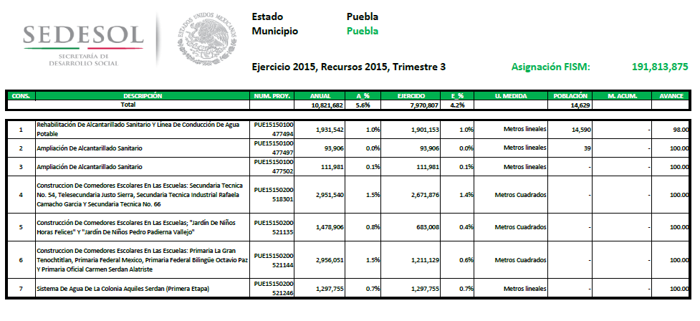

Fuente: http://www.gob.mx/sedesol/documentos/reportes-municipales-fism-2015

Sugerencia:
El Fondo de Aportaciones está etiquetado por lo que es altamente susceptible de revisión por parte del Ente Federal y en lo conducente, por el ente fiscalizador local, es por ello que se debe continuar con los procesos de evaluación y actualización periódica de los programas presupuestarios, así como el seguimiento oportuno a la ejecución de las obras y acciones realizadas con recursos del Programa/Fondo.

Rendición de cuentas y transparencia

- El programa cuenta con mecanismos de transparencia y rendición de cuentas con las siguientes características:
- Las ROP o documento normativo están disponibles en la página electrónica de manera accesible, a menos de tres clics.
- Los resultados principales del programa son difundidos en la página electrónica de manera accesible, a menos de tres clics.
- Cuenta con un teléfono o correo electrónico para informar y orientar tanto al beneficiario como al ciudadano en general, disponible en la página electrónica, accesible a menos de tres clics.
- La dependencia o entidad que opera el Programa no cuenta con modificación de respuesta a partir de recursos de revisión presentados ante el Instituto Federal de Acceso a la Información Pública (IFAI).

Nivel | Criterios
1 | - Los mecanismos de transparencia y rendición de cuentas tienen una de las características establecidas.
2 | - Los mecanismos de transparencia y rendición de cuentas tienen dos de las características establecidas.
3 | - Los mecanismos de transparencia y rendición de cuentas tienen tres de las características establecidas.
4 | - Los mecanismos de transparencia y rendición de cuentas tienen todas las características establecidas.

Evaluación:
De la evaluación a la información y documentación proporcionada, se ponderó el cumplimiento en un nivel 4, ya que se explican los mecanismos de transparencia y rendición de cuentas del Programa/Fondo evaluado.

Justificación:
Dentro de la página de transparencia se encuentra las Reglas de Operación del FISM DF http://www.dof.gob.mx/nota_detalle.php?codigo=5385137&fecha=12/03/2015 así como los principales resultados del Programa/Fondo, y dentro de la misma cuenta con un sistema de atención para quejas y denuncias, así como un número telefónico.
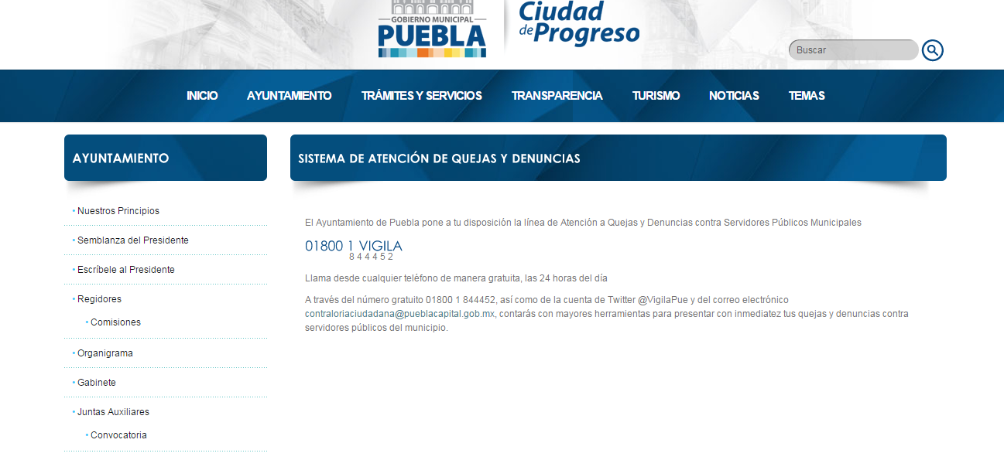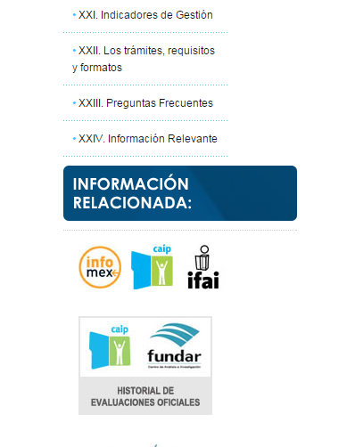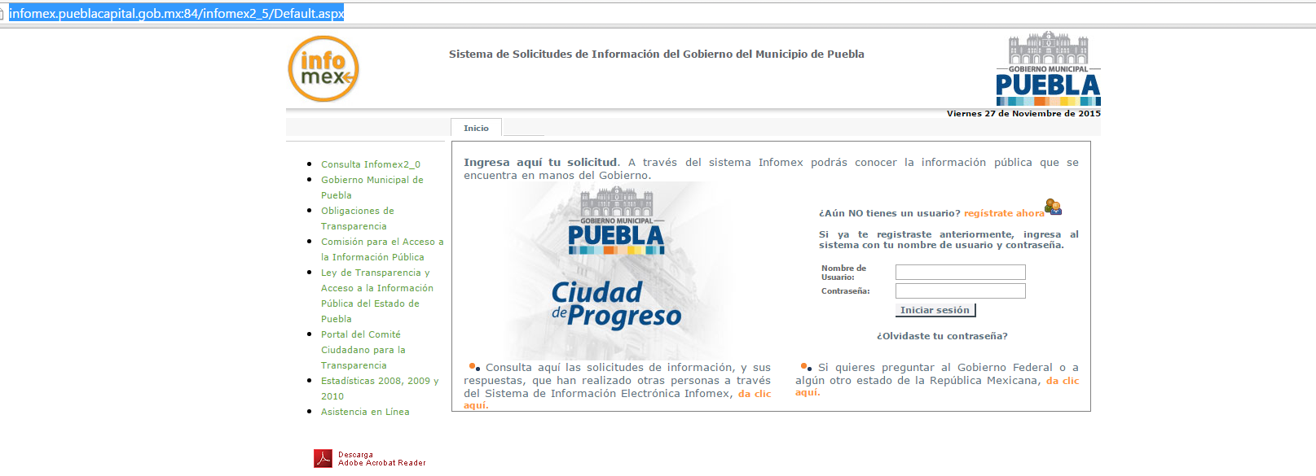

Sugerencia:
Establecer mecanismos de transparencia y rendición de cuentas más específicos sobre las obras y acciones realizadas para el óptimo control de los resultados esperados.

Se sugiere además cumplir con la publicación del cumplimiento programático: objetivos, metas e indicadores, vigilar que las obras y acciones ejecutadas cumplan con la Ley de Coordinación Fiscal, en el ejercicio de los recursos del Fondo.

Finalmente es conveniente que los resultados sean de fácil consulta al acceder a ellos a menos de tres clics en la página electrónica.

ETAPA 5. Percepción de la población atendida

- El programa cuenta con instrumentos para medir el grado de satisfacción de su población atendida con las siguientes características:
- Su aplicación se realiza de manera que no se induzcan las respuestas.
- Corresponden a las características de sus beneficiarios.
- Los resultados que arrojan son representativos.

Nivel | Criterios
1 | - Los instrumentos para medir el grado de satisfacción de la población atendida no tienen al menos el inciso a) de las características establecidas.
2 | - Los instrumentos para medir el grado de satisfacción de la población atendida tienen el inciso a) de las características establecidas.
3 | - Los instrumentos para medir el grado de satisfacción de la población atendida tienen el inciso a) de las características establecidas y otra de las características.
4 | - Los instrumentos para medir el grado de satisfacción de la población atendida tienen todas las características establecidas.

Evaluación:
Del análisis a la información y documentación proporcionada respecto de instrumentos para medir el grado de satisfacción de su población atendida, con las características requeridas, se ponderó el cumplimiento en un nivel 4, ya que existe un trabajo bien estructurado por parte de Contraloría Municipal para dar atención y seguimiento oportuno a la opinión de los beneficiarios a través de Asambleas Comunitarias, ejecutando encuestas de satisfacción, creando buzón de quejas o sugerencias y realizando un análisis oportuno de los resultados de las encuestas.

Justificación:
El Honorable Ayuntamiento del Municipio de Puebla, reconoce a la Contraloría Social como el mecanismo de los beneficiarios de manera organizada, para verificar el cumplimiento de las metas y la correcta aplicación de los recursos públicos asignados a los programas de desarrollo social.

La Contraloría Municipal a través de la Contraloría Social, verifica que los Programas de Desarrollo Social, se lleven a cabo con transparencia, observando los siguientes aspectos:

- Se verifica que se publique y difunda la Convocatoria a los habitantes y beneficiarios de las zonas, y colonias aledañas a participar en la Asambleas Comunitarias, a través de carteles los cuales deberán estar ubicados en espacios visibles, así como mediante la entrega de dípticos, trípticos, volantes, etc., en vías públicas y espacios concurridos.

- En la celebración de las Asambleas Comunitarias se verifica que se informe a los vecinos en qué consiste el Programa/Fondo para los beneficiarios tales como:

  - Sus objetivos
  - El esquema de ejecución
  - El tipo de obra, acción y/o apoyos
  - Las funciones del Comité de Contraloría Social en Obra Pública y/o Programas Sociales
  - Capacitación
- En caso de que el Programa en cuestión lo requiera, se verifica que los beneficiarios identifiquen y seleccionen las acciones que consideren sean necesidades prioritarias para ser votadas.

- Verifica y está presente, en el conteo de las acciones de la Zona donde se llevarán a cabo las obras y/o acciones que salieron con mayor porcentaje de votación.

- Verifica y está presente en la votación para la elección de representantes ciudadanos de la zona beneficiada.

- Verifica y está presente en la firma del Acta de Asamblea por los representantes electos, así como representantes de la Secretaría de Desarrollo Social del Municipio de Puebla y la Contraloría Municipal.

- Realiza la aplicación de encuestas de percepción ciudadana al finalizar la asamblea.

- Se hace la invitación a los beneficiarios que participaron en la Asamblea Comunitaria para hacer uso del buzón de quejas y/o denuncia.

- Se analizan los resultados de las Encuestas de percepción ciudadana.

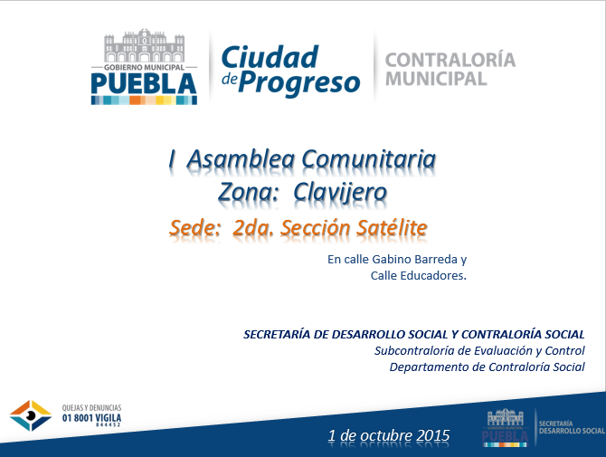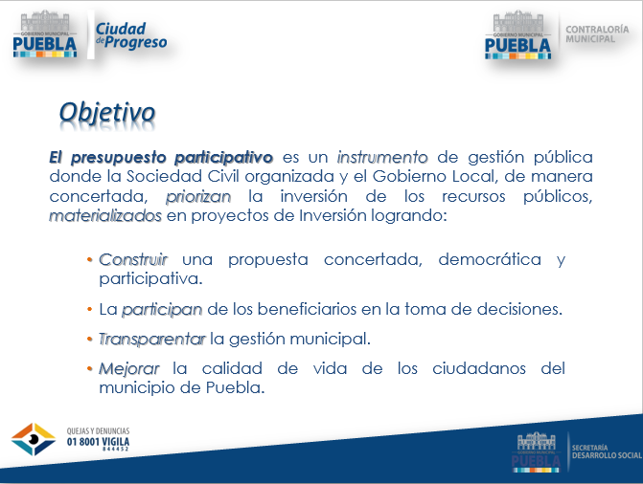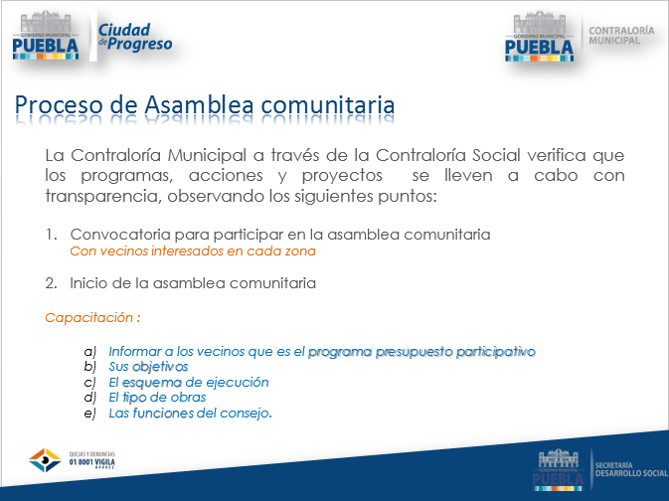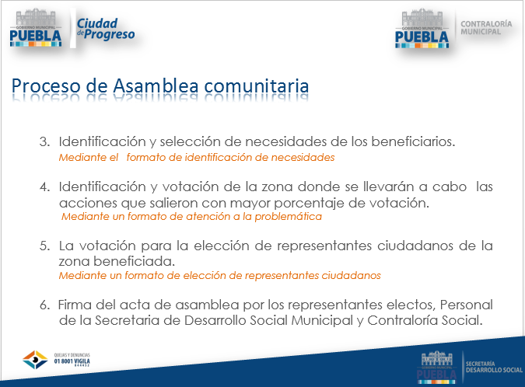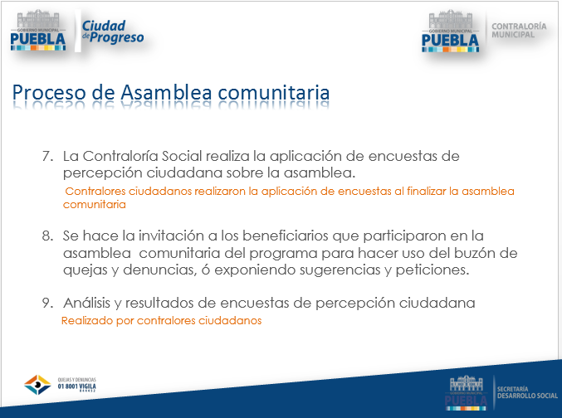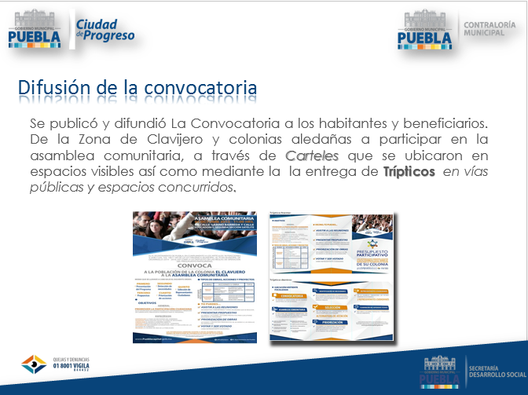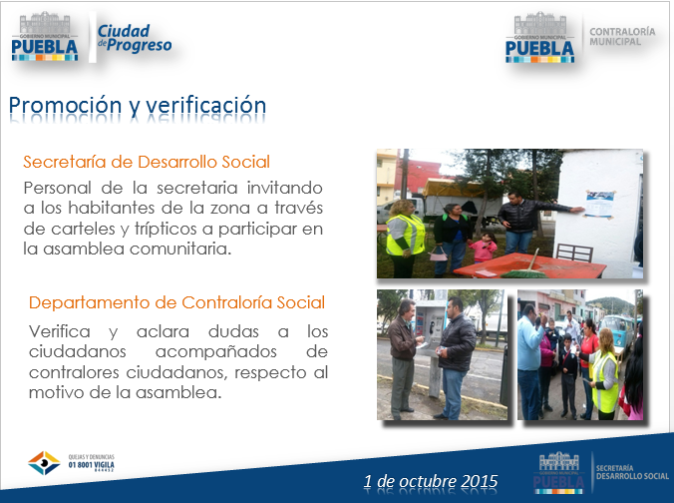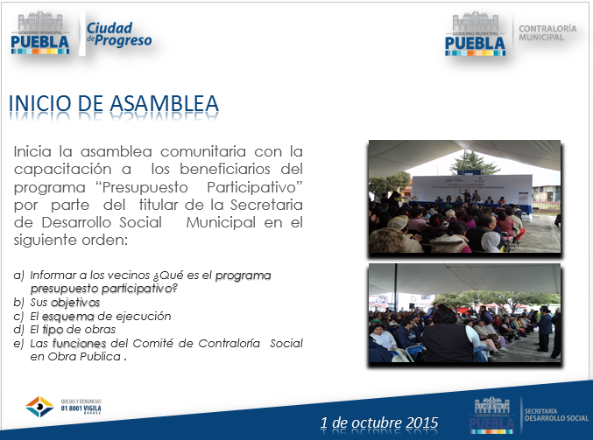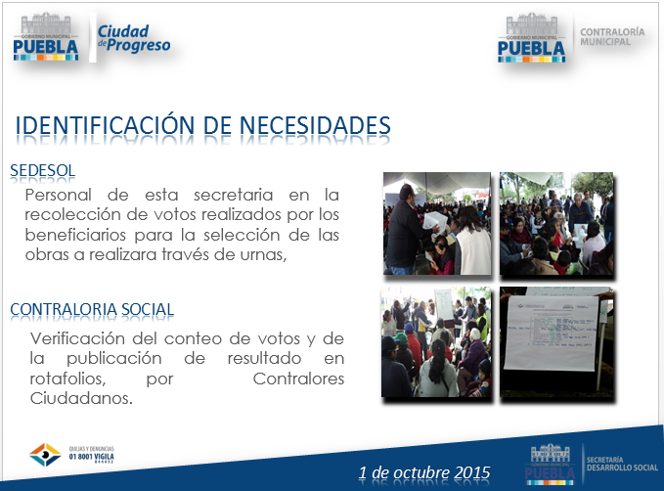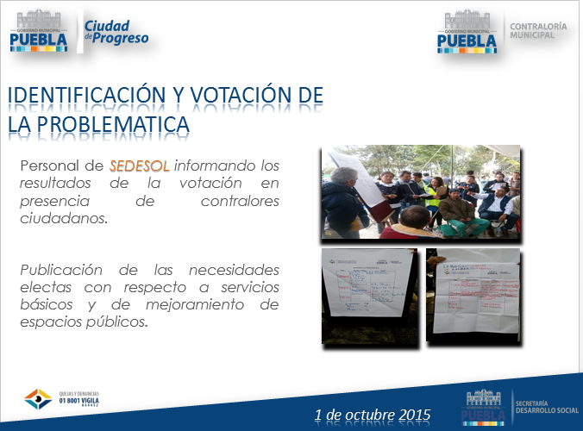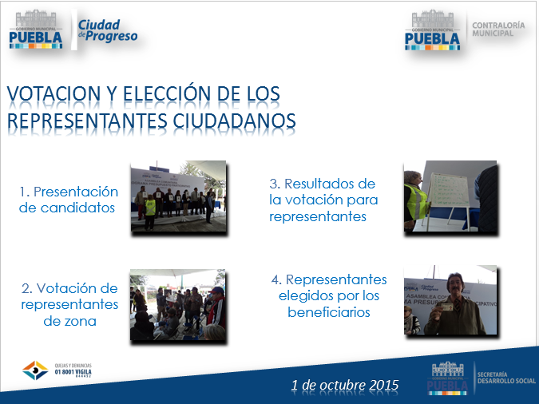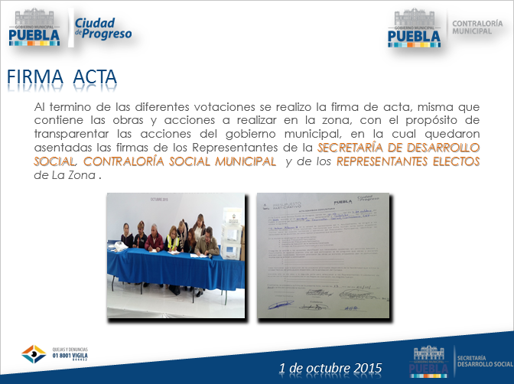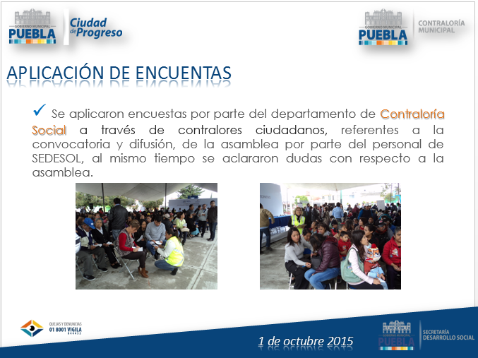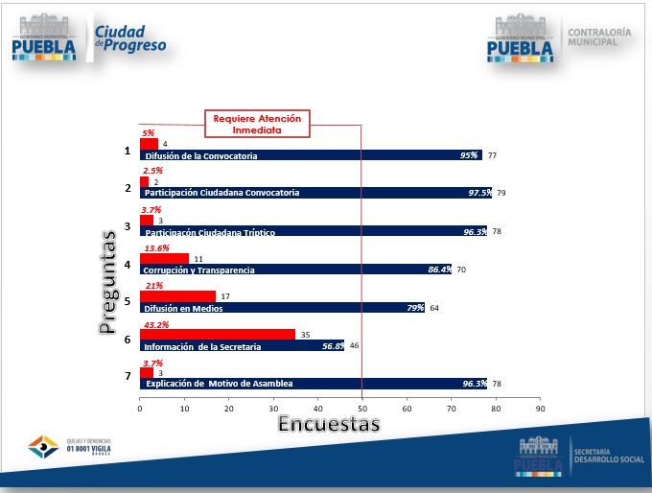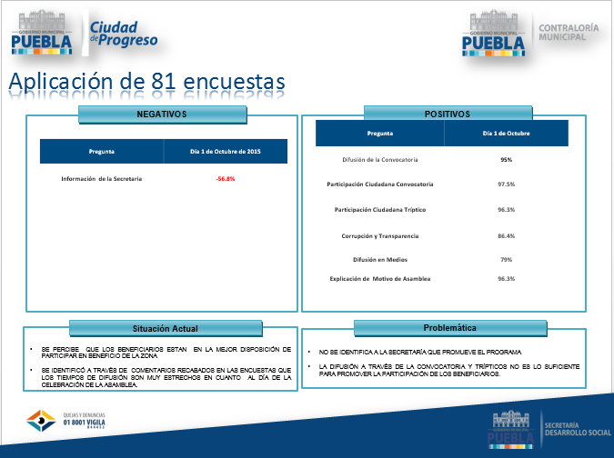

FUENTE: Contraloría Municipal

Sugerencia:
Fortalecer los mecanismos implementados para medir el grado de satisfacción de los beneficiarios, dando atención y seguimiento oportuno a los resultados de las encuestas realizadas. Los mecanismos deben ser implementados por las Dependencias ejecutoras del Programa/Fondo y supervisados por la Contraloría Municipal.

Enfatizar el levantamiento de encuestas del programa presupuestario prioritario FISM DF 2015 que cumplan con las siguientes características:
- Su aplicación deberá ser sin inducir las respuestas esperadas.
- Corresponderán a las características de los beneficiarios.
- Los resultados que arrojen sean representativos.

ETAPA 6. Medición de Resultados

- ¿Cómo documenta el programa sus resultados a nivel de Fin y de Propósito?
- Con indicadores de la MIR.
- Con hallazgos de estudios o evaluaciones que no son de impacto.
- Con información de estudios o evaluaciones rigurosas nacionales o internacionales que muestran el impacto de programas similares.
- Con hallazgos de evaluaciones de impacto.

Análisis Preliminar
Ponderación según CONEVAL:
- Cumple
- No Cumple

Evaluación:
De la evaluación a la información y documentación proporcionada se determinó que cumple, ya que se explica la forma de documentar los resultados a nivel Fin y Propósito con indicadores de la MIR.

Justificación:
Los resultados a nivel fin y propósito son documentados mediante indicadores de la MIR, basándose en los Lineamientos del Programa http://www.sedesol.gob.mx/en/SEDESOL/Informes_FAIS

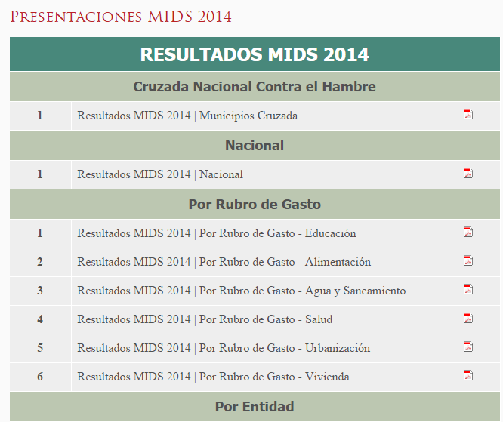

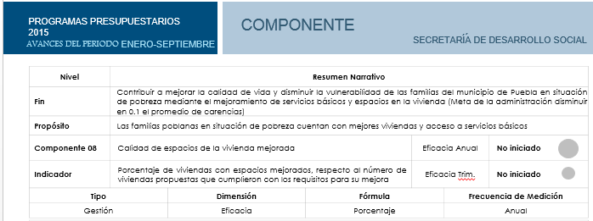
Fuente: Secretaría de Desarrollo Social Municipal.
Proporcionado por: Jesús Evangelista Rosas. Secretario Técnico de la Secretaría de Desarrollo Social Municipal

Sugerencia:

Se sugiere que para la medición de los resultados a nivel de fin y propósito además de emplear los indicadores de la MIR, se utilice información de resultados obtenidos por Municipios similares tanto en condiciones de rezago y pobreza extrema como en los proyectos ejecutados con los recursos del Programa/Fondo.

- En caso de que el programa cuente con indicadores para medir su Fin y Propósito, inciso a) de la pregunta anterior, ¿cuáles han sido sus resultados?

Nivel | Criterios
1 | - No hay resultados positivos del programa a nivel de Fin y Propósito.
2 | - Hay resultados positivos del programa a nivel de Fin o de Propósito.
3 | - Hay resultados positivos del programa a nivel de Fin y de Propósito.
4 | - Hay resultados positivos del programa a nivel de Fin y de Propósito.  - Los resultados son suficientes para señalar que el programa cumple con el Propósito y contribuye al Fin.

Evaluación:
De la evaluación a la información y documentación proporcionada, se ponderó el cumplimiento en un nivel 4, ya que existen resultados positivos y suficientes del Programa/Fondo a nivel fin y propósito.

Justificación:
Las Matrices de Indicadores para Resultados (MIR) son una importante herramienta de los Programas Sociales que les permite registrar y presentar su información sustantiva de manera sencilla y clara. De esta forma, los beneficiarios de los Programas Sociales, y el público en general, pueden consultar la estructura esencial del programa o programas que sean de su interés, comprender de manera sencilla su lógica causal, así como identificar los elementos relacionados con el cumplimiento del objetivo de los Programas.
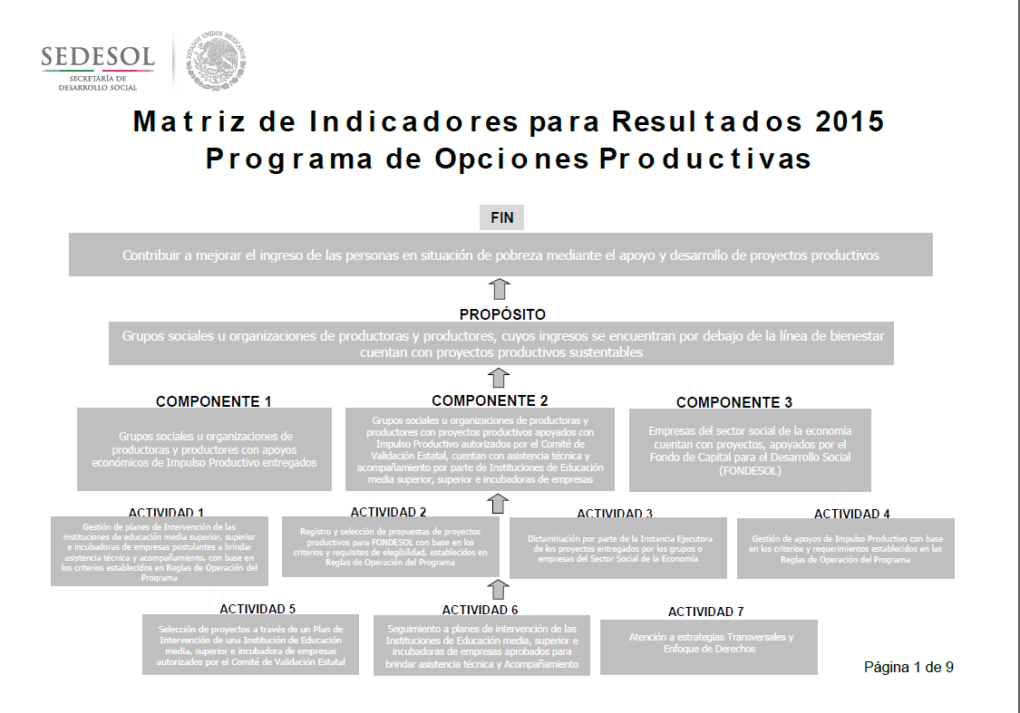
Sugerencia:
Como se ha señalado en sugerencias previas, es importante que el fin y propósito del Programa/Fondo en el ámbito del Municipio estén apegados a las condiciones sociales que deben mejorarse en las zonas de atención prioritaria para que los indicadores incidan en una medición y mejora local.
- En caso de que el programa cuente con evaluación(es) externa(s) que no sea(n) de impacto y que permite(n) identificar hallazgo(s) relacionado(s) con el Fin y el Propósito del programa, inciso b) de la pregunta 44, dichas evaluaciones cuentan con las siguientes características:
- Se compara la situación de los beneficiarios en al menos dos puntos en el tiempo, antes y después de otorgado el apoyo.
- La metodología utilizada permite identificar algún tipo de relación entre la situación actual de los beneficiarios y la intervención del Programa.
- Dados los objetivos del Programa, la elección de los indicadores utilizados para medir los resultados se refiere al Fin y Propósito y/o características directamente relacionadas con ellos.
- La selección de la muestra utilizada garantiza la representatividad de los resultados entre los beneficiarios del Programa.

Nivel | Criterios
1 | - El programa cuenta con evaluación(es) externa(s), que no son de impacto, que permite(n) identificar uno o varios hallazgos relacionados con el Fin y/o el Propósito del programa y tiene(n) una de las características establecidas.
2 | - El programa cuenta con evaluación(es) externa(s), que no son de impacto, que permite(n) identificar uno o varios hallazgos relacionados con el Fin y/o el Propósito del programa, y tiene(n) dos de las características establecidas.
3 | - El programa cuenta con evaluación(es) externa(s), que no son de impacto, que permite(n) identificar uno o varios hallazgos relacionados con el Fin y/o el Propósito del programa, y tiene(n) tres de las características establecidas.
4 | - El programa cuenta con evaluación(es) externa(s), que no son de impacto, que permite(n) identificar uno o varios hallazgos relacionados con el Fin y/o el Propósito del programa, y tiene(n) todas las características establecidas.

Evaluación:
El Programa/Fondo no cuenta con evaluación(es) externa(s), diferente(s) a evaluaciones de impacto, que permite(n) identificar uno o varios hallazgos de estudios o evaluaciones relacionados con el Fin y/o el Propósito del Programa/Fondo.

Sugerencia:
A través del IMPLAN y la misma Secretaría de Desarrollo Social se sugiere que implementen evaluaciones de acuerdo con los siguientes elementos indicados por CONEVAL:
- Se compare la situación de los beneficiarios en al menos dos puntos en el tiempo, antes y después de otorgado el apoyo.
- Se identifique algún tipo de relación entre la situación actual de los beneficiarios y la intervención del Programa/Fondo.
- Dados los objetivos del Programa/Fondo, la elección de los indicadores utilizados para medir los resultados se refiera al Fin y Propósito en estrecha relación con las condiciones locales y/o características directamente relacionadas con los beneficiarios.
- La selección de la población evaluada sea representativa de los resultados del Programa/Fondo
.

- En caso de que el programa cuente con evaluación(es) externa(s), diferente(s) a evaluaciones de impacto, que permite(n) identificar uno o varios hallazgos relacionados con el Fin y/o el Propósito del programa, ¿cuáles son los resultados reportados en esas evaluaciones?

Análisis Preliminar
Ponderación según CONEVAL:
- Cumple
- No Cumple

Evaluación:
De la evidencia y documentación proporcionada se pondera que Cumple, ya que en el año 2014 se realizó una evaluación externa diferente a evaluaciones de impacto, que permite identificar uno o varios hallazgos relacionados con el Fin y/o el Propósito del Programa/Fondo FISM DF, los cuales reportaron aspectos susceptibles de mejora que han sido atendidas durante el año 2015.

Justificación:
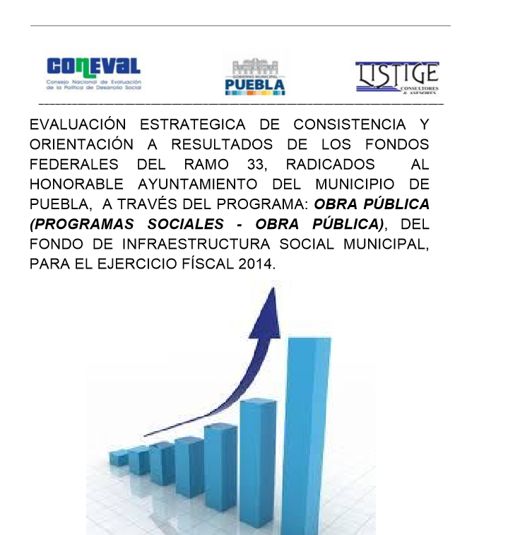
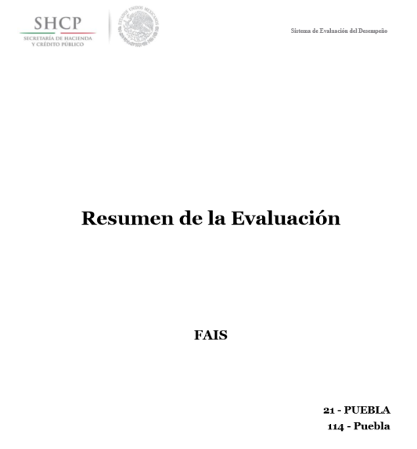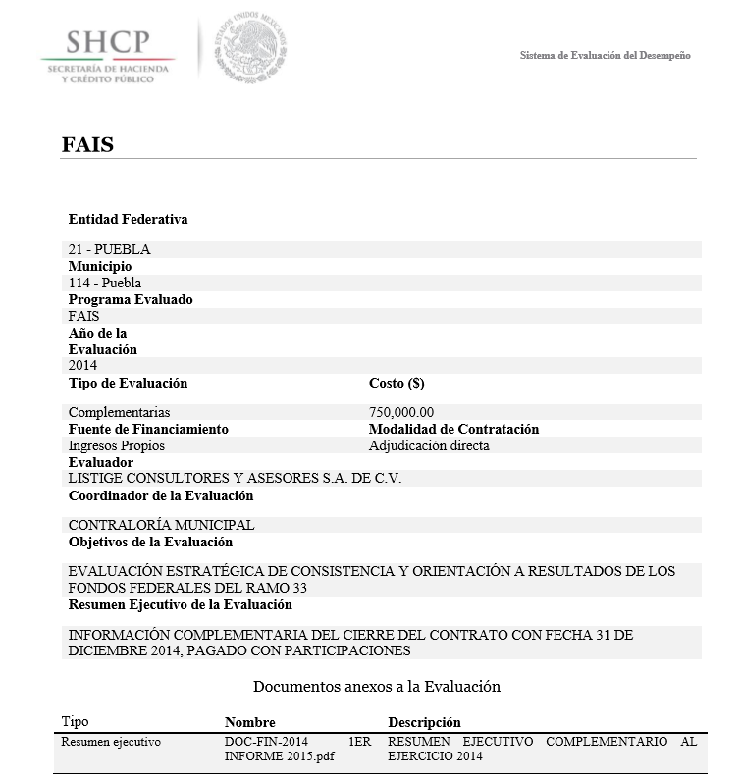

Un extracto de los resultados reportados en ésta avaluación es:
A partir de la Evaluación de Consistencia y Resultados del Programa Obra Pública (Programas Sociales – Obra Pública), es posible afirmar que el Programa ejecuta acciones que son relevantes, es decir, que están justificadas las intervenciones que realiza, particularmente desde la perspectiva normativa. Asimismo, las unidades administrativas que lo ejecutan: la Oficina de la Presidencia Municipal, Secretaría de Desarrollo Social Municipal, Secretaría de Infraestructura Municipal, Instituto Municipal de Planeación, Tesorería Municipal y Contraloría Municipal, han llevado a cabo actividades de planeación estratégica, ejecución de obra, control y supervisión, orientación a resultados y monitoreo consistentes, en cuanto a las actividades que cada una tiene a su cargo, lo que se refleja adecuadamente en la MIR del Programa.

Fuente: LISTIGE Consultores & Asesores. - EVALUACIÓN ESTRATEGICA DE CONSISTENCIA Y ORIENTACIÓN A RESULTADOS DE LOS FONDO FEDERALES DEL RAMO 33, RADICADOS AL HONORABLE AYUNTAMIENTO DEL MUNICIPIO DE PUEBLA, A TRAVÉS DEL PROGRAMA: OBRA PÚBLICA (PROGRAMAS SOCIALES - OBRA PÚBLICA), DEL FONDO DE INFRAESTRUCTURA SOCIAL MUNICIPAL, PARA EL EJERCICIO FÍSCAL 2014.

Sugerencia:
Ser consistentes con las evaluaciones externas de desempeño al Programa/Fondo evaluado, para tener una base de comparación en el tiempo sobre los resultados y logros obtenidos.

- En caso de que el programa cuente con información de estudios o evaluaciones nacionales e internacionales que muestran impacto de programas similares, inciso c) de la pregunta 44, dichas evaluaciones cuentan con las siguientes características:
- Se compara un grupo de beneficiarios con uno de no beneficiarios de características similares.
- La(s) metodología(s) aplicadas son acordes a las características del programa y la información disponible, es decir, permite generar una estimación lo más libre posible de sesgos en la comparación del grupo de beneficiarios y no beneficiarios.
- Se utiliza información de al menos dos momentos en el tiempo.
- La selección de la muestra utilizada garantiza la representatividad de los resultados.

Nivel | Criterios
1 | - La evaluación de impacto tiene la característica I.
2 | - La evaluación de impacto tiene las características I y II
3 | - La evaluación de impacto tiene las características I, II y III o las características I, II y IV.
4 | - La evaluación de impacto tiene todas las características establecidas.

Evaluación:
El programa no cuenta con evaluación(es) externa(s) con información de estudios o evaluaciones rigurosas nacionales o internacionales que muestran el impacto de programas similares.

Sugerencia:
En virtud de que el Programa/Fondo es de aplicación en todos los Municipios de la República Mexicana, se recomienda iniciar la recopilación y el análisis de lo que han realizado otros Municipios de características similares al Municipio de Puebla con el propósito de mejorar su actuación en el ejercicio de los recursos y el logro del objetivo para el que se ha creado.

- En caso de que el programa cuente con información de estudios o evaluaciones nacionales e internacionales que muestran impacto de programas similares ¿qué resultados se han demostrado?

Análisis Preliminar
Ponderación según CONEVAL:
- Cumple
- No Cumple

Evaluación:
Debido a que el Programa/Fondo no cuenta con información de estudios o evaluaciones nacionales o internacionales que muestren el impacto de programas similares, no es posible evaluar los resultados obtenidos.

Sugerencia:
En virtud de que el Programa/Fondo es de aplicación en todos los Municipios de la República Mexicana, se recomienda iniciar la recopilación y el análisis de lo que han realizado otros Municipios de características similares al Municipio de Puebla con el propósito de mejorar su actuación en el ejercicio de los recursos y el logro del objetivo para el que se ha creado.

- En caso de que el programa cuente con evaluaciones de impacto, con qué características de las siguientes cuentan dichas evaluaciones:
- Se compara un grupo de beneficiarios con uno de no beneficiarios de características similares.
- La(s) metodología(s) aplicadas son acordes a las características del programa y la información disponible, es decir, permite generar una estimación lo más libre posible de sesgos en la comparación del grupo de beneficiarios y no beneficiarios.
- Se utiliza información de al menos dos momentos en el tiempo.
- La selección de la muestra utilizada garantiza la representatividad de los resultados.

Nivel | Criterios
1 | - La evaluación de impacto tiene la característica a).
2 | - La evaluación de impacto tiene las características a) y b)
3 | - La evaluación de impacto tiene las características a), b) y c) o las características a), b) y d).
4 | - La evaluación de impacto tiene todas las características establecidas.

Evaluación:
El Programa/Fondo no cuenta con evaluaciones que comparen un grupo de beneficiarios con uno de no beneficiarios.

Sugerencia:
Implementar este tipo de evaluaciones a través del Instituto Municipal de Planeación en colaboración con la Secretaría de Desarrollos Social municipal, estatal o federal, el mismo CONEVAL y/o con la colaboración de universidades públicas, privadas u organizaciones de la sociedad civil.

- En caso de que se hayan realizado evaluaciones de impacto que cumplan con al menos las características señaladas en los incisos a) y b) de la pregunta anterior, ¿cuáles son los resultados reportados en esas evaluaciones?

Nivel | Criterios
1 | - No se reporta evidencia de efectos positivos del programa en sus beneficiarios.
2 | - Se reportan efectos positivos del programa en variables relacionadas con el Fin o el Propósito del programa.
3 | - Se reportan efectos positivos del programa en variables relacionadas con el Fin y el Propósito del programa.
4 | - Se reportan efectos positivos del programa en variables relacionadas con el Fin y el Propósito del programa.  - Se reportan efectos positivos del programa en aspectos adicionales al problema para el que fue creado.

Análisis Preliminar
Ponderación según CONEVAL:
- Cumple
- No Cumple

Evaluación:
Debido a que el Programa/Fondo no cuenta con evaluaciones que permitan comparar un grupo de beneficiarios con un grupo de no beneficiarios, no se puede evaluar dicha pregunta.

Justificación:
Implementar este tipo de evaluaciones a través del Instituto Municipal de Planeación y/o con la colaboración de universidades públicas, privadas u organizaciones de la sociedad civil.

Gráfica de Resultados de la Evaluación

Nota Metodológica sobre la Evaluación de Consistencia y Resultados al Programa/Fondo de Aportaciones para la Infraestructura Social Municipal y de las Demarcaciones Territoriales del Distrito Federal

Para la evaluación del Fondo de Aportaciones para la Infraestructura Social Municipal y de las Demarcaciones Territoriales del Distrito Federal se consideró metodológicamente, de conformidad con el propósito solicitado por el Ayuntamiento del Municipio de Puebla, el Modelo de Términos de Referencia para la Evaluación de Consistencia y Resultados emitido por la CONEVAL.

La metodología de la Evaluación de Consistencia y Resultados analiza la capacidad institucional, organizacional y de gestión de un programa la cual debe efectuarse a partir de los dos años de la creación del programa. La evaluación contiene seis campos temáticos:
- Diseño.
Analizar la lógica y congruencia en el diseño del programa, su vinculación con la planeación sectorial y nacional, la consistencia entre el diseño y la normatividad aplicable, así como las posibles complementariedades y/o coincidencias con otros programas federales.
- Planeación estratégica.
Identificar si el programa cuenta con instrumentos de planeación y orientación hacia resultados.
- Operación.
Analizar los principales procesos establecidos en las Reglas de Operación del Programa o en la normatividad aplicable; así como los sistemas de información con los que cuenta el programa y sus mecanismos de rendición de cuentas.
- Cobertura y focalización.
Examinar si el programa ha definido una estrategia de cobertura de mediano y de largo plazo y los avances presentados en el ejercicio fiscal evaluado.
- Percepción de beneficiarios.
Identificar si el programa cuenta con instrumentos que le permitan recabar información para medir el grado de satisfacción de los beneficiarios del programa y sus resultados.
- Resultados.
Examinar los resultados del programa respecto a la atención del problema para el que fue creado.
Esta metodología conlleva a que los principales usuarios de la evaluación sean las dependencias y Entidades a cargo de la operación de dichos programas. Cabe señalar que el enfoque está orientado al ámbito federal de programas federales y por lo tanto aún está pendiente su perfeccionamiento hacia el ámbito municipal.
También se señala para el año 2015 los instrumentos vigentes de evaluación establecidos por el CONEVAL, de acuerdo con los Lineamientos Generales para la Evaluación de los Programas Federales publicados el 30 de marzo de 2007 en el Diario Oficial de la Federación eran, de acuerdo con el lineamiento Décimo Sexto, los siguientes:
“I. Evaluación de Programas Federales: las que se aplican a cada programa, las cuales se dividen en:
a) Evaluación de Consistencia y Resultados: analiza sistemáticamente el diseño y desempeño global de los programas federales, para mejorar su gestión y medir el logro de sus resultados con base en la matriz de indicadores;…”
Así mismo, el Consejo estableció el Programa Anual para el ejercicio fiscal 2015 de Evaluación de los Programas Federales de la Administración Pública Federal del cual se desprenden las siguientes modalidades de evaluación, de acuerdo con el numeral 2:
“…
- Evaluación de Consistencia y Resultados: a la que se refieren los numerales Décimo Octavo y Décimo Noveno de los Lineamientos Generales para la evaluación de los Programas Federales de la Administración Pública Federal;
- Evaluación Específica de Desempeño: a la que se refiere el numeral Décimo Sexto, fracción I, inciso e) de los Lineamientos Generales para La evaluación de los Programas Federales de la Administración Pública Federal que se realizará con información de gabinete y con el análisis de los datos, documentos e indicadores establecidos por el Consejo para tal efecto…”

Considerando tanto artículo 110 de la Ley Federal de Presupuesto y Responsabilidad Hacendaria, el lineamiento Décimo Sexto de los Lineamientos Generales para la Evaluación de los Programas Federales y el numeral 2 del Programa Anual para el ejercicio fiscal 2015 de Evaluación de los Programas Federales de la Administración Pública Federal, así como el interés del H. Ayuntamiento del Municipio de Puebla, Puebla, se determinó aplicar la Evaluación de Consistencia y Resultados al Programa/Fondo de Aportaciones para la Infraestructura Social Municipal y de las Demarcaciones Territoriales del Distrito Federal para el ejercicio fiscal 2015 dentro del orden de gobierno y ámbito territorial del municipio señalado.
Los elementos considerados fueron:
Clave Programa | Programa Fondo Convenio - Específico | Dependencia Ejecutora
I004 | FISM-DF 2015-MUN PUEBLA | SECRETARÍA DE INFRAESTRUCTURA Y SERVICIOS PÚBLICOS. MUNICIPIO DE PUEBLA

- Alcance de la evaluación: De conformidad con el artículo 33 de la Ley de Coordinación Fiscal el destino de los recursos es exclusivamente al financiamiento de obras, acciones sociales básicas y a inversiones que beneficien directamente a población en pobreza extrema, localidades con alto o muy alto nivel de rezago social conforme a lo previsto en la Ley General de Desarrollo Social, y en las zonas de atención prioritaria.

Con mayor precisión en apego al mismo ordenamiento y al catálogo de acciones establecido en los Lineamientos del Fondo que ha sido emitido por la Secretaría de Desarrollo Social, se consideran los recursos aplicados en:

- agua potable,
- alcantarillado,
- drenaje y letrinas,
- urbanización,
- electrificación rural y de colonias pobres,
- infraestructura básica del sector salud,
- infraestructura básica del sector educativo,
- mejoramiento de vivienda,
- mantenimiento de infraestructura,

- Metodología
2.1. Diseño de la evaluación: Se llevó a cabo, en las unidades ejecutoras y de control del Ayuntamiento de Puebla, se realizó la recopilación de disposiciones normativas y administrativas aplicables a la operación del Fondo, para identificar sus objetivos y alcances, así como los formatos de evaluación e informes de evaluación generados por el IMPLAN y el PASH.
2.2.-Unidad de observación: Programa/Fondo de Aportaciones para la Infraestructura Social Municipal y de las Demarcaciones Territoriales del Distrito Federal para el ejercicio fiscal 2015 para el Municipio de Puebla, Puebla.
2.3.-Limites de espacio y tiempo: Aportaciones recibidas y ejercidas del ejercicio fiscal 2015 para el Municipio de Puebla, Puebla.
2.4.- Marco Muestral; Dado que la característica de la evaluación es de gabinete, no se consideró una muestra representativa, sino la totalidad financiera del Programa/Fondo tal y como fueron registrados en el Portal Aplicativo de la SHCP y en el Programa Presupuestario del mismo Municipio.
2.5 Fuentes básicas de información y/o Documentación: Ley de Coordinación Fiscal, Ley Orgánica Municipal, Lineamientos Generales para la Evaluación de los Programas Federales, Lineamientos Generales para la Operación del Fondo de Aportaciones para la Infraestructura Social, Informe Anual del Rezago y Pobreza Social 2015, Programa Presupuestario I004 FAIS, Plan Municipal de Desarrollo, programas de la Secretaría de Desarrollo Social del Municipio de Puebla:
- PRESUPUESTO PARTICIPATIVO
- ESTUFAS AHORRADORAS DE LEÑA
- "DIGNIFICACIÓN DE UNIDADES HABITACIONALES ETAPA III (PINTURA A EDIFICIOS Y FACHADAS) "
- UNIDADES MÓVILES ALIMENTARIAS (UMAS)
- APRENDIENDO A COMER PROGRESAMOS
- AULAS DE MEDIOS PREESCOLAR
- “YO SI VOY A PREESCOLAR” (ÚTILES ESCOLARES)
- ”YO SI TENGO SECUNDARIA”
- CENTROS DE DESARROLLO COMUNITARIO HÁBITAT
- PESO A PESO (EQUIPAMIENTO DE AULAS)
- MANTENIMIENTO A ESCUELAS DE NIVEL MEDIO DEL MUNICIPIO (BACHILLERATOS)
- HÁBITAT
- JORNADAS INTEGRALES
- COINVERSIÓN SOCIAL (INDESOL)
- TECHOS DE LÁMINA DE FIBROCEMENTO

2.6.-Diseño operativo Para la evaluación se desarrollaron las siguientes actividades:
- Sensibilización de las autoridades municipales.
- Recopilación de la información.
- Estrategia de evaluación.
2.7.-Sensibilización de las autoridades municipales. Antes de iniciar la evaluación se explicó a las unidades ejecutoras del gasto, a la Tesorería y Contraloría el objeto de la evaluación y la forma en que proporcionaría la información y documentación, así también se presentó al personal de enlace y evaluador. Se organizaron diversas reuniones de seguimiento con las diversas autoridades municipales para facilitar el proceso de evaluación.
2.8.-Estrategia de recopilación y evaluación. Para la recopilación de la documentación se implementaron sesiones de trabajo que se acordaron con las autoridades municipales conforme a su disponibilidad de tiempo.
2.9.- Consideraciones éticas. Se informó a las diferentes autoridades municipales sobre la confidencialidad que guardaría en todo momento la información y documentación puesta a disposición del personal de la firma.
2.10.- Instrumento o guía para llevar a cabo la presente evaluación: como ya se señaló este tipo de evaluaciones son de gabinete y se consideraron en el Modelo de Términos de Referencia para la Evaluación de Consistencia y Resultados, emitidos por CONEVAL.

- Valoración del Programa

La valoración global del Programa presupuestario considera los criterios establecidos en Modelo de Términos de Referencia para la Evaluación de Consistencia y Resultados, emitidos por la CONEVAL, lo anterior se realizó así para estandarizar la información y lograr que ésta sea comparable con los ejercicios anteriores y determine la variación de los datos, o la toma de decisiones para la mejora de la gestión en el ámbito municipal.

VIII. Anexos

Evaluación de Consistencia y Resultados http://www.coneval.gob.mx/Evaluacion/MDE/Paginas/evaluacion_consistencia_resultados.aspx

